UNIVERZITA PALACKÉHO V OLOMOUCI

PŘÍRODOVĚDECKÁ FAKULTA

KATEDRA ALGEBRY A GEOMETRIE



RNDr. Jana Slezáková

GEOMETRICKÁ PŘEDSTAVIVOST V ROVINĚ

Disertační práce

Školitel: Doc. RNDr. Josef Molnár, CSc.

Olomouc 2011

Bibliografická identifikace

Jméno a příjmení autorky: RNDr. Jana Slezáková
Název disertační práce: Geometrická představivost v rovině
Název disertační práce v anglickém jazyce: Spatial imagination in a plane
Studijní program: Matematika – č. P1102
Studijní obor: Didaktika matematiky – č. 7501 v 004
Školitel: Doc. RNDr. Josef Molnár, CSc.
Rok obhajoby: 2011

Klíčova slova:
představivost, geometrická představivost, prostorová představivost, IQ testy, testy parciálních a kombinovaných schopností, nestandardizovaný test, Test čtverců, projekt, statistické vyhodnocovací metody, dotazník, konstrukční úlohy
Key words:
imagination, geometric imagination, spatial imagination, intelligence tests, tests of partial and combined abilities, construction problems, non-standardized test, square test, questionnaire, statistical methods
Schlagwoerter:
das Vorstellungsvermögen, das geometrische Vorstellungsvermögen, das Raumvorstellungsvermögen, Intelligenztesten gezeigt, die Teste der Partial- und kombinierten Fähigkeiten, der nicht standardisierte eigene Test, Vierecktest, Statistische Methoden, Fragebogen, planimetrischen Konstruktionsaufgaben

Prohlašuji, že jsem disertační práci vypracovala samostatně a použila jen uvedených pramenů a literatury.

V Olomouci dne ……………………………………….

Děkuji svému školiteli, doc. RNDr. Josefu Molnárovi, CSc., za odborné vedení práce, cenné rady a připomínky.
Obsah

Úvod 7
1 Geometrická představivost 11
1.1 Vymezení základních pojmů 12
1.2 Geometrická představivost a její význam ve školní výuce 16
1.2.1 Struktura geometrie a vyučovacích předmětů 16
1.2.2 Geometrie a školská reforma 18
1.2.3 Geometrie a její postavení v ostatních vyučovacích předmětech – výtvarná výchova 25
2 IQ testy a geometrická představivost 27
2.1 Z historického vývoje testů 27
2.2 Klasifikace psychologických testů 27
2.3 Vlastnosti psychologických testů 28
2.4 IQ testy a jejich historický vývoj 29
2.5 Testy inteligence a způsob vyjadřování jejich výsledků 31
2.6 Klasifikace IQ testů 32
2.7 Testy matematických schopností 36
2.7.1 Plošná představivost 37
2.7.2 Test čtverců 38
3 Stručná klasifikace konstrukčních úloh 40
4 Výzkumy geometrické představivosti 48
4.1 Formulace cílů a hypotéz 48
4.2 Předvýzkum - základní geometrické pojmy a vztahy v trojúhelníku 51
4.2.1 Cíle výzkumného šetření 51
4.2.2 Respondenti 52
4.2.3 Analýza získaných dat 52
4.2.4 Shrnutí 55
4.3 Základní geometrické pojmy a vztahy v čtyřúhelníku – výzkum 56
4.3.1 Hypotézy H1, H2, H3 56
4.3.2 Respondenti 57
4.3.3 Analýza získaných dat 57
4.3.4 Shrnutí 71
4.4 Test rovnostranných trojúhelníků – výzkum 72
4.4.1 Hypotézy H4, H5 73
4.4.2 Cíle výzkumného šetření 73
4.4.3 Respondenti 74
4.4.4 Analýza získaných dat 75
4.4.5 Shrnutí 112
4.4.6 Porovnání výsledků testů TP1 a TP2 s Gymnáziem Zlín - Lesní čtvrť 113
4.5 Všeobecný test (T1-IQ test), Představivost (T2), Slovní úlohy (T3) – výzkum 115
4.5.1 Hypotézy H6, H7, H8 115
4.5.2 Cíle výzkumného šetření 116
4.5.3 Respondenti 116
4.5.4 Analýza získaných dat 116
4.5.5 Srovnání tříd 120
4.5.6 Rozbor řešení úloh 123
4.5.7 Shrnutí 140
4.6 Konstrukční úlohy – výzkum 142
4.7 Anketa 144
Přínos disertační práce a náměty pro další výzkum 150
Závěr 152
Abstrakt 154
Literatura 158
Profesní curriculum vitae 161
Vybrané publikované práce 162
Aktivní vystoupení na konferencích a vědecko-didaktických seminářích 164
Seznam příloh 165
Příloha 1: Základní geometrické pojmy v trojúhelníku – test 166
Příloha 2: Čtyřúhelníky – didaktický test – řešení 168
Příloha 3: Všeobecný test (T1 – IQ test) - zadání 170
Příloha 4:Test Slovní úlohy (T3) – zadání 175
Příloha 5: Test rovnostranných trojúhelníků (TP1) 177
Příloha 6: Test rovnostranných trojúhelníků (TP2) 182
Příloha 7: Fáze řešení konstrukční úlohy – pojmy – test, řešení 187
Příloha 8: Anketa pro vyučující matematiky na SŠ 188
Příloha 9: Tabulky a grafy řešení jednotlivých úloh tříd kvarta, kvinta A, kvinta B, 1.D, 2.A 189
Příloha 10: Tabulky a grafy testu Slovní úlohy (T3) pro správně vyřešené úlohy 198
Příloha 11: Tabulky a grafy testu – Všeobecný test – T1 – IQ test 199
Příloha 12: Tabulky – úspěšnost řešení jednotlivých úloh testu na představivost (T2) 207
Příloha 13: Tabulky – úspěšnost dívek v případě řešení jednotlivých úloh testu na představivost (T2) 209
Příloha 14: Tabulky – úspěšnost řešení jednotlivých úloh testu na představivost (T2) 211
Příloha 15: Tabulky – úspěšnost řešení jednotlivých úloh žáků v testu T2 podle známek z matematiky 213

Úvod

Lidské poznávací schopnosti se vyvinuly pro potřeby běžného života, kdy se člověk potřebuje rychle orientovat a rozhodovat. Představivost a představy mu umožňují rychle rozpoznat příležitost nebo nebezpečí a jednat podle toho. Prostorová představivost se utváří pomocí reálného světa v raném věku jedince a rozvíjí se spolu s uvědomováním si třetího rozměru. Má úzký vztah k tvořivosti a je předpokladem k mnoha činnostem. Dostatečné rozvinutí prostorové představivosti je nutné pro zvládnutí mnoha technických i uměleckých oborů.
Hlavní pomůckou při utváření prostorové představivosti žáka je jeho vlastní aktivní práce, při které je zapojeno co nejvíce smyslů. Jsou to např. úlohy vyžadující diferenciaci tvarů, orientaci v rovině, skládání, kreslení, doplňování, práce se sítěmi těles, využívání symetrií, apod.
V rámci rozvoje geometrické představivosti dětí ve věku 11–18 let jsem vytvořila a ověřila nestandardizovaný test – Test rovnostranných trojúhelníků – jako přímou aplikaci IQ testu – Testu čtverců. Tento test má dvě varianty, sestává ze 40 úloh a byl testován na vzorku 1 690 žáků gymnázií. Test umožňuje zjišťování kombinačních schopností a vzhledem k vysokému počtu testovaných žáků a požadavkům na tvorbu testu by mohl být vhodným nástrojem při zjišťování geometrické představivosti.
Disertační práce je členěna na dvě základní části: teoretickou a empirickou. Hlavním cílem teoretické části je zpracovat ucelený pohled na problematiku prostorové a geometrické představivosti ve vztahu k testům inteligence.

Dílčí cíle teoretické části disertační práce:

- vymezení základních pojmů (prostorová představivost, geometrická představivost, schopnost, matematická schopnost, inteligence),
- zpracování jednotlivých přístupů k definování pojmu představivost obecně,
- provedení analýzy geometrické představivosti ve školní výuce, ve vztahu ke školské reformě,
- charakteristika, klasifikace a rozebrání vztahu testů inteligence a geometrické představivosti,
- popis Testu čtverců - testu matematických schopností,
- stručné zpracování a klasifikace konstrukčních úloh včetně ukázek řešení vybraných úloh.

Empirická část disertační práce je zaměřena na výzkumné šetření a zabývá se zejména testováním geometrické představivosti žáků středních škol, zejména gymnázií. Chce poskytnout a ukázat vyučujícím matematiky jednu z forem ověřování geometrických znalostí, a to pomocí nestandardizovaných testů.

Dílčí cíle:
- pomocí vlastního didaktického testu Základní geometrické pojmy a vztahy v trojúhelníku analyzovat schopnost správně definovat a pochopit definice základních geometrických pojmů,
- pomocí vlastního didaktického testu Základní geometrické pojmy a vztahy v čtyřúhelníku analyzovat schopnost správně definovat a pochopit definice základních geometrických pojmů,
- ukázat vyučujícím matematiky i „jinou“ formu zjišťování znalostí základních pojmů rovinné geometrie,
- poukázat na nedostatky a navrhnout možná řešení při rozvoji geometrické představivosti,
- nabídnout vyučujícím matematiky nevšední testy s cílem obohacení jejich portfolia testových materiálů pro žáky,
- aplikovat Test čtverců s cílem vytvořit vlastní sérii 40 úloh zvlášť pro dvě věkové kategorie - Testu rovnostranných trojúhelníků (TP1 a TP2), dále srovnat výsledky u žáků jednotlivých kategorií v závislosti na pohlaví, známce z matematiky, věku a provést analýzu obtížnosti jednotlivých úloh včetně vytvoření pořadí jejich obtížnosti,
- srovnat výsledky těchto dvou testů (TP1, TP2) s výsledky testu zadaného v rámci projektu ESF,
- srovnat výsledky dosažené při řešení tří standartních středoškolských konstrukčních úloh u žáků 2. ročníku gymnázia, 4. ročníku gymnázia a studentů Přírodovědecké fakulty 4. ročníku učitelství všeobecně vzdělávacího předmětu matematika.

První část disertační práce je členěna do tří kapitol. V kapitole první jsem se zaměřila na vymezení základních pojmů jako je představivost, geometrická představivost, prostorová představivost, je zde zdůrazněn význam geometrické představivosti ve školní výuce. Druhá kapitola je věnována geometrické představivosti ve vztahu k testům inteligence. Dále je popsána problematika testů matematických schopností. Třetí kapitola se zabývá stručnou klasifikací a popisem konstrukčních úloh včetně ukázek řešení.
V úvodu druhé části disertační práce je představeno průzkumné šetření – předvýzkum, a to v oblasti elementárních pojmů geometrie trojúhelníku (vytvoření vlastního nestandardizovaného testu). Cílem šetření bylo srovnat úroveň znalostí základních pojmů a vztahů u žáků 2. ročníku osmiletého gymnázia, žáků prvního ročníku čtyřletého gymnázia a žáků 3. ročníku obchodní akademie. Dále byl proveden výzkum a následná analýza v oblasti základních pojmů a vztahů geometrie čtyřúhelníku a to pomocí vytvoření vlastního nestandardizovaného testu. Ve vztahu geometrické představivosti k testům inteligence byly vytvořeny dva typy testů, pomocí kterých se zjišťuje úroveň prostorového faktoru struktury matematických schopností. Tyto testy vznikly jako aplikace jednoho ze subtestů standardizovaných IQ testů a v rámci výzkumu bylo testováno a vyhodnoceno celkem 1690 žáků gymnázií. Na závěr je provedena analýza řešení standartních středoškolských konstrukčních úloh u tří testovaných skupin včetně jejich vyhodnocení.

Výsledky a závěry disertační práce jsou uvedeny společně s přínosem a doporučením pro pedagogickou praxi v závěrečné části práce.

TEORETICKÁ ČÁST

1 Geometrická představivost

„…První bedny našich Sebeianů jsme museli rozebrat. Postranice byly nakřivo, čela nešla zasadit. Naučil jsem je, že musí každou postranici tak dlouho rovnat na zemi, až obě úhlopříčky z rohu do rohu jsou naprosto stejné. Aby trámky přibíjeli svisle, vyrobil jsem jim z provázků a šroubů olovnice. Mezi ohradami s našimi zvířaty a domky, kde jsme bydleli, bylo velké rovné prostranství, kde jsme bedny vyráběli. Nejprve si zhotovili dno, ke kterému postupně přišroubovali postranice. Kde se bedna vyrobila, tam zůstala stát… Terén však úplně rovný nebyl. Stalo se, že položili dno v mírném svahu, ke kterému podle olovnice přidělali svislé postranice. “Fundi” /truhláři/ - volám předáka – “ta bedna je nakřivo!” “Není.“ – odpovídá. Vzal provázek a ukazoval, že svislé trámky jsou přesně podle olovnice. “Dno však stojí na svahu“ – říkám mu – “a tak je bedna celá křivá.“ Nemohl to pochopit. Zavolal jsem pár dělníků, kteří bednu vytáhli na rovinu. Najednou viděl, že se postranice kácí do strany. Kroutil nad tím hlavou, pak si vzal on pár lidí, přetáhl ji zase zpátky, vytáhl olovnici, přeměřil a vítězně mi oznámil, že tato je naprosto rovná a správně vyrobená.
Udělal jsem si s našimi zaměstnanci následující zkoušku. Pozval jsem je do našeho domu, kde jsem je požádal, aby srovnali kolem talíře co nejpřesněji příbory. Ani jeden to neudělal správně. Pochopil jsem, proč nemají smysl pro pravý úhel nebo pro rovnoběžky. U nás je schopnost vnímat rovinu, svislici, pravý úhel staletími téměř vrozena. Naše stavby jsou všechny do pravého úhlu. Náš nábytek, stoly, zkrátka vše kolem nás. Kdežto tady není nic rovného. Stromy v buši jsou nesmírně křivolaké. Všechny chýše jsou kruhové… Protože kolem nich není nic rovného a vše je křivé, kruhové a šišaté, nemají a ani nemohou mít smysl pro rovinu a úhly.“

Tento úryvek z publikace Wagnera (1979), zakladatele zoologické zahrady ve Dvoře Králové, velmi dobře vystihuje skutečnost, kterou se v práci budu zabývat. Ukazuje, že to, co se nám zdá být samozřejmostí, samozřejmé pro jiné lidi být nemusí – a mnohé z toho, co v podstatě považujeme za vrozené, je výsledkem dlouhého učení a hromadění zkušeností, které se získávají v určitém prostředí.

Existuje celá škála názorů na rozvoj geometrických představ a chápání prostorových vztahů – od přesvědčení, že jde o vrozený způsob vnímání světa, až po domněnku, že rozhodujícím faktorem je výuka ve škole, a to konkrétně v hodinách matematiky.

1.1 Vymezení základních pojmů

Představivost je lidská schopnost vytvářet představy. Tak jako představa může být i představivost převážně zraková (vizuální), sluchová (auditivní), pohybová (motorická) a jiné. U představivosti můžeme rozlišit různé stupně závislosti na zkušenosti nebo naopak na fantazii. V literatuře je představivost definována různými způsoby.
Podle P. Hartla je představivost jakási schopnost vytvářet představy, a říká o ní, že je předpokladem tvořivé činnosti, zvlášť v situacích problémových.
Představivost a s ní spjatý proces představování je specifický jev, jehož vysvětlení je možné v komplexu vazeb a vztahů. Chápeme ji jako „základní psychickou funkci, jež zajišťuje možnost aktuálního psychického zpřítomnění jevů, jež nejsou de facto přítomny, a to jak ve smyslu rekonstruujícím, tj. ve smyslu nového vyvolání již známých podnětů z minulosti, tak ve smyslu konstruktivním, invenčním, tj. z hlediska tvorby originálních, pouze na představách založených de facto dosud neexistujících produktů. Představivost je vázána na ostatní psychické funkce a procesy a je integrovanou součástí systému psychiky“.
Podle N. J. T. Thomase je představivost to, co dělá naše smyslové prožitky srozumitelné. Umožňuje nám interpretaci prožitků, na jejichž základě můžeme přijmout tradiční závěry nebo sami vytvářet nové, originální a jedinečné. Představivost je to, co dává našim smyslovým zkušenostem význam, vytváří duševní obrazy (vizuální či jiné), a tím nám umožňuje myslet i mimo hranice naší současné smyslové reality. Můžeme hodnotit vzpomínky z minulosti, možnosti pro budoucnost a zvažovat alternativy proti sobě navzájem. Představivost umožňuje veškeré naše přemýšlení o tom, co je, co bylo a možná, což je nejdůležitější, co by mohlo být.
V literatuře se častěji setkáváme s pojmem prostorové představivosti. A. Šarounová chápe tento pojem jako soubor dílčích schopností, jež se týkají našich představ o prostoru, tvarech, vzájemných vztazích mezi předměty a tělesy.
H. Gardner definuje prostorovou představivost jako prostorovou inteligenci, jejímž jádrem jsou schopnosti, které zajišťují přesné vnímání vizuálního světa, umožňují transformovat a modifikovat původní vjemy a vytvářejí z vlastní zkušenosti myšlenkové představy, i když už žádné vnější podněty nepůsobí.
P. Říčan pod pojem prostorová představivost zahrnuje prakticky tři důležité schopnosti, a to prostorovou orientaci – určování polohy člověka v jeho okolí, dále se jedná o vizualizaci – představování si, do jakých vzájemných vztahů se dostanou předměty mimo nás, octnou-li se v určitých polohách, např. v deskriptivní geometrii. Třetí složkou je pak kinestetická představivost, kterou potřebuje např. technik, aby mohl určit, jaký bude výsledný pohyb různých soukolí.
J. Molnár prostorovou představivost definuje jako soubor schopností týkajících se reprodukčních i anticipačních, statických i dynamických představ o tvarech, vlastnostech a vzájemných vztazích mezi geometrickými útvary v prostoru.
Podle D. Jirotkové se jedná o schopnost, dovednost vybavovat si dříve viděné (tj. vnímané objekty v trojrozměrném prostoru a vybavit si jejich vlastnosti, polohu, prostorové vztahy), dříve nebo v daném momentě viděné (vnímané objekty v jiné vzájemné poloze, než v jaké byly nebo jsou skutečně vnímány), objekt v prostoru na základě jeho rovinného obrazu a dále neexistující reálný objekt v trojrozměrném prostoru na základě jeho slovního popisu.
S. Schubertová definuje prostorovou představivost jako soubor schopností, které se rozvíjejí v interakci s okolním prostředím na základě učení a zkušenosti a které zajišťují přesné vizuální vnímání světa.
F. Dušek užívá pojem geometrická představivost, tj. věnuje se rozvoji představivosti s geometrickým obsahem. Je přesvědčen, že „pro žáka je důležité nejen to, aby si útvar dovedl představit, ale aby jej také dovedl v mysli analyzovat, přetvářet a doplňovat“.
Podle F. Kuřiny je geometrická představivost jakási „složka názorného myšlení, která spočívá v dovednosti si vybavovat geometrické útvary a jejich vlastnosti.“
D. Jirotková specifikuje geometrickou představivost jako „schopnost poznávat geometrické útvary a jejich vlastnosti, abstrahovat z konkrétních objektů jejich geometrické vlastnosti a vidět v nich geometrické útvary v čisté podobě, na základě rovinných obrazců si představit geometrické útvary v nejrůznějších vzájemných vztazích, a to takových, v nichž nemohou být předvedeny pomocí hmotných modelů geometrických útvarů, dále mít zásobu představ geometrických útvarů a schopnost vybavovat si jejich nejrůznější podoby a nakonec představit si geometrické útvary a vztahy mezi nimi i na základě jejich popisu.
“Prostorová představivost“ pro geometra je něčím úplně jiným než například pro výtvarníka, lékaře, třeba i navigátora. Každého zajímají právě ty jeho stránky, které může ve svém oboru nejlépe uplatnit a jejichž absence znamená často v jejich práci nepřekonatelnou překážku.
V této práci budu schopnost chápat jako „soubor předpokladů nutných k úspěšnému vykonání určitých činností, dovedností.“
Schopnost je značně všeobecná, tj. uplatňuje se při řešení celých tříd úloh, v nových situacích, na nezvyklém materiálu. Zpravidla se rozvíjí nepříliš rychle. Z hlediska učitele je velmi nepříjemné, že se nedá měřit přímo, ale pouze prostřednictvím různých výkonů. Přitom nás zajímá úroveň rozvoje dané schopnosti, rychlost tohoto rozvoje – a při prognózách (např. při volbě povolání) i další možnosti rozvoje příslušné schopnosti.
V Koščově Psychológii matematických schopností je uvedeno Verdelinovo vymezení pojmu matematická schopnost jako „schopnost chápat povahu matematických (a podobných) úloh, znaků, metod a důkazů; naučit se udržet si je v paměti a reprodukovat je, kombinovat je s jinými úlohami, znaky, metodami a důkazy; a používat je při řešení matematických (a podobných) úloh.
Na základě faktorové analýzy je nutno rozlišovat alespoň tyto základní složky matematických schopností: numerický faktor, jenž se uplatňuje v manipulaci s číselnými daty; dále prostorový faktor, který je důležitý nejen v geometrii, ale i v aritmetice, např. při správném hodnocení číslic v pozičním zápisu čísla, při členění plochy v písemných výpočtech apod.; dalším je faktor verbální – uplatňuje se především při slovně formulovaných příkladů; faktor usuzování má hlavní podíl na pamětném počítání a faktor všeobecné inteligence, jenž zřejmě tvoří pozadí všech mentálních, tedy i matematických úkonů a úzce souvisí především s faktorem usuzování.
Prostorový faktor je charakterizován jako schopnost vnímat prostorové vztahy, orientovat se v prostoru, manipulovat se skutečným nebo znázorněným materiálem ve zrakovém poli. Pomocí prostorově vizuální manipulace lze postihnout změny ve vizuálních vlastnostech představovaných objektů.

„Geometrickou představivost je možno rozvíjet hned od začátku vyučování geometrii, tedy už od planimetrie, protože i rovinný útvar si představujeme v nějaké rovině umístěné v prostoru.“

V práci se budu zabývat podrobněji těmito složkami geometrické představivosti:
- schopností rozeznávat základní rovinné útvary
- schopností umět správně definovat a pochopit definice základních geometrických pojmů
- schopností dialektického vidění vztahu teorie a praxe - konstrukčními úlohami
- schopností „jedním řezem“ vytvářet z daného rovinného útvaru rovnostranný trojúhelník

Všechny uvedené schopnosti se rozvíjejí ve velmi raném věku dítěte, tempo jejich rozvoje je však obecně různé a ne vždy dostatečně známé. Je obecně známo, že v literatuře zabývající se rozvojem matematického myšlení je mnohem více místa věnováno aritmetickým operacím než geometrii. Otázkami souvisejícími s tvorbou geometrických pojmů se z psychologů zabýval např. J. Piaget, E. B. Hurlocková, dále autoři testů inteligence Wechsler, Rybakoff a kliničtí psychologové, kteří se zabývají studiem určitých abnormalit ve vývoji dítěte (např. dyslexie, kde jednou z příčin poruchy může být kromě jiných nedostatečná geometrická představivost). Zajímavé údaje lze pak i získat v učebních osnovách některých předmětů platných do srpna 2007.

Není problém zjistit, jaké schopnosti a dovednosti se u žáků daného věku předpokládají, a na co tedy jednotlivé učební obory „navazují“. V praxi se však často ukazuje, že skutečný stav je velice vzdálen těmto představám. Dá se říci, že ani matematika pro své vlastní potřeby ne vždy dost pečlivě připravuje početní aparát a rozvíjí u dětí dostatečně potřebné představy.

1.2 Geometrická představivost a její význam ve školní výuce

1.2.1 Struktura geometrie a vyučovacích předmětů

Ve druhé polovině 19. století se vyhranily typy škol Rakouska – Uherska, které v určitých modifikacích přetrvaly hluboko do naší doby. Ještě státy vytvořené na troskách mocnářství přejaly jejich strukturu i učebnice mnohých předmětů.
Od této doby se struktura školních předmětů včetně jejich obsahu ustálily na poměrně dlouhou dobu. Je samozřejmé, že se i tehdy pedagogové zamýšleli nad formativním vlivem jednotlivých školních disciplin na žáky a přiznávali každému předmětu jeho osobitý přínos nejen po stránce naučné. U některých předmětů tyto zřetele převažovaly nad věcným poznáním při rozhodování o jejich užitečnosti a oprávněnosti v učebním plánu. Na matematice byla vyzdvihována kromě získání příslušných vědomostí a dovedností její systematičnost a logičnost.
V rámci přestavby školské matematiky často docházelo k výraznému odklonu od tradičních partií geometrie. „Ušetřený“ čas se věnoval modernějším, atraktivnějším částem matematiky, které byly a jsou lépe aplikovatelné v technické praxi. Omezování geometrických témat bylo zdůvodňováno jednak nedostatkem času, pracností a nepoužitelností tradiční geometrie. Z obsahového hlediska byly a jsou tyto připomínky oprávněné, ovšem celkový přínos geometrie je natolik závažný, že ve vyváženém vzdělávacím systému by neměl být opomenut.

F. Kuřina dospěl k přesvědčení, že podstatou stavby školské geometrie by měla být tzv. didaktická struktura, jejímž základem jsou tyto čtyři principy:
- dělení prostoru,
- vyplňování prostoru,
- dimenze prostoru,
- pohyb v prostoru.

Podle M. Hejného se struktura školské geometrie dá chápat z různých hledisek. Z hlediska obsahového můžeme učivo rozložit na tři složky:
- objekt, kterého se studium týká – útvar (čtverec, těžiště), vztah (kolmost, shodnost), invariant (obsah, průměr), transformace (rovnoběžnost, skládání souměrností)
- metoda, kterou se pracuje – souřadnicová, vektorová, syntetická, početní
- prostor, ve kterém se pohybujeme – jeho dimenze a jeho grupa (euklidovská, konformní, apod.).

Z metodického hlediska můžeme školskou geometrii analyzovat přes činnosti, které žák vykonává a přes zkušenosti, znalosti a schopnosti, které přitom získává. Co se týká činností, jedná se například o řešení konstrukčních úloh, experimentování, tvorbu a ověřování hypotéz, dokazování. V případě znalostí jsou to metody, věty a vzorce.
Z psychologického hlediska se učivo geometrie dá rozložit na složky podle psychických funkcí, a to: představivost, kombinační schopnosti, paměť, tvořivost, schopnost argumentace, schopnost abstrakce, atd.

1.2.2 Geometrie a školská reforma

V současné době probíhá výuka na školách podle platných Rámcových vzdělávacích programů, které vydalo Ministerstvo školství, mládeže a tělovýchovy s paragrafem 4 odst. 3 zákona č. 561/2004 Sb., o předškolním, základním, středním, vyšším odborném a jiném vzdělávání. Rámcové vzdělávací programy (RVP) vymezují závazné rámce vzdělání pro jednotlivé etapy. Vzdělávání na jednotlivých typech a stupních škol se uskutečňuje podle školních vzdělávacích programů (ŠVP), které si každá škola vytváří sama podle svých požadavků a podmínek. Uvedeme nyní, jakým způsobem je zastoupena geometrie, konkrétně geometrie v rovině na 2. stupni základních škol a v příslušných ročnících víceletých gymnázií, dále na čtyřletých gymnáziích a v odpovídajících ročnících víceletých gymnázií a také na středních odborných školách.

Základní vzdělávání

Cílem základního vzdělávání je pomoci utvářet a postupně rozvíjet klíčové kompetence a poskytnout spolehlivý základ všeobecného vzdělání orientovaného zejména na situace blízké životu a praktické jednání.
Geometrie v rovině je součástí vzdělávací oblasti Matematika a její aplikace. Je založena na aktivních činnostech, které jsou typické pro práci s matematickými objekty a pro užití matematiky v reálných situacích. Vzdělávací obsah oboru Matematika a její aplikace je rozdělen na čtyři tematické celky. Jedním z nich je Geometrie v rovině a v prostoru. Cílem tohoto celku je, aby žáci určovali a znázorňovali geometrické útvary a geometricky modelovali reálné situace, aby hledali geometrické podobnosti a odlišnosti útvarů, jež se vyskytují kolem nás, aby si uvědomili vzájemné polohy objektů v rovině (resp. v prostoru), učili se porovnávat, odhadovat, měřit délku, velikost úhlu, obvod a obsah (resp. povrch a objem), zdokonalovat svůj grafický projev. Zkoumání tvaru a prostoru vede žáky k řešení polohových a metrických úloh a problémů, které vycházejí z běžných životních situací.

Tematický celek: Geometrie v rovině a v prostoru

Očekávané výstupy:
Žák
- zdůvodňuje a využívá polohové a metrické vlastnosti základních rovinných útvarů při řešení úloh a jednoduchých praktických problémů; využívá potřebnou matematickou symboliku,
- charakterizuje a třídí základní rovinné útvary,
- určuje velikost úhlu měřením a výpočtem,
- odhaduje a vypočítá obsah a obvod základních rovinných útvarů,
- využívá pojem množina všech bodů dané vlastnosti k charakteristice útvaru a k řešení polohových a nepolohových konstrukčních úloh,
- načrtne a sestrojí rovinné útvary,
- užívá k argumentaci a při výpočtech věty o shodnosti a podobnosti trojúhelníků,
- načrtne a sestrojí obraz rovinného útvaru ve středové a osové souměrnosti, určí osově a středově souměrný útvar,
- určuje a charakterizuje základní prostorové útvary (tělesa), analyzuje jejich vlastnosti,
- odhaduje a vypočítá objem a povrch tělesa,
- načrtne a sestrojí sítě základních těles,
- načrtne a sestrojí obraz jednoduchých těles v rovině,
- analyzuje a řeší aplikační úlohy s využitím osvojeného matematického aparátu.

Učivo
- rovinné útvary – přímka, polopřímka, úsečka, kružnice, kruh, úhel, trojúhelník, čtyřúhelník (lichoběžník, rovnoběžník), pravidelné mnohoúhelníky, vzájemná poloha přímek v rovině (typy úhlů), shodnost a podobnost (věty o shodnosti a podobnosti trojúhelníků),
- metrické vlastnosti v rovině – druhy úhlů, vzdálenost bodu od přímky, trojúhelníková nerovnost, Pythagorova věta,
- prostorové útvary – kvádr, krychle, rotační válec, jehlan, rotační kužel, koule, komolý hranol,
- konstrukční úlohy – množiny všech bodů dané vlastnosti (osa úsečky, osa úhlu, Thaletova kružnice), osová a středová souměrnost.

Dále jsou součástí každého tematického celku nestandardní aplikační úlohy a problémy:

Žák
- užívá logickou úvahu a kombinační myšlení při řešení úloh a problémů a nalézá řešení předkládaných nebo zkoumaných situací,
- řeší úlohy na prostorovou představivost, aplikuje a kombinuje poznatky a dovednosti z různých tematických a vzdělávacích oblastí
Učivo
- číselné a logické řady
- číselné a obrázkové analogie
- logické a netradiční geometrické úlohy

Stojí za povšimnutí, že nikde v Rámcovém vzdělávacím programu pro základní vzdělávání není zmínka o geometrické, popřípadě prostorové představivosti.
V učebních osnovách matematiky platných pro základní školu z roku 1987 bylo uvedeno: „V jednotné linii se od 1. do 8. ročníku rozvíjí logické, algoritmické a funkční myšlení žáků a jejich prostorová představivost.“
V učebních osnovách matematiky pro 1. – 4. ročník osmiletých gymnázií z roku 1999 bylo uvedeno, že proces vzdělávání v matematice kromě jiného směřuje k tomu, aby žáci dovedli řešit úkoly vyžadující geometrickou a zejména prostorovou představivost.
Je zajímavé, že doposud v učebních osnovách matematiky byla jakási zmínka o rozvoji geometrické představivosti. Otázka však zůstává nezodpovězena, proč tato záležitost není obsažena v nových kurikulárních dokumentech pro základní vzdělávání.
Troufám si tvrdit, že nezařazení geometrické představivosti může silně ovlivnit chování dětí a jejich úspěchy při řešení praktických i intelektuálních problémů a jejich představách o vlastnostech světa, který je obklopuje.

Gymnaziální vzdělávání

Cílem vzdělávání na gymnáziích a v příslušných ročnících víceletého gymnázia je vybavit žáky klíčovými kompetencemi a všeobecným rozhledem na úrovni středoškolsky vzdělaného člověka, a tím je připravit především na vysokoškolské vzdělávání a další typy terciárního vzdělávání, profesní specializaci i pro občanský život.
Geometrie je součástí vzdělávací oblasti Matematika a její aplikace. Výuka matematiky na gymnáziu rozvíjí a prohlubuje pochopení kvantitativních a prostorových vztahů reálného světa, utváří kvantitativní gramotnost žáků a schopnost geometrického vhledu.
Ovládnutí požadovaného matematického aparátu, elementy matematického myšlení, vytváření hypotéz a deduktivní úvahy jsou prostředkem pro nové hlubší poznání a předpokladem dalšího studia. Osvojené matematické pojmy, vztahy a procesy pěstují myšlenkovou ukázněnost a napomáhají žákům k prožitku celistvosti.

Tematický celek: Geometrie

Očekávané výstupy

Žák
- používá geometrické pojmy, zdůvodňuje a využívá vlastnosti geometrických útvarů v rovině a v prostoru, na základě vlastností třídí útvary,
- určuje vzájemnou polohu lineárních útvarů, vzdálenosti a odchylky,
- využívá náčrt při řešení rovinného nebo prostorového problému,
- v úlohách početní geometrie aplikuje funkční vztahy, trigonometrii a úpravy výrazů, pracuje s proměnnými a iracionálními čísly,
- řeší polohové a nepolohové konstrukční úlohy užitím všech bodů dané vlastnosti, pomocí shodných zobrazení a pomocí konstrukce na základě výpočtu,
- zobrazí ve volné rovnoběžné projekci hranol a jehlan, sestrojí a zobrazí rovinný řez těchto těles,
- řeší planimetrické a stereometrické problémy motivované praxí,
- užívá různé způsoby analytického vyjádření přímky v rovině (geometrický význam koeficientů),
- řeší analyticky polohové a metrické úlohy o lineárních útvarech v rovině,
- využívá charakteristické vlastnosti kuželoseček k určení analytického vyjádření,
- z analytického vyjádření (z osové nebo vrcholové rovnice) určí základní údaje o kuželosečce,
- řeší analyticky úlohy na vzájemnou polohu přímky a kuželosečky.

Učivo
- geometrie v rovině – rovinné útvary (klasifikace), obvody a obsahy; shodnost a podobnost trojúhelníků; Pythagorova věta a věty Euklidovy; množiny bodů dané vlastnosti; úhly v kružnici, shodná zobrazení (osová a středová souměrnost, posunutí, otočení); stejnolehlost; konstrukční úlohy,
- geometrie v prostoru – polohové a metrické vlastnosti; základní tělesa, povrchy a objemy, volné rovnoběžné promítání,
- trigonometrie – sinová a kosinová věta; trigonometrie pravoúhlého a obecného trojúhelníku,
- analytická geometrie v rovině – vektory a operace s nimi; analytické vyjádření přímky v rovině; kuželosečky (kružnice, elipsa, parabola a hyperbola).

V případě rozvíjení geometrické představivosti na gymnáziu Rámcový vzdělávací program jasně vymezuje rozvoj geometrického vidění včetně geometrické představivosti.

Střední odborné školy

Vzhledem ke specializaci jednotlivých středních odborných škol je cílem odborného vzdělávání příprava žáků na úspěšný osobní i pracovní život a dát jim základy pro celoživotní vzdělávání.
Výuka matematiky má na středních odborných školách kromě funkce všeobecně vzdělávací také funkci průpravnou pro odbornou složku vzdělávání. Rozvíjí a prohlubuje pochopení a využití kvantitativních a prostorových vztahů reálného světa, vytváří kvantitativní a geometrickou gramotnost.

Tematický celek: Geometrie v rovině a prostoru

Očekávané výstupy
Žák
- řeší úlohy na polohové i metrické vlastnosti rovinných útvarů,
- užívá věty o shodnosti a podobnosti trojúhelníků v početních i konstrukčních úlohách,
- rozliší základní druhy rovinných obrazců, určí jejich obvod a obsah,
- určí v prostoru vzájemnou polohu dvou přímek, přímky a roviny, dvou rovin, odchylku dvou přímek, přímky a roviny, dvou rovin, vzdálenost bodu od roviny,
- rozliší jednotlivá tělesa a určí jejich povrch a objem,
- řeší stereometrické problémy motivované praxí, aplikuje poznatky z planimetrie ve stereometrii,
- využívá k řešení úloh výpočetní techniku,
- provádí operace s vektory,
- řeší analyticky polohové a metrické vztahy bodů a přímek,
- užívá různá analytická vyjádření přímky.

Učivo
- základní planimetrické pojmy, polohové a metrické vztahy mezi nimi,
- shodnost a podobnost trojúhelníků,
- Euklidovy věty,
- množiny bodů dané vlastnosti,
- shodná a podobná zobrazení,
- základní stereometrické pojmy,
- mnohostěny a rotační tělesa,
- povrchy a objemy těles,
- analytická geometrie v rovině – vektory,
- přímka a její analytické vyjádření.

Prostorová a geometrická představivost na středních odborných školách je jednou z velmi důležitých kompetencí, která je potřebná pro aplikaci v technické praxi.

Je nutné si uvědomit, že některé ze změn ve školské geometrii byly mírně řečeno ukvapené, a že za nový přístup k této látce budeme platit neúměrně velkou daň, pokud si co nejdříve neuvědomíme, čeho všeho se tento zásah do učebního procesu dotýká. Myslím si, že i to nejmenší upřesnění našich znalostí o rozvoji prostorové představivosti (v našem omezení geometrické představivosti) může mít ve školské praxi velký význam, bude-li vhodně využito.

1.2.3 Geometrie a její postavení v ostatních vyučovacích předmětech – výtvarná výchova

Geometrické poznatky jsou natolik nezbytné při studiu dalších vzdělávacích oborů, že byly a jsou často uváděny v osnovách (od září 2007 v Rámcových vzdělávacích programech) jednotlivých učebních oborů. Je nutné si uvědomit, že procesem změn došlo ve všech vyučovacích předmětech. Některé z nich mohou silně ovlivnit i úspěšnost práce v hodinách matematiky.
Podle učebních osnov výtvarné výchovy z roku 1960 pro 1. – 5. ročník základní devítileté školy se děti v 5. ročníku měly učit provádět „…rozbor modelu, rozvrh kresby… upevňovat představy základních geometrických útvarů…“ a snažit se o „…přechod od plošného kreslení k prvním úkolům prostorového zobrazování (bez teoretického zdůvodňování a vyvozování perspektivních zákonitostí). Při zobrazování předmětů tvaru válce a kužele vyjadřovat jejich objemovost zakreslením podstav … prohloubit dovednost v kresbě tužkou (zvláště linie a elipsa)…“

V učebních osnovách výtvarné výchovy z roku 1976 pro 1. – 4. ročník základní školy až v odstavci věnovaném 4. post. ročníku (str. 163) můžeme číst tuto stručnou větu:
„…u některých námětů lze využít symetrie…“
Výtvarná výchova se zaměřuje mnohem více k citovému působení a užívání barev; o jejím poslání se zde píše (str. 156):
„ …Obsah předmětu tvoří tři hlavní oblasti ve vzájemných vztazích a proporcích:
1. výtvarné osvojování skutečnosti
2. hra, experimentování a dekorativní činnosti
3. výtvarné umění a životní sloh …“

V učebních osnovách výtvarné výchovy z roku 1999 pro 1.-4. ročník osmiletého gymnázia je jedna z charakteristik předmětu tvořivost „…zejména zraková představivost, paměť, fantazie, …“. Žáci se v průběhu výuky zaměřují na 6 základních cílů, uveďme 2 z nich:
Rozvoj výtvarných dispozic – kromě jiných výtvarná představivost a fantazie – „schopnosti paměti ukládat, uchovávat, přetvářet nebo konstruovat výtvarné formy spjaté s racionálními nebo emocionálními obsahy.“ (str. 172).
Rozvoj schopnosti porozumět pojmům a obrazům – „…schopnost představit si konkrétní výtvarné dílo, výtvarnou techniku, materiál, …“

V Rámcovém vzdělávacím programu pro základní vzdělávání, konkrétně v očekávaném výstupu pro 1. stupeň ZŠ (str. 69):
„…rozpoznává a pojmenovává prvky vizuálně obrazného vyjádření (linie, tvary, objemy, barvy, objekty) ; porovnává je a třídí na základě odlišností vycházejících z jeho zkušeností, vjemů, zážitků a představ“
„…projevuje své vlastní životní zkušenosti; uplatňuje při tom v plošném i prostorovém uspořádání linie, tvary, objemy, barvy, objekty a další prvky a jejich kombinace“.

Taktéž v očekávaném výstupu pro 2. stupeň ZŠ se vyskytují prvky geometrické představivosti. Cituji:
„…vytváří a pojmenovává co nejširší škálu prvků vizuálně obrazných vyjádření a jejich vztahů; uplatňuje je pro vyjádření vlastních zkušeností, vjemů, představ a poznatků; variuje různé vlastnosti prvků a jejich vztahů pro získání osobitých výsledků …“

Z těchto krátkých ukázek jasně plyne, že výtvarná výchova svým způsobem byla a je jakýmsi pomocníkem výuky geometrie, a neustále napomáhá a snaží se rozvíjet geometrickou představivost.

2 IQ testy a geometrická představivost

2.1 Z historického vývoje testů

Slovo test je odvozeno od latinského slovesa testor, testari, což znamená dosvědčovat, dokazovat. K nám se toto slovo dostalo prostřednictvím angličtiny, kde znamená zkoušku, zkoumání, ověřování v nejširším smyslu. V odborné terminologii jako v pedagogice, psychologii má tento pojem užší význam. Podle H. Piérona: „Test je zkouška obsahující úkol identický pro všechny zkoumané osoby, s přesně vymezenou technikou hodnocení zdarů a nezdarů nebo s číselným vyjádřením zdarů. Úkoly se týkají buď získaných znalostí (test pedagogický), nebo senzorickomotorických či mentálních funkcí (test psychologický).“ Tato definice vystihuje jen zvláštní kategorii testů, a to těch, které hodnotí inteligenci, schopnosti a znalosti.

Metoda psychologických testů vznikla kolem roku 1880 a vyvinula se z metod psychologie. Až do první světové války se používalo testů inteligence a testů schopností jen ve školství a teprve pak v poradnách pro volbu povolání. F. N. Freeman píše: „Před světovou válkou, měl inteligentní laik pravděpodobně málo důvěry v použití testů a jejich platnost. Po válce tentýž laik věřil, že psychologové vypracovali pro zjišťování inteligence metodu jednoduchou a poměrně dokonalou.“ Nejvíce se používalo testů inteligence a testů schopností, ale zároveň se rozvíjely i testy osobnosti, i když poněkud pomaleji. Druhá světová válka potvrdila oprávněnost zájmu o testy inteligence a testy schopností a podnítila rozvoj testů osobnosti.

2.2 Klasifikace psychologických testů

Psychologické testy mohou být klasifikovány mnoha způsoby:

- podle vnějších charakteristik rozlišujeme:
  - testy psací („tužka – papír“)
  - testy výkonnostní (performanční)

- podle způsobu administrování rozlišujeme:
- testy individuální
- testy skupinové

3. podle funkce:
- testy výkonnosti
a) testy inteligence
b) testy schopností
c) testy znalostí

- testy osobnosti
a) dotazníky
b) objektivní testy osobnosti
c) projekční techniky

2.3 Vlastnosti psychologických testů

Jestliže realizujeme určitý test, který je nástrojem měření, nikdy si nemůžeme být jisti jeho kvalitou. Skutečnou kvalitu měření lze zpravidla dostatečně posoudit až na základě vyhodnocení výsledků již uskutečněného měření. Při posuzování vlastností měření nás obvykle nejvíce zajímá jeho validita, reliabilita (spolehlivost), citlivost nebo rozlišovací jemnost testu.

1. validita (českým ekvivalentem je platnost) je vlastnost testu, která zaručuje, že test měří to, co měřit má. Odhad validity testu předpokládá existenci dvou kritérií a to objektivní kritérium výsledků a subjektivní kritérium (tohoto kritéria se používá častěji, ač není nejideálnější, neboť vymezení chování nebo povahy osobnosti je většinou neobjektivní a dále je vyhodnocováno podle subjektivního posudku pozorovatele).

2. reliabilita (spolehlivost a přesnost měření) je vlastnost testu, která se jeví v tom, že při opakování měření za stejných podmínek docházelo ke zhruba stejným výsledkům. Pokud chápeme reliabilitu v širším smyslu, potom požadujeme, aby měření vedle spolehlivosti bylo ještě navíc přesné, tj. minimálně zatíženo chybami měření. Dostatečně vysoká reliabilita je nutnou podmínkou dobré validity měření, vysoká reliabilita však ještě nezaručuje dobrou validitu.
Reliabilita se dá určit několika různými způsoby:
- metoda retestová
- metoda zjišťování korelace
- metoda „paralelních testů“

3. citlivost nebo rozlišovací jemnost testu vyjadřuje kolik stupňů pro hodnocení zkoumaných jedinců a jejich diferenciaci test obsahuje. Je zřejmé, že mezi citlivostí testu a jeho rozsahem existuje opačný poměr. Čím širší je škála chování, kterou má test měřit, tím méně je test citlivý k náplni této škály.

2.4 IQ testy a jejich historický vývoj

Inteligence není to, co inteligenční testy měří. Inteligence je těžko postižitelný pojem, všezahrnující směs rozumových schopností a k životu je třeba o mnoho víc než jen schopnost uspět v určitém druhu testu. Inteligence je komplexní konstrukt, který zahrnuje velký počet dílčích schopností, jichž díky rozvoji výzkumu stále přibývá. Patří k nim nejen matematická či verbální inteligence, ale také sociální, praktická a akademická inteligence, případně kreativita. Inteligence patří mezi hypotetické konstrukty, které se kvůli své principiální způsobilosti ke stálému rozšiřování (na základě teoretického rozvoje) označují jako otevřené konstrukty. Pro konstrukty tohoto druhu, včetně inteligence, neexistuje žádný „jednotný test“, a ani by nebylo smysluplné o takový test usilovat. Například gravitaci nebo genetiku nelze v určitém okamžiku zachytit jedním měřícím postupem a ani je nelze popsat jedinou definicí. Komplexní význam těchto termínů je spíše postupně odhalován na základě velkého počtu výzkumů a propracování teorie.
Prvním, kdo zahájil rozpravu o inteligenci, byl Platón. Učinil tak rozdělením pojmu ARETÉ (tento pojem již používali Řekové a vyjadřuje všeobsažný název duše, vědomí, ducha, myšlení i mentální schopnosti) na tři části. Platón řekl: „Každý má v sobě část vzbuzující chuť. To je impulsívní část jeho podstaty. Dále má v sobě část myslící. A mezi těmito dvěma částmi je část třetí, přebírající příkazy z části myslící a držící na uzdě výstřelky impulsivní části.“

Zkoumání pojmu inteligence pokročilo dále díky Platónovu žáku a následovníku Aristotelovi, který oddělil poznání od vnímání. Cicero, řečník, vystavěl řeckou koncepci rozumových a poznávacích schopností na pojmu intelligentsia, který užíváme dodnes. Marus Fabius Quintilianus soustředil pozornost na rozmanitost schopností školních dětí. Vergilius a další básníci tohoto období uznávali rozdíl mezi rozumem a duchem či chutí. Tomáš Akvinský se domníval, že rozum existuje mimo prostor a čas, a proto je nekonečný.
Herbert Spenser se domníval, že inteligence je dědičným rysem, a to mu pomáhalo vysvětlit úspěch či neúspěch různých skupin lidí v lidském pokolení.
E. L. Thorndike v roce 1903 rozdělil tři základní druhy inteligence: inteligenci abstraktní – projevuje se při verbálních a symbolických operací, mechanickou inteligenci – schopnost operování s předměty, sociální inteligenci – schopnost komunikace s lidmi.
V roce 1905 francouzský psycholog Alfred Binet vytvořil mentální test, kterým se měřily mentální schopnosti. Binetův test obsahoval třicet prvků vycházejících z množství všeobecných znalostí, ale také měřil logické myšlení a úsudek. Moderní inteligenční testy ukázaly, že Binetův test kladl příliš vysoké nároky na znalosti a nedostatečné nároky na logické uvažování. Vzhledem k tomu, že výsledky testu docela přesně odpovídaly výsledkům dětí ve škole, byl tento test učiteli dosti používán.

Další velice významný krok v této oblasti udělal angličan Charles Spearman. Vyšel z předpokladu, že je možné z mentálního testu vyloučit tu část, která se týká znalostí. Jestliže existuje nějaká rozumová schopnost umožňující jednotlivcům vypořádat se dobře se všemi druhy problémů – označil tuto vlastnost písmenem g, pak ji lze najít velmi jednoduše. Spolu s Thurstonem došli později k závěru, že lidé úspěšní v řešení jednoho všeobecného testu budou zřejmě úspěšní i při řešení jiného, přestože člověk může mít rozdílné schopnosti řešit odlišné problémy, jako například jazykové, početní, paměťové nebo vizuální. Toto pojetí inteligence inteligenční testy potvrdily a užívají se i nadále.
V roce 1941 R. B. Cattel zavedl pojmy fluidní a krystalizovaná inteligence. Fluidní inteligence je do jisté míry vrozená a je určena nadáním jedince v oblasti nervových předpokladů poznávacího zpracování vnímaných vztahů. Krystalizovaná inteligence je závislá na úrovni vzdělání a získaných zkušenostech.
V roce 1979 H. J. Eysenck vytvořil trojdimenzionální model inteligence: funkce (rozlišuje vnímání, paměť a usuzování), materiál (verbální, numerický, prostorový), kvalita (rychlost, mohutnost).

2.5 Testy inteligence a způsob vyjadřování jejich výsledků

Výsledky testů inteligence se dají vyjádřit různými způsoby. Technika zavedená Binetem, tzv. Označování mentálního věku je dnes pokládána za zastaralou, ačkoliv se jí v mnoha testech používá. Test odstupňovaný podle mentálního věku obsahuje otázky nebo úkoly stále obtížnější. Říká se, že otázka charakterizuje určitý mentální věk podle toho, je-li úspěšně zodpovězena všemi zkoumanými jedinci; v tomto případě se věk chronologicky rovná věku mentálnímu; neodpoví-li nikdo na otázku úspěšně, je mentální věk nižší. „Ideální“ otázka prakticky neexistuje, a proto se spokojujeme s výběrem otázky, v níž mělo úspěch 50 nebo 75 % zkoumaných osob určitého věku. Pro každou věkovou úroveň se používá většího počtu otázek. Výhodou této metody je, že pojem mentálního věku dětí je snadno pochopitelný i pro laiky.

Německý psycholog W. Stern navrhl míru odvozenou od mentálního věku a tu nazval inteligenční kvocient neboli IQ. IQ se vypočítá následujícím vzorcem:

IQ = $\frac{\text{mentální} v\text{ěk}}{\text{chronologický} v\text{ěk}}×\text{100}$

Tento tzv. vývojový inteligenční kvocient je použitelný při vyšetřování intelektuální úrovně dětí, u nichž je fyzické stárnutí provázeno zvyšováním rozumové úrovně, přičemž tato závislost platí asi do věku 12 let.
Pozn. pro danou osobu zůstává během psychického vývoje IQ v zásadě konstantní, IQ průměrného jedince je 100.

Další technikou, která vyjadřuje výsledek testu IQ je centilová stupnice, která určuje pořadí, ve kterém se zkoumaná osoba umístila vzhledem ke stu zkoumaných osob téhož chronologického věku. Centil 100 odpovídá obvykle nejlepšímu jedinci, centil 0 jedinci nejhoršímu. Tento způsob techniky je sice snadno pochopitelný, avšak nevýhoda spočívá v rozdílu - mezi osobami úrovně IQ 95 a 90 je mnohem větší než rozdíl mezi osobami IQ 55 a 50. Technika obsahuje více variant.

Odchylka od průměru je technikou, která se používá stále častěji. Při zkoumání osob stejného chronologického věku se bere jako základ průměrná známka skupiny a jako jednotky se používá odchylky od průměru nebo jejího zlomku. Odchylka od průměru je druhá odmocnina variance.

2.6 Klasifikace IQ testů

IQ testy se dělí na dvě základní skupiny, a to na jednodimenzionální testy, které mají obvykle jednotnou stavbu, jsou orientovány na postihování jediné schopnosti nebo jediné složky inteligence a dále na komplexní testy inteligence, které se obvykle sestávají z několika subtestů měřících více komponent.
Uveďme přehled a stručnou charakteristiku jednotlivých testů:

1) Binetovy testy dětské inteligence můžeme nazvat složenými škálami, neboť obsahují zkoušky verbální a zkoušky výkonnosti. V praxi se nejčastěji užívá tří škál, a to škála Binetova-Simonova z roku 1911 zahrnuje 54 různých otázek, které mají platnost jako zkoušky vývojové. Dále Termanův test, který uveřejnil v roce 1917 profesor Stanfordské univerzity Terman. Výsledek tohoto testu je vyjádřen mentálním věkem a můžeme u něj určovat i kvocient inteligence.
Třetím testem je Termanův-Merrilové z roku 1937 a je zlepšením předcházející revize, a to konkrétně v těchto bodech:
- škála je rozšířena na nižší a vyšší věkové úrovně
- byl zvýšen počet zkoušek, tak se dosáhlo toho, že škála je citlivější
- škála obsahuje větší počet testů nonverbálních

2) Kombinované individuální testy inteligence typu bodových stupnic pro děti tento test je výjimečný v tom, že obsahuje jednu sérii zkoušek pro různé věkové kategorie odstupňovaných v podstatě ve všech věkových úrovních.

Pozn. V dnešní době se projevuje velký zájem o Wechslerovu škálu inteligence pro děti (Wechsler Inteligence Scale for Children, zkr. WISC). Tuto škálu tvoří 12 testů, která je shodná s Wechslerovou-Bellevuevovou pro dospělé. Jsou to:
- test informační
- test porozumění
- test aritmetický
- test podobnosti
- test slovní zásoby
- test bezprostřední paměti čísel
- test doplňování obrázků
- test uspořádávání obrázků
- test kostek
- test skládání předmětů
- test kódu
- labyrint
Pokud se provádí výzkum, tak se buď používá všech těchto testů, nebo aspoň deseti z nich. Podle této metody můžeme vypočítat kvocient odchylky inteligence verbální, při níž se vychází ze součtu poměrných známek v testu
1-5, dále kvocient odchylky inteligence performanční, při níž se vychází ze součtu poměrných známek v testech 7-11 (test 12 může být nahrazen testem 11).

3) Nonverbální individuální testy inteligence pro děti jsou nezávislé na slovní zásobě a měří méně typ slovní inteligence. Jeden z testů, který patří do této skupiny a je dost často používaný jsou Porteusovy labyrinty. Jedná se o sérii tištěných labyrintů vzrůstající obtížnosti. Od dítěte se pak požaduje, aby prošlo tužkou každý labyrint, aniž by se muselo vracet a aniž by se dostalo do slepé uličky. Získaným skóre kromě mentálního věku se může určit i IQ.
Testů takového typu však existuje mnoho, většina z nich se nemá používat samostatně, ale mají být podle odborníků slučovány do testových baterií a to z toho důvodu, aby měly dostatečnou validitu. Nejvíce používaná je baterie Grace Arturové, která obsahuje pět testů:
- Knoxovy kostky
- Séguinovu doplňovací desku – jedná se o desku s vyřezanými geometrickými vzory a zkoumaná osoba má za úkol doplnit odpovídající obrazce nejen geometrické
- „Stencil Design Test“ G. Arturové – obsahuje sérii barevných kartónových výstřižků, které musí být skládány podle určitého modelu
- Porteusovy testy
- Healyho test doplňování obrázků II.

4) Skupinové testy inteligence pro děti jsou velmi rozšířené v Anglii a v USA a uplatňují se hlavně ve škole. Z baterií nonverbálních testů jsou významné Pintnerovy škály obsahují kromě jiného i testy prostorového chápání, testy labyrintů, doplňování obrázků, absurdních obrázků atd.

5) Individuální testy inteligence pro dospělé - jedná se o stupnici inteligence Wechslerovu – Bellevueovu (Wechsler-Bellevue Inteligence Scale). Vznikl v roce 1981 revizí verze pro děti a v roce 1983 byl uveden k nám v nestandardizované podobě P. Říčanem, M. Šebkem a M. Vágnerovou. Je použitelný od 16 let a výše, aplikovatelný v rozmezích 60 – 150 bodů IQ. Tuto stupnici tvoří 11 testů, z nichž deset je povinných a jedenáctý (test slovní zásoby) je nepovinný.
Testy jsou následující:
- Test informační
- Test porozumění
- Test bezprostřední paměti čísel
- Test aritmetický
- Test podobnosti
- Třídění obrázků
- Doplňování obrázků
- Kohsovy kostky
- Test doplňování skládanky (Puzzle)
- Kód
- Test slovní zásoby

6) Skupinové testy pro dospělé - zde můžeme zařadit test obecné inteligence z roku 1953 Rudolfa Amthauera, který se snaží postihnout i její strukturu. Test má dvě paralelní formy a je použitelný pro subjekty starší 13 let. Jedním ze subtestů tohoto testu je volba geometrického obrazce, pomocí něj se zjišťuje představivost, bohatství představ, názorově celostního myšlení a konstruktivních momentů v myšlení. Tento test byl zásadně přepracován v roce 2000 německými psychology a uveřejněn ve tvaru I – S – T 2000R. Tento test se skládá ze tří základních modulů, které lze různě vybírat a kombinovat. Jedná se o Základní modul, Zkrácená verze základního modulu a Rozšiřující modul. Základní modul zjišťuje verbální, numerickou a figurální inteligenci a skládá se z 9 skupin úloh. Zkrácená forma základního modulu neobsahuje paměťové úlohy a Rozšiřující modul se týká schopnosti si osvojit kulturně předávané vědomosti.

Mezi testy inteligence patří také testy parciálních a kombinovaných schopností, jako příklad uveďme Test čtverců. Tento test pochází z roku 1976 a zabývali se jím J. Senka a V. Schwarzová, vychází z Rybakovovy figury. Obsahem tohoto testu jsou nepravidelné tvary a úkolem je složit v představách obraz čtverce. Test umožňuje zjišťovat úroveň jednotlivých dílčích schopností, jako je pozornost, schopnost kombinovat různé tvary apod.Tato metoda je velmi efektivní při ověřování prostorové představivosti zkoumaného jedince. Samozřejmě výkon v testu je ovlivňován i úrovní obecné inteligence.

Je dokázáno, že mentální vývoj se kolem patnáci až šestnácti let postupně zpomaluje a od této věkové úrovně již není možno nalézt zkoušky, které by odpovídaly kritériím zkoušek Binetova typu. Dále je dokázáno, že intelektuální úroveň dospělých nezůstává během života konstantní. Od 20, 25 let nastává pomalý, ale konstantní úpadek intelektuální úrovně v první aproximaci.

Inteligenční testy se používají k hodnocení populace školáků, k doporučení vhodného druhu zaměstnání a při výběru pracovníků potřebujících zvláštní rozumové schopnosti na určité funkce. Ve školách se běžně tyto testy užívají k rozlišení dětí, jen když je možné s určitou přesností určit průběh křivky inteligence dítěte na celý život dopředu. Ovšem vyslovit úsudek o dalším životě dítěte na základě jednoho testu je nepřípustné. Jedna z námitek je schopnost učení se. Dítě nebo dospělá osoba se po prvém absolvování určitého testu poučí a při následujícím pokusu bude jeho výkon daleko lepší. Vzhledem k tomu, že testy IQ v sobě zahrnují i úlohy týkající se geometrické představivosti, je možné z nich čerpat netradiční úlohy nebo úlohy, kterými si může dítě trénovat (aniž by o tom vědělo) geometrickou představivost.

2.7 Testy matematických schopností

Matematické úlohy, resp. úlohy s matematickým obsahem, se vyskytují jak v individuálních, tak i hromadných inteligenčních testech. Pokud bychom uvažovali speciální testy určené na zjišťování úrovně a kvality matematických schopností, zjistíme, že matematické úlohy jsou jejich součástí. Kromě numerických, algebraických či praktických testových úloh jsou součástí takových testů i geometrické úlohy.
Geometrické úlohy se týkají kromě jiného i výpočtu vzdálenosti dvou bodů, dále výpočtu obsahů a objemů nejrůznějších rovinných i prostorových útvarů.
Na základě výsledků svého výzkumu a předvýzkumu jsem si uvědomila, že pro práci učitele je velice užitečné (a pro tvůrce didaktických testů nezbytně nutné) znát skutečné schopnosti, znalosti a nedostatky dětí, neboť pouze na základě těchto zjištění lze s žáky pracovat optimálně.

2.7.1 Plošná představivost

Už na prvním stupni základních škol se děti setkávají s nejběžnějšími činnostmi, jako jsou čtení, psaní a počítání. Ve všech těchto činnostech musí žák umět
- rozlišovat tvary,
- vnímat uspořádání tvarů navzájem.

Je dokázáno, že rozlišení směru vodorovných a svislých linek nedělá dětem potíže. Také způsob zápisu zleva doprava je většině dětí běžný již při vstupu do školy, ale přesto se najdou děti, kterým to činí potíže.
Celkové rozvržení grafických projevů na listě papíru, dále vnímání tvaru, plochy a vzájemné polohy několika rovinných útvarů současně, to vše souvisí s plošnou představivostí. Tato představivost se rozvíjí například i v hodinách výtvarné (estetické) výchovy.
Byla vypracována řada psychologických testů, konkrétně „PFB test“, který se používá ke zjišťování plošné a technické představivosti. Tento test vychází ve svých úlohách z představy rozstřihování obrazce na několik částí.
Dalším typem testu (uveden výše) je „Test čtverců“.
Učivo o trojúhelnících a čtyřúhelnících mě inspirovalo k vytvoření vlastního testu, který mi pomohl zjistit u žáků nejenom schopnost analyzovat v představách daný obraz a z něj určit požadovaný útvar, ale i zjistit skutečnost, že žáci dostatečným způsobem učivo pochopili a porozuměli mu.
Současná školská reforma dala možnost učitelům zamyslet se nad náplní svého učebního oboru a ukázala cestu, že i v matematice lze využít různých netradičních metod a forem práce.

2.7.2 Test čtverců

Již dříve jsem se opakovaně zmínila o tomto testu, který patří do skupiny Testů speciálních schopností a jednotlivých psychických funkcí. Test byl vysloven Rybakovem, tzv. Rybakovovy figury = z nepravidelných tvarů je možno v představách složit obraz čtverce. Tyto figury jsou považovány za jednu z nejlepších zkoušek prostorové představivosti. Výkon v testu jak už bylo zmíněno je ovlivňován úrovní obecné inteligence. Podle zkušeností získaných s testem osoby, které ulpívají na určitém způsobu nazírání na figury testu, obtížněji nalézají správné řešení a dosahují horších výsledků, jsou méně adaptabilní. Rigidita myšlení jim nedovoluje dosáhnout dobrých výkonů. Proto při interpretaci testu se nezhodnocuje jen stupeň prostorové představivosti, nýbrž se získávají informace i o úrovni kognitivní flexibility.

Popis testu:
Test obsahuje 3 zácvičné a 45 testových úloh. Každá úloha je planimetrickou figurou, na jejímž obvodě je několik bodů označených číslicemi. Úkolem vyšetřované osoby je představit si takové rozdělení obrazce, aby spojením obou rozdělených částí bylo možno vytvořit čtverec. Očíslované body slouží k přesnému označení místa, kde se původní figura má rozdělit.

Administrace:
Délka trvání testu je 20 minut, provane do testovacího sešitu zakresluje u jednotlivých úloh čáry, podle nichž je možno původní obrazec rozdělit.

Hodnocení a interpretace:
Každé správné řešení je hodnoceno 1 bodem, nejvyšší dosažitelný skór je 45. Normy byly získány vyšetřením souboru 1946 osob ve věku 15 – 18 let s různým povoláním a různou úrovní vzdělání.

Standardizace testu:
Reliabilita vyšetřovaná metodou půlení r = 0,812
Validita na základě srovnání s jinými testy: r = 0,382 – 0,596 s Ravenem, s testem PFB r = 0,408 – 0,700.

Využití:
- v poradenství pro volbu povolání
- posuzování psychické pracovní způsobilosti
- výběr a rozmisťování v mnoha oblastech společenské praxe

3 Stručná klasifikace konstrukčních úloh

Konstrukční úlohy patří mezi určovací geometrické úlohy. V každé geometrické konstrukční úloze jde o sestrojení geometrického útvaru daných vlastností. Nejčastěji se jedná o sestrojení aspoň jednoho útvaru, častěji však všech útvarů s požadovanými vlastnostmi.
Konstrukční úlohy mohou sloužit jako motivační úlohy, které podněcují žákovu zvídavost a vedou žáka k samostatnému objevování zákonitostí. Dalším kladem je jasná žákova představa o daném cíli, co je třeba sestrojit. Tato myšlenka na rozdíl od matematických vět a důkazů je pro žáka srozumitelnější a významově bližší.
Mezi nejvíce frekventované metody řešení planimetrických konstrukčních úloh patří užití množin všech bodů dané vlastnosti a geometrických zobrazení. Kromě těchto metod se konstrukční úlohy řeší též pomocí mocnosti bodu ke kružnici a chordál, výpočtů či jiných méně obvyklých metod.
Konstrukční úlohy, které řešíme užitím množin bodů, se rozpadnou na hledání jednotlivých neznámých bodů, pomocí nichž se nám podaří hledaný útvar sestrojit. Neznámé body sestrojujeme jako společné body dvou bodových množin. Tyto množiny bodů objevujeme ve fázi řešení konstrukční úlohy nazývané Rozbor. Při rozboru předpokládáme existenci nějakého řešení a na základě náčrtku (nakreslíme obvykle výslednou situaci a v ní zvýrazníme dané prvky) hledáme různé vztahy mezi zadanými a hledanými objekty, až objevíme cestu k řešení.
Další fází řešení je Konstrukce, která se skládá z formulace konstrukčního předpisu (postup konstrukce) a vlastního grafického provedení. Postup konstrukce spočívá ve výčtu jednotlivých konstrukčních kroků, které vedou k sestrojení hledaných geometrických útvarů z útvarů zadaných. Posledním krokem předpisu musí být sestrojení hledaného útvaru. Po provedení konstrukce následuje Zkouška, tj. ověření, že nalezený útvar vyhovuje podmínkám zadání úlohy. Zjišťuje se tedy, které z nutných podmínek existence útvaru jsou i podmínkami postačujícími. Čtvrtý krok řešení konstrukční úlohy se nazývá Diskuse, v níž se rozebírá kardinalita množiny výsledků a podmínky existence vyhovujícího výsledku v závislosti na vlastnostech a vztazích zadaných prvků. Pokud jsou v konstrukční úloze parametry (tzv. parametrická úloha), pak zjišťujeme, pro jaké hodnoty parametrů má úloha určitý počet řešení nebo je neřešitelná. Jestliže konstrukční úloha parametry nemá, tj. všechny metrické údaje jsou zadány konkrétními hodnotami (neparametrická úloha), pak se v této fázi řešení konstrukční úlohy uvede pouze počet všech řešení dané úlohy. Při úplném řešení konstrukční úlohy je vždy nutné dodržet všechny fáze řešení. Pro grafické provedení parametrických úloh volíme obvykle takové hodnoty parametrů, aby výsledná konstrukce zobrazovala co možná nejobecnější řešení dané úlohy. Z didaktických účelů lze zadat řešení jen některých (důležitých, zajímavých) částí řešení.

Úlohy, v nichž je určeno umístění daných prvků, a tím i poloha hledaného útvaru, nazýváme úlohy polohové. Není-li poloha výchozích geometrických útvarů dána, tedy je volitelná, jde o úlohy nepolohové. Při řešení takovýchto úloh je třeba vždy nejprve umístit některý z daných prvků. Na výběru prvku, který umístíme, závisí způsob řešení.

Dále uvádím řešení tří planimetrických konstrukčních úloh. Příklad 1 je ukázkou polohové konstrukční úlohy s jedním neznámým bodem C (vrchol trojúhelníku), neboť je na začátku jasně stanovena poloha výchozích bodů. Je to úloha neparametrická a patří do skupiny konstrukčních úloh řešených pomocí množin bodů dané vlastnosti. Naproti tomu Příklad 2 patří do skupiny nepolohových parametrických konstrukčních úloh (zadání obsahuje proměnné prvky) a je rovněž řešen užitím množin bodů dané vlastnosti. Příklad 3 reprezentuje skupinu nepolohových konstrukčních úloh řešených pomocí shodných zobrazení.

Příklad 1: Jsou dány body A a B, $\left|\text{AB}\right|=6 \text{cm}$. Sestrojte bod C tak, aby v trojúhelníku s vrcholy A, B, C platilo: $t_{c}=2 \text{cm}, γ=\left|∠\text{ACB}\right|=\text{135}°$.

Řešení:

Rozbor: Hledaný bod C je vrcholem úhlu, jehož velikost je$γ=\text{135}°$a jehož vzdálenost od středu S úsečky AB je rovna 2 cm. Bod C je společným bodem množin bodů splňujících dané podmínky, tedy

$C∈M_{1}∩M_{2}$, kde $M_{1}=\left\{X∈ρ;\left|\text{SX}\right|=2 \text{cm}\right\}$, $M_{2}=\left\{X∈ρ;\left|∠\text{AXB}\right|=\text{135}°\right\}\text{.}$
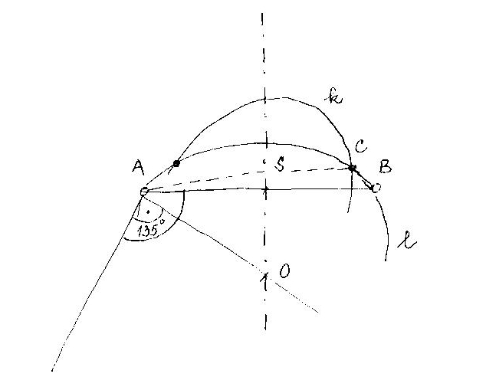

Konstrukce:
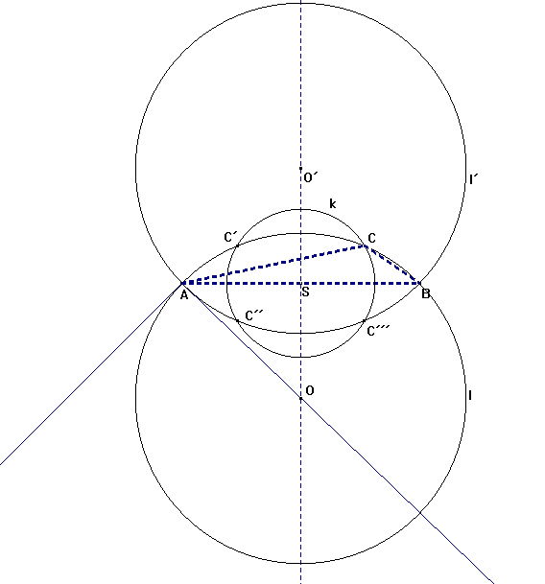

Popis konstrukce:

Zkouška: Každý nalezený bod C splňuje všechny požadované vlastnosti dané úlohy, tj. bod C leží v průsečíku kružnice k a dvou kružnicových oblouků l, l’., tedy jeho vzdálenost od středu S úsečky AB je 2 cm a úsečku AB je z něj vidět pod úhlem 135°.

Diskuse: Úloha má 4 řešení (ozn. C, C’, C’’, C’’’).

Příklad 2: Sestrojte trojúhelník ABC, je-li dáno: $a,c,α \left(α<\text{90}°\right)\text{.}$

Řešení:
Rozbor:

Umístíme pevně úsečku AB. Hledaný bod C je průsečíkem kružnice k se středem v bodě B a poloměrem r = a a polopřímky AX, která svírá s přímkou AB úhel velikosti $α$.

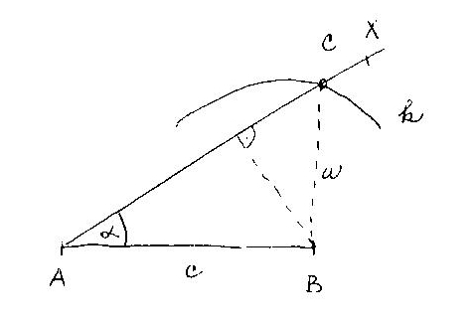

Konstrukce:
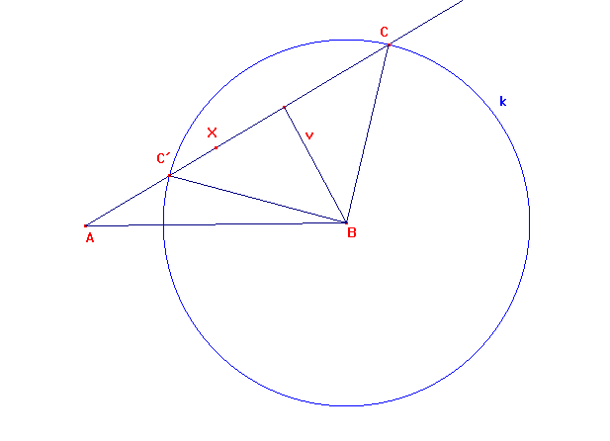

Popis konstrukce:

Zkouška: Každý výsledný trojúhelník splňuje výchozí požadavky: Nalezené body C leží současně na polopřímce AX a kružnici k, tj. velikost úhlu BAC je rovna α a délka strany BC je rovna a.

Diskuse:
Pokud jsme stranu AB pevně umístili, závisí počet řešení a) na počtu polopřímek AX, b) na počtu kružnic k a c) na počtu průsečíků:
a) Existují dvě polopřímky (polopřímka AX a polopřímka k ní opačná) ležící v opačných polorovinách vytvořených přímkou AB.
b) Kružnice k (B, r = a) je jediná.
c) $a<c⋅\text{sin}α$… úloha nemá řešení
$a=c⋅\text{sin}α$… úloha má 2 řešení
$a>c⋅\text{sin}α ∧ a<c$… úloha má 4 řešení
$a≥c$… úloha má 2 řešení

Příklad 3: Je dána přímka p a body A, B v jedné z polorovin určených přímkou p. Najděte na přímce p bod K tak, aby lomená čára AKB byla co nejkratší.

Řešení:
Úlohu budeme řešit pomocí osové souměrnosti. K jednomu z bodů, např. B, sestrojíme jeho obraz B’ v osové souměrnosti s osou p. Hledaný bod K je průsečíkem přímky p a úsečky AB’. Pro každý jiný bod Y přímky p platí podle trojúhelníkové nerovnosti |AY| + |YB’| > |AB’|.

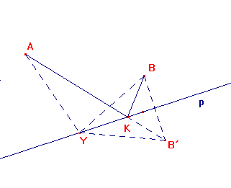

Vzhledem k tomu, že |YB’| = |YB|, platí |AB’| = |AK| + |KB’| = |AK| + |KB|, tedy |AY| + |YB| > |AK| + |KB|.
Úloha má jediné řešení.

Řešení konstrukčních úloh podněcuje žákovo geometrické vidění. Jako součást svého šetření geometrické představivosti jsem zadala a vyhodnotila tři standardní konstrukční úlohy ze středoškolské geometrie. Jejich zadání včetně výsledků výzkumného šetření jsou uvedeny v kapitole 4.6.

EMPIRICKÁ ČÁST

4 Výzkumy geometrické představivosti

4.1 Formulace cílů a hypotéz

Podobně jako je ontogenetický vývoj každého jedince důsledkem evolučního vývoje lidstva (tzv. genetická paralela), tak je také možné spojovat a hledat analogii mezi vývojem našeho geometrického myšlení a geometrií všeobecně. Jedním z cílů předložené práce bylo postihnout a popsat úroveň geometrické představivosti u žáků gymnázií, poskytnout a ukázat vyučujícím matematiky jinou formu ověřování geometrických znalostí, a to pomocí nestandardizovaných testů. Jako součást šetření jsme se snažili zjistit, jak žáci dokáží chápat základní pojmy a vztahy z oblasti elementární geometrie. V této souvislosti byly vytvořeny didaktické testy na základní pojmy geometrie trojúhelníku a následně čtyřúhelníku. Vzhledem ke klesající tendenci úrovně výuky konstrukčních úloh jsme se pokusili otestovat také znalosti žáků gymnázií v oblasti konstrukčních úloh, konkrétně při řešení tří obvyklých středoškolských konstrukčních úloh včetně jejich vyhodnocení.
Hlavním cílem práce bylo vytvoření vlastního testu na geometrickou představivost – Testu rovnostranných trojúhelníků (80 úloh), který je přímou aplikací Testu čtverců. Tento test a jeho výsledky byly užity při dalším šetření, které proběhlo v rámci výzkumného záměru projektu ESF pod názvem „Vyhledávání talentů pro konkurenceschopnost a práce s nimi“, oblast podpory „Rovné příležitosti dětí a žáků, včetně dětí a žáků se speciálními vzdělávacími potřebami“, reg. číslo CZ.1.07/1.2.08/02.0017. Součástí práce je provedení analýzy jednotlivých úloh vzhledem k jejich obtížnosti s cílem vytvořit jejich pořadí. Dále jsme zjistili korelace obou testů vzhledem k pohlaví, známce z matematiky. V případě velkého vzorku respondentů mohou být výsledky obou testů využity při dalším šetření, a to nejen geometrické představivosti.
Další cíl, který jsme si stanovili, byl zaměřen na aktuální stav a specifikaci problémů ve výuce geometrie na gymnáziích, a to ve formě ankety pro učitele matematiky středních škol.

V následující části práce se budeme zabývat vlastním výzkumem. Vytyčili jsme si následující hypotézy:

Hypotéza H1: Žáci 1. ročníku čtyřletého gymnázia a odpovídajících ročníků víceletého gymnázia mají lepší výsledky v nestandardizovaném testu na základní pojmy a vztahy v čtyřúhelníku než žáci nižšího stupně víceletého gymnázia.

Hypotéza H2: Chlapci a dívky nižšího gymnázia (vyššího gymnázia) v nestandardizovaném testu na geometrické pojmy v čtyřúhelníku dosahují srovnatelných výsledků.

Hypotéza H3: Nelze prokázat souvislost mezi známkou z matematiky a výsledky v nestandardizovaném testu na geometrické pojmy v čtyřúhelníku.

Hypotéza H4: Známka z matematiky nesouvisí s úspěšností v testu – Test rovnostranných trojúhelníků (TP1, TP2).

Hypotéza H5: Nelze prokázat rozdíly mezi výsledky chlapců a dívek v nestandardizovaném testu na geometrickou představivost – Test rovnostranných trojúhelníků (TP1, TP2).

Hypotéza H6: Mezi výsledky Všeobecného testu (T1 - IQ testu), testu na představivost (T2) a testu Slovní úlohy (T3) (v rámci projektu ESF) existují významné rozdíly.

Hypotéza H7: Mezi výsledky chlapců a dívek ve Všeobecném testu (T1 - IQ testu), testu na představivost (T2) a testu Slovní úlohy (T3) neexistují významné rozdíly.

Hypotéza H8: Nelze prokázat souvislost mezi známkou z matematiky a výsledky testu na představivost (T2) v rámci projektu ESF.

Hypotéza H9: Nelze prokázat závislost mezi četnostmi odpovědí na jednotlivé otázky ankety (příloha 8) u mužů a žen.

Statistické vyhodnocovací postupy
    - v případě vyhodnocování úspěšnosti řešení jednotlivých úloh (test TP1, test TP2, test představivost (T2), test Slovní úlohy (T3), Všeobecný IQ test (T1): StatSoft CR s r.o. (2007). STATISTICA Cz (softwarový system pro analýzu dat), verze 8.0. www.statsoft.cz,
    - pro charakteristiky řešení jednotlivých příkladů byla použita frekvenční analýza (byly počítané absolutní a relativní četnosti vybraných skupin respondentů), četnosti jsou použité také pro charakteristiku demografických údajů,
    - úspěšnost řešení příkladů (je vystižena body případně procenty) je charakterizovaná základními popisnými statistickými veličinami a pro názornost také grafy,
    - porovnání úspěšnosti dvou skupin (vliv pohlaví) je prováděno pomocí Mann-Whitneyova U-testu, pro porovnání více skupin (rozdíly mezi třídami) je použitá Kruskal-Wallisova analýza rozptylu s následným vícenásobným porovnáním průměrného pořadí vybraných skupin,
    - při porovnávání testů navzájem jsou použité analogické párové (jednovýběrové) metody, tj. Wilcoxonův párový test respektive Friedmanova ANOVA,
    - k vystižení vzájemných vztahů mezi testy je použitý Spearmanův koeficient korelace,
    - ke srovnání úrovně znalostí základních pojmů a vztahů v trojúhelníku byla použita metoda průzkumové analýzy dat (kvartilový graf),
    - v případě zpracování výsledků dotazníkového šetření byl použit Test nezávislosti chí-kvadrát pro kontingenční tabulku,
    - v případě reliability testu (TP1 a TP2) byla použita procedura programu SPSS, která zjišťuje hodnotu Cronbachova alfa a také koeficient pro metodu půlení - validita byla ověřovaná pomocí korelačního vztahu vzhledem ke známce.

4.2 Předvýzkum - základní geometrické pojmy a vztahy v trojúhelníku

V době svého působení na nižším gymnáziu jsem se snažila testovat děti jinak než klasickou formou, a to formou didaktického testu. Zjistila jsem, že děti jsou zvyklé na standardní postup v ověřování jejich vědomostí. Tento postup spočívá v předložení zadání s cílem řešte … anebo sestrojte … . Ve druhém ročníku víceletého gymnázia je na většině škol součástí učiva matematiky geometrie, konkrétně kapitoly týkající se základních vlastností, konstrukcí a vztahů v trojúhelníku a čtyřúhelníku. V učebnicích pro víceletá gymnázia a základní školy s rozšířenou výukou matematiky je obvyklým způsobem vysvětleno učivo, dále následují příklady typu sestrojte… nebo narýsujte … . Pokusila jsem se o vytvoření vlastního nestandardizovaného didaktického testu, kterým bych otestovala, jak děti zvládli učivo o trojúhelníku.

Zaměřila jsem se na elementární pojmy geometrie trojúhelníka, a to osy stran, osy úhlů, výšky, těžnice a střední příčky. Dříve se těmito názvy označovaly podle potřeby jak příslušné přímky, tak i polopřímky, úsečky, či dokonce velikosti těchto úseček. Přesná charakteristika obsahu uvedených pojmů se však ukazuje jako velmi žádoucí. Je nezbytně nutné, aby si žáci důkladně osvojili také jejich základní vlastnosti, vztahy mezi nimi, a aby se s těmito prvky naučili bez potíží pracovat.

4.2.1 Cíle výzkumného šetření
Cílem předvýzkumu bylo srovnat úroveň znalostí základních pojmů a vztahů v trojúhelníku u žáků 2. ročníku osmiletého gymnázia (13-14 let), žáků prvního ročníku čtyřletého gymnázia (15-16 let) a žáků třetího ročníku obchodní akademie (17-18 let). Studentům byl předložen nestandardizovaný didaktický test (je uveden v příloze – Příloha 1), který obsahoval 10 otázek s možností výběru ze čtyř odpovědí. Test jsme vyhodnotili metodou průzkumové analýzy dat, a to pomocí kvartilových grafů, které poskytují velmi názorné grafické výstupy. Využívají se metody vyvinuté pro ordinální data. U kvartilového (krabičkového, box-whiskers-plots) grafu se data znázorňují pomocí mediánu a kvartilů. Medián je hodnota, která v řadě hodnot (seřazených podle velikosti) odděluje polovinu větších hodnot od poloviny hodnot menších. Dolní kvartil je hodnota, která odděluje čtvrtinu nejmenších hodnot, analogicky pojem horní kvartil. Tuto metodu jsme vybrali, abychom zjistili, zda existují významné rozdíly mezi vědomostmi žáků těchto tří skupin.

4.2.2 Respondenti
Testování proběhlo ve školním roce 2007/2008, a to na Slovanském gymnáziu Olomouc (19 žáků 1. ročníku čtyřletého studia, 27 žáků 2. ročníku osmiletého studia) a Obchodní akademii Olomouc (26 žáků 3. ročníku).

4.2.3 Analýza získaných dat
Výsledky předvýzkumu jsou shrnuty v následujících dvou tabulkách a grafu:

Tabulka 1: Četnost žáků jednotlivých ročníků včetně počtu dosažení bodů v testu na základní pojmy a vztahy v trojúhelníku

Počet bodů | Četnost žáků 1. ročníku gymnázia | Četnost žáků 2. ročníku osmiletého gymnázia | Četnost žáků 3. ročníku obchodní akademie
0 | 1 | 0 | 0
1 | 0 | 0 | 1
2 | 2 | 0 | 1
3 | 0 | 0 | 5
4 | 4 | 5 | 4
5 | 2 | 3 | 5
6 | 2 | 9 | 3
7 | 4 | 1 | 3
8 | 2 | 6 | 4
9 | 1 | 1 | 0
10 | 1 | 2 | 0
 | ∑ 19 | ∑ 27 | ∑ 26

Tabulka 2: Vyhodnocení pomocí metody průzkumové analýzy dat pro jednotlivé skupiny
Výsledky | Žáci 1. ročníku gymnázia | Žáci 2. ročníku osmiletého gymnázia | Žáci 3. ročníku obchodní akademie
největší hodnota | 10 | 10 | 8
nejmenší hodnota | 0 | 4 | 1
Horní kvartil | 8,5 | 8 | 6,5
Dolní kvartil | 4 | 5 | 3
Medián | 6,5 | 6 | 5

Z tabulek a grafu vyplývá, že nejúspěšnější skupinou byli studenti 2. ročníku osmiletého gymnázia, kde se úspěšnost řešení didaktického testu pohybovala v rozmezí od 5 do 8 bodů, střední hodnota byla 6 bodů. V případě studentů 1. ročníku čtyřletého gymnázia byl medián taktéž 6 bodů, ale úspěšnost řešení se pohybovala v rozmezí od 4 do 7 bodů. Nejhůře však dopadli studenti třetího ročníku obchodní akademie, medián byl 5 bodů a bodové rozpětí činilo od 3 do 7 bodů.

Graf 1: Kvartilový (krabičkový, box-whiskers-plot) graf pro vyjádření výsledků předvýzkumu
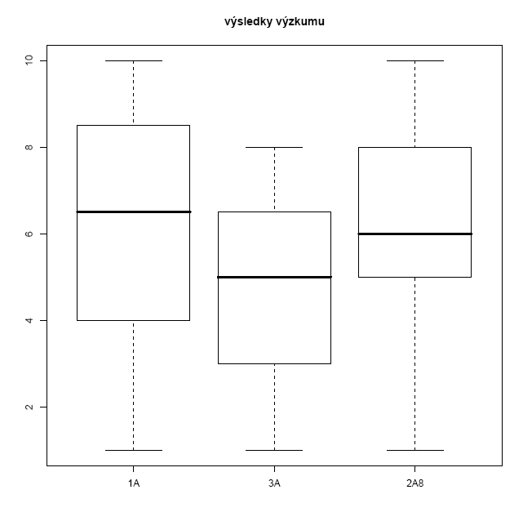

Zajímavé a velmi cenné pro nás bylo zjištění nejčastějších odpovědí na jednotlivé otázky u všech tří testovaných skupin dohromady. Výsledky jsou uvedeny v následující tabulce:

Tabulka 3: Četnost odpovědí na jednotlivé otázky u všech tří testovaných skupin dohromady

Otázka číslo | Četnost odpovědí a) | Četnost odpovědí b) | Četnost odpovědí c) | Četnost odpovědí d) | Správná odpověď
1. | 8 | 54 | 0 | 10 | b
2. | 48 | 10 | 5 | 9 | a
3. | 24 | 32 | 5 | 11 | a, b, c
4. | 17 | 44 | 4 | 7 | b
5. | 14 | 2 | 25 | 31 | d
6. | 5 | 32 | 3 | 32 | b
7. | 17 | 47 | 8 | 0 | b
8. | 18 | 9 | 13 | 32 | d
9. | 24 | 42 | 4 | 2 | b
10. | 5 | 56 | 1 | 10 | b

Otázky číslo 1 a 7 byly pro žáky velmi snadné, neboť v obou případech přes 70 % z nich odpovědělo správně. Žáci tedy v naprosté většině znají vlastnost průsečíku těžnic a vědí, že součet velikostí ostrých úhlů v pravoúhlém trojúhelníku je 90°. Za pozornost také stojí odpovědi na otázku číslo 6, kde jsme se ptali na název trojúhelníku, jehož dva vnitřní úhly mají velikost 40°. Stejný počet žáků volilo odpověď b) a odpověď d). Možná nerozlišují pojmy ostroúhlý a tupoúhlý trojúhelník nebo si ve spěchu pozorně nepřečetli všechny čtyři odpovědi. V otázce číslo 5 jsme se ptali, zda průsečík výšek má vlastnost analogickou průsečíku těžnic, tj. zda obecně dělí výšky v nějakém poměru. Je vidět velice malý rozdíl v odpovědích, 43 % studentů odpovědělo správně a skoro 35 % uvedlo odpověď c), což vypovídá o tom, že neprávem spojují vlastnosti průsečíku těžnic a průsečíku výšek.
Součástí testu byla otázka, ve které jsme zkoumali, jak žáci chápou pojem výška v trojúhelníku. Někteří autoři (J. Kadleček, Geometrie v rovině a prostoru pro SŠ) pod pojmem výška trojúhelníku rozumí kolmici sestrojenou z vrcholu trojúhelníku na přímku obsahující protilehlou stranu. Proto jsme pro vyhodnocení výsledků za správnou považovali i odpověď a). Výsledky shrnuje tabulka:

Tabulka 4: Četnost odpovědí na otázku č. 3 u všech tří testovaných skupin

Relativní četnost | Žáci 1. ročníku gymnázia | Žáci 2. ročníku osmiletého gymnázia | Žáci 3. ročníku obchodní akademie
odpověď a) | 26 % | 8 % | 42 %
odpověď b) | 53 % | 70 % | 27 %
odpověď c) | 21 % | 0 % | 19 %
odpověď d) | 0 % | 0 % | 12 %
odpověď b), c) | 0 % | 22 % | 0 %
odpověď a), b), c) | 0 % | 0 % | 0 %

4.2.4 Shrnutí
Z výsledků, které jsme získali, můžeme znalosti studentů z elementárních pojmů v trojúhelníku hodnotit kladně. Chyby vznikaly z nepozornosti, v mnoha případech se ukázalo, že studenti byli formou testu zaskočeni. Možné také je, že chyby vznikaly na základě nedostatečného pochopení některých pojmů vysvětlených učiteli. Je zřejmé, že některé pojmy žáci chápou intuitivně, ale neumějí je samostatně, jednoznačně, přesně a úplně formulovat. Je tedy nezbytně nutné, aby učitelé nezjednodušovali význam základních pojmů v trojúhelníku a věnovali jim i na středních školách patřičnou pozornost.
Z uvedeného vyplývá, že všechny tři testované skupiny pojem výšky znají. Zajímavé však je, že žáci gymnázia si pojem výška trojúhelníku spojují s úsečkou, malá část uvažuje o délce úsečky. Avšak studenti obchodní akademie si pod pojmem výška trojúhelníku představují přímku.
Za pozornost stojí fakt, že více než pětina testovaných žáků sekundy (na rozdíl od žáků prvního ročníku vyššího gymnázia a třetího ročníku obchodní akademie) dokázala postihnout možnou nejednoznačnost v chápání pojmu výška trojúhelníku a jako správnou označila odpověď „úsečka“ i „délka úsečky“.
Všechny tři testované skupiny absolvovaly didaktický test bezprostředně po probrání učiva základních pojmů a vztahů v trojúhelníku. Výsledky všech tří skupin by měly být tedy srovnatelné. Zjistili jsme, a to jsme předpokládali, že nejúspěšnější skupinou byli studenti 2. ročníku osmiletého gymnázia, pak studenti 1. ročníku čtyřletého gymnázia a nakonec studenti 3. ročníku obchodní akademie.

4.3 Základní geometrické pojmy a vztahy v čtyřúhelníku – výzkum

Vzhledem k tomu, že učivo o čtyřúhelnících na nižším stupni víceletého gymnázia (popřípadě na některých základních školách) bezprostředně následuje po učivu o trojúhelnících, pokusila jsem se i tuto oblast otestovat jinak než klasickým způsobem. V rámci získaných zkušeností s výukou „nadaných“ dětí jsem vytvořila nestandardizovaný didaktický test (zadání uvedeno v příloze – Příloha 2), kterým jsem se pokusila testovat, do jaké míry žáci nižšího gymnázia a žáci prvních ročníků čtyřletého gymnázia a odpovídající ročníky víceletého gymnázia zvládli učivo o čtyřúhelnících.

4.3.1 Hypotézy H1, H2, H3

Hypotéza H1: Žáci 1. ročníku čtyřletého gymnázia a odpovídajících ročníků víceletého gymnázia mají lepší výsledky v nestandardizovaném testu na základní pojmy a vztahy v čtyřúhelníku než žáci nižšího stupně víceletého gymnázia.

Hypotéza H2: Chlapci a dívky nižšího gymnázia (vyššího gymnázia) v nestandardizovaném testu na geometrické pojmy v čtyřúhelníku dosahují srovnatelných výsledků.

Hypotéza H3: Nelze prokázat souvislost mezi známkou z matematiky a výsledky v nestandardizovaném testu na geometrické pojmy v čtyřúhelníku.

4.3.2 Respondenti
Testování proběhlo v průběhu školního roku 2008/2009 a zúčastnilo se celkem 342 žáků nižšího gymnázia (sekundy), čtyřletého gymnázia (první ročníky) a odpovídající ročníky víceletého gymnázia (kvinty). Test jsem zadala na Gymnáziu Uničov, Gymnáziu Jakuba Škody v Přerově, Slovanském gymnáziu Olomouc, Gymnáziu v Olomouci – Hejčíně. U obou zkoumaných skupin byl test zadán po probrání učiva o čtyřúhelnících.

4.3.3 Analýza získaných dat
Pomocí Studentova t-testu jsme zjišťovali, zda existuje statisticky významný rozdíl mezi výsledky žáků nižšího gymnázia a vyššího gymnázia – H1.

Tabulka 5: Výsledky žáků v didaktickém testu na čtyřúhelníky

Celkový počet žáků nižšího gymnázia | 159 | 753 | 4083 | 516,906 | 4,7358
Celkový počet žáků vyššího gymnázia | 183 | 1017 | 6219 | 567,147 | 5,5574
 | 342 | $$\sum{x_{i}}$$ | $$\sum{x_{i^{2}}}$$ | „součet čtverců“ | $$\overset{−}{x}$$

$$\begin{aligned}\sum{{\left(x_{\text{NG}}−{\bar{x}}_{\text{NG}}\right)}^{2}}=\text{4083}−\text{753}⋅4,\text{7358}=\text{516},\text{906} \\ \sum{{\left(x_{\text{VG}}−\overset{}{{\overset{}{\bar{x}}}_{\text{VG}}}\right)}^{2}}=\text{6219}−\text{1017}⋅5,\text{5574}=\text{567},\text{147} \\ \overset{}{{\overset{}{\bar{x}}}_{\text{NG}}}=\frac{\text{753}}{\text{159}}=4,\text{7358} \\ {\overset{}{\bar{x}}}_{\text{VG}}=\frac{\text{1017}}{\text{183}}=5,\text{5574} \\ s^{2}=\frac{1}{\text{340}}⋅\text{1084},\text{053}=3,\text{188391} \\ s=1,\text{7856067} \\ t=\frac{5,\text{5574}−4,\text{7358}}{1,\text{7856067}}⋅\sqrt{\frac{\text{29097}}{\text{342}}}=4,\text{21869} \\ f=\text{159}+\text{183}−2=\text{340} \\ t_{\left(0,\text{05}\right)}\left(\text{340}\right)=1,\text{966} \\ \end{aligned}$$

Závěr: Protože vypočítaná hodnota je větší než hodnota kritická, mají žáci vyššího ročníku lepší výsledky než žáci nižších ročníků.

Graf 2:

Zajímavým poznatkem v testování bylo provést vyhodnocení pomocí jevové analýzy, a to zvlášť pro žáky nižšího a zvlášť pro žáky vyššího gymnázia. Vyhodnocovala jsem úspěšnost žáků obou stupňů v jednotlivých úlohách didaktického testu.

Tabulka 6: Úspěšnost řešitelů nižšího a vyššího gymnázia

Otázka číslo | Sledovaný jev – odpovědi | Žáci NG (relativní četnost v %) | Žáci VG (relativní četnost v %)
1. | a) 3  b) 4  c) 5  d) 6 | 42%  34%  17%  7% | 28%  46%  21%  5%
2. | a) kosočtverce  b) lichoběžníky  c) čtverce  d) obdélníky | 13%  85%  2%  0% | 13%  80%  0%  7%
3. | a) stejně dlouhé, ale navzájem se nepůlí  b) stejně dlouhé, ale navzájem se půlí  c) kolmé, ale navzájem se nepůlí  d) na sebe kolmé a navzájem se půlí | 0%  23%  8%  69% | 0%  7%  13%  80%
4. | a) jen ve čtverci a kosodélníku  b) jen ve čtverci a obdélníku  c) jen ve čtverci a kosočtverci  d) jen ve čtverci a lichoběžníku | 6%  36%  51%  7% | 7%  31%  59%  3%
5. | a) 4 shodné rovnostranné trojúhelníky  b) 4 shodné rovnoramenné trojúhelníky  c) 4 shodné pravoúhlé trojúhelníky  d) 2 rovnoramenné trojúhelníky a 2 shodné rovnostranné trojúhelníky | 17%  25%  32%  26% | 3%  23%  57%  17%
6. | a) dvě dvojice navzájem shodných trojúhelníků  b) dvě dvojice rovnoramenných trojúhelníků  c) 4 shodné trojúhelníky  d) 1 dvojici pravoúhlých trojúhelníků a 1 dvojici rovnoramenných trojúhelníků | 34%  38%  4%  24% | 38%  39%  11%  12%
7. | a) 2 ostré, 1 tupý, 1 pravý  b) 1 ostrý, 1 tupý, 2 pravé  c) 1 ostrý, 2 tupé, 1 pravý  d) 2 ostré, 2 tupé | 32%  40%  9%  19% | 16%  70%  3%  11%
8. | a) lze mu opsat kružnici  b) lze mu vepsat kružnici  c) lze mu opsat i vepsat kružnici  d) každá z úhlopříček jej rozděluje na 2 rovnoramenné trojúhelníky | 26%  17%  34%  23% | 44%  23%  15%  18%
9. | a) lze mu opsat i vepsat kružnici  b) průsečík úhlopříček má stejnou vzdálenost od všech stran  c) jeho obsah je menší než druhá mocnina délky strany  d) součet velikostí každých 2 sousedních vnitřních úhlů má velikost 180° | 32%  21%  32%  15% | 48%  21%  28%  3%
10. | a) 45°, 45°, 135°, 135°  b) 60°, 120°, 80°, 150°  c) 60°, 70°, 80°, 150°  d) 30°, 60°, 135°, 135° | 15%  13%  25%  47% | 5%  10%  59%  26%

Otázka číslo 1 vyjadřovala počet konstrukčních prvků, které jsou zapotřebí k sestrojení obecného čtyřúhelníku. Obě zkoumané skupiny odpověděly ve větší míře nesprávně. Žáci nižšího gymnázia mají představu, že obecný čtyřúhelník lze sestrojit pouze ze tří prvků a žáci prvních ročníků už mají představu, že nestačí pouze 3 prvky. Výsledek první otázky považuji za nedostatečný, neboť žáci si zřejmě neuvědomili rozdíl mezi pojmy obecný čtyřúhelník a rovnoběžník.
Otázkou číslo 2 jsem zkoumala, na jaké tři základní skupiny rozdělujeme konvexní čtyřúhelníky. Musím zde poznamenat, že někteří žáci 1. ročníku neznali pojem konvexní a nekonvexní čtyřúhelník. Avšak obě skupiny byly úspěšné co do počtu správných odpovědí. Jednoznačně odpověděli ve většině správně. Vědí základní dělení konvexních čtyřúhelníků.
Třetí otázka zjišťovala vlastnost úhlopříček v kosočtverci. Z výsledků jednoznačně vyplývá, že lépe na tom byli žáci prvních ročníků. Je zajímavé také to, že obě skupiny neuvažovaly první možnost.
Otázka číslo 4 se týkala úhlopříček ve čtyřúhelnících, konkrétně v kterých čtyřúhelnících jsou úhlopříčky zároveň osami vnitřních úhlů. Obě skupiny ve většině volily správnou odpověď, ale hodnota správných odpovědí přesahovala 50%, což je velmi špatný výsledek. Z tabulky také plyne, že žáci uvažovali i možnost b). Jednoznačně z uvedených odpovědí plyne základní neznalost obdélníka.
Pátá otázka se týkala kosočtverce, konkrétně počtu a typu trojúhelníků, které rozdělují obě úhlopříčky daný kosočtverec. Výsledky žáků vyššího gymnázia jsou jednoznačné, avšak žáci nižšího gymnázia ve svých odpovědí uvažovali i možnost b). Tady je nutné poukázat na neznalost základní vlastnosti kosočtverce.
Šestá otázka byla obdobou páté otázky. Týkala se kosodélníku. Za pozornost stojí výsledky žáků vyššího stupně. Je smutné, že největší procento bylo u odpovědi za b), přestože správná odpověď byla za a). Závěr je ten, že žáci vyššího stupně jsou přesvědčeni, že kosodélník je rozdělen svými úhlopříčkami na dvě dvojice rovnoramenných trojúhelníků.
Otázkou číslo 7 jsem zkoumala, zda žáci znají pojem pravoúhlý lichoběžník. Obě zkoumané skupiny ve větší míře odpověděly správně, avšak žáci vyššího gymnázia byli ve svých odpovědích jistější.
V osmé otázce měli žáci vybrat pravdivé tvrzení pro libovolný rovnoramenný lichoběžník. Také zde nastal problém, a to u žáků nižšího gymnázia, kteří jsou přesvědčeni o tom, že rovnoramennému lichoběžníku lze opsat i vepsat kružnici. Je nutné se zamyslet, z jakého důvodu jsou přesvědčeni, že platí toto tvrzení. Možná si neuvědomili, že průsečík os úhlů není jeden a tentýž bod.
Devátá otázka zjišťovala, které tvrzení neplatí pro libovolný kosočtverec. Žáci nižšího gymnázia včetně správné odpovědi uváděli ve stejné míře i odpověď c). Z odpovědí plyne, že uvažovali stejné vlastnosti jako u čtverce.
V desáté otázce byli opět neúspěšní žáci nižšího gymnázia. Z odpovědí jednoznačně vyplývá, že si neuvědomili, že v lichoběžníku nemůže nastat situace 3 ostré úhly a jeden úhel tupý.

Žáci nižšího gymnázia Žáci vyššího gymnázia
Závěr:
V obou zkoumaných skupinách byl test zadán bezprostředně po probrání učiva o čtyřúhelnících. Z výsledků, které jsme získali, se potvrdila hypotéza H1, tedy že žáci prvního ročníku čtyřletého gymnázia a odpovídajících ročníků víceletého gymnázia mají lepší výsledky v nestandardizovaném testu na základní pojmy a vztahy v čtyřúhelníku než žáci nižšího stupně víceletého gymnázia.

Hypotéza H2: Chlapci a dívky nižšího gymnázia (vyššího gymnázia) v nestandardizovaném testu na geometrické pojmy v čtyřúhelníku dosahují srovnatelných výsledků.

Tabulka 7: Výpočet četnosti správných odpovědí (nižší gymnázium) – dívky

Otázka | 1 | 2 | 3 | 4 | 5 | 6 | 7 | 8 | 9 | 10
Četnost správných odpovědí | 0,071 | 0,821 | 0,821 | 0,500 | 0,321 | 0,286 | 0,343 | 0,286 | 0,357 | 0,393

Graf 3:

Z výsledků šetření je jasně vidět, že dívky byly velmi úspěšné v odpovědích otázek číslo 2 a 3. Avšak velký nedostatek mají v představě počtu konstrukčních prvků k sestrojení obecného čtyřúhelníku (otázka 1).

Tabulka 8: Výpočet četnosti správných odpovědí (nižší gymnázium) – chlapci

Otázka | 1 | 2 | 3 | 4 | 5 | 6 | 7 | 8 | 9 | 10
Četnost správných odpovědí | 0,280 | 0,880 | 0,560 | 0,520 | 0,280 | 0,320 | 0,480 | 0,200 | 0,280 | 0,600

Graf 4:

0

0,1
0,2
0,3
0,4
0,5
0,6
0,7
0,8
0,9
četnost
správných
odpovědí
1
2
3
4
5
6
7
8
9
10
otázka č
.
Četnost správných odpovědí
-
chlapci

Chlapci dosáhli nadprůměrných výsledků v otázkách číslo 2, 3 a 10. Nemůžeme však jednoznačně říci, že se jejich celkové výsledky jeví jako podprůměrné.

Graf 5:

Závěr (nižší gymnázium):
Z tabulky a grafu vyplývá jednoznačně, že výsledky chlapců jsou statisticky lepší než výsledky dívek. Z celkového počtu 10 otázek byli chlapci úspěšnější v 6 případech otázek, tedy více jak v polovině otázek než dívky. Zajímavým poznatkem je, že dívky byly úspěšnější v odpovědích na otázku číslo 3, která se týkala vlastnosti úhlopříček v kosočtverci. Dále měly lepší výsledky v otázkách číslo 5, 8 a 9. Otázky 5 a 9 se opět týkaly kosočtverce, otázka 8 se vztahovala k rovnoramennému lichoběžníku. Z výsledků, které jsme získali, lze potvrdit, že chlapci nižšího stupně víceletého gymnázia mají nepatrně lépe rozvinutou geometrickou představivost než dívky.

Tabulka 9: Výpočet četnosti správných odpovědí (vyšší gymnázium) – dívky

Otázka | 1 | 2 | 3 | 4 | 5 | 6 | 7 | 8 | 9 | 10
Četnost správných odpovědí | 0,150 | 0,820 | 0,640 | 0,550 | 0,480 | 0,390 | 0,610 | 0,480 | 0,580 | 0,730

Graf 6:

Tabulka 10: Výpočet četnosti správných odpovědí (vyšší gymnázium) – chlapci

Otázka | 1 | 2 | 3 | 4 | 5 | 6 | 7 | 8 | 9 | 10
Četnost správných odpovědí | 0,260 | 0,790 | 0,610 | 0,640 | 0,680 | 0,390 | 0,860 | 0,360 | 0,320 | 0,820

Graf 7:

Graf 8:

Závěr (vyšší gymnázium):
V otázce číslo 2, 3, 8, 9 byly úspěšnější dívky. Nadprůměrné výsledky získaly v otázkách 2, 3, 7, 9, 10. Chlapci byli úspěšní v otázkách 1, 4, 5, 6, 7 a 10. Naopak byli neúspěšní v otázkách číslo 2, 8 a 9, přičemž otázka devátá se týkala kosočtverce, dívky vyššího gymnázia byly v odpovědích na tuto otázku úspěšnější. Z grafu a dosažených výsledků tedy vyplývá, že výsledky chlapců v didaktickém testu jsou o něco lepší.
V obou případech (nižší i vyšší gymnázium) byli úspěšnější chlapci, tedy existují rozdíly mezi pohlavími. Hypotéza H2 se nepotvrdila.

Hypotéza H3: Nelze prokázat souvislost mezi známkou z matematiky a výsledky v nestandardizovaném testu na geometrické pojmy v čtyřúhelníku.

Další šetření, které bylo provedeno v rámci výzkumu, se týkalo toho, zda existuje těsný vztah mezi klasifikací dívek a chlapců v matematice a mezi jejich skutečnými vědomostmi. Vybrali jsme náhodně vzorek 53 žáků nižšího gymnázia, z toho 25 chlapců a 28 dívek. Pomocí Spearmanova koeficientu pořadové korelace jsme se pokusili posoudit těsnost vztahu mezi klasifikací a výsledky obou zkoumaných skupin v didaktickém testu. Výsledky jsou uvedeny v následujících tabulkách.

Tabulka 11: Spearmanův koeficient k zjištění těsnosti vztahu mezi klasifikací a výsledky chlapců v nestandardizovaném testu na základní pojmy v čtyřúhelníku

Chlapec č. | Výsledek v testu | Klasifikace | Pořadí podle výsledku v testu | Pořadí podle klasifikace | Rozdíl pořadí d | d²
1 | 9 | 1 | 1 | 3,5 | -2,5 | 6,25
2 | 7 | 1 | 4 | 3,5 | 0,5 | 0,25
3 | 7 | 2 | 4 | 12 | - 8 | 64
4 | 7 | 1 | 4 | 3,5 | 0,5 | 0,25
5 | 7 | 2 | 4 | 12 | - 8 | 64
6 | 7 | 1 | 4 | 3,5 | 0,5 | 0,25
7 | 6 | 2 | 7,5 | 12 | - 4,5 | 20,25
8 | 6 | 3 | 7,5 | 19 | - 11, 5 | 132, 25
9 | 5 | 2 | 10, 5 | 12 | - 1,5 | 2, 25
10 | 5 | 2 | 10, 5 | 12 | - 1,5 | 2, 25
11 | 5 | 4 | 10, 5 | 22 | - 11, 5 | 132, 25
12 | 5 | 1 | 10, 5 | 22 | - 11, 5 | 132, 25
13 | 4 | 3 | 15, 5 | 19 | - 3, 5 | 12, 25
14 | 4 | 4 | 15, 5 | 22 | - 6, 5 | 42, 25
15 | 4 | 1 | 15, 5 | 3, 5 | 12 | 144
16 | 4 | 2 | 15, 5 | 12 | 3, 5 | 12, 25
17 | 4 | 2 | 15, 5 | 12 | 3, 5 | 12, 25
18 | 4 | 4 | 15, 5 | 22 | - 6, 5 | 42, 25
19 | 3 | 2 | 21 | 12 | 9 | 81
20 | 3 | 3 | 21 | 19 | 2 | 4
21 | 3 | 3 | 21 | 3, 5 | 17 | 289
22 | 3 | 2 | 21 | 12 | 9 | 81
23 | 3 | 3 | 21 | 19 | 2 | 4
24 | 2 | 4 | 24, 5 | 22 | 2, 5 | 6, 25
25 | 2 | 4 | 24, 5 | 22 | 2, 5 | 6, 25
 |  |  |  |  |  | $$\sum{\text{1210}}$$

$r_{s}=1−\frac{6⋅\sum{d^{2}}}{n\left(n^{2}−1\right)}$, n … počet testovaných chlapců
$$r_{s}=1−\frac{6⋅\text{1210}}{\text{25}\left(\text{625}−1\right)}=0,\text{5346}$$
$0,\text{40}≤r_{s}<0,\text{70}$ … střední (značná) závislost

Tabulka 12: Spearmanův koeficient k zjištění těsnosti vztahu mezi klasifikací a výsledky dívek v nestandardizovaném testu na základní pojmy v čtyřúhelníku

Dívka č. | Výsledek v testu | Klasifikace | Pořadí podle výsledku v testu | Pořadí podle klasifikace | Rozdíl pořadí d | d²
1 | 10 | 1 | 1 | 3, 5 | - 2, 5 | 6, 25
2 | 9 | 1 | 2 | 3, 5 | - 1, 5 | 2, 25
3 | 8 | 1 | 3 | 3, 5 | - 0, 5 | 0, 25
4 | 6 | 1 | 4, 5 | 3, 5 | 1 | 1
5 | 6 | 1 | 4, 5 | 3, 5 | 1 | 1
6 | 5 | 3 | 10 | 20, 5 | - 10, 5 | 110, 25
7 | 5 | 3 | 10 | 20, 5 | - 10, 5 | 110, 25
8 | 5 | 2 | 10 | 10, 5 | - 0, 5 | 0, 25
9 | 5 | 2 | 10 | 10, 5 | - 0, 5 | 0, 25
10 | 5 | 1 | 10 | 3, 5 | 6, 5 | 42, 25
11 | 5 | 3 | 10 | 20, 5 | - 10, 5 | 110, 25
12 | 5 | 3 | 10 | 20, 5 | - 10, 5 | 110, 25
13 | 5 | 2 | 10 | 10, 5 | - 0, 5 | 0, 25
14 | 5 | 3 | 10 | 20, 5 | - 10, 5 | 110, 25
15 | 4 | 2 | 18, 5 | 10, 5 | 8 | 64
16 | 4 | 4 | 18, 5 | 27, 5 | - 9 | 81
17 | 4 | 2 | 18, 5 | 10, 5 | 8 | 64
18 | 4 | 3 | 18, 5 | 20, 5 | - 2 | 4
19 | 4 | 3 | 18, 5 | 20, 5 | - 2 | 4
20 | 4 | 2 | 18, 5 | 10, 5 | 8 | 64
21 | 4 | 2 | 18, 5 | 10, 5 | 8 | 64
22 | 4 | 3 | 18, 5 | 20, 5 | - 2 | 4
23 | 3 | 3 | 24, 5 | 20, 5 | 4 | 16
24 | 3 | 3 | 24, 5 | 20, 5 | 4 | 16
25 | 3 | 2 | 24, 5 | 10, 5 | 14 | 196
26 | 3 | 4 | 24, 5 | 27, 5 | - 3 | 9
27 | 2 | 3 | 27, 5 | 20, 5 | 7 | 49
28 | 2 | 3 | 27, 5 | 20, 5 | 7 | 49
 |  |  |  |  |  | $$\sum{\text{1289}}$$

$r_{s}=1−\frac{6⋅\sum{d^{2}}}{n\left(n^{2}−1\right)}$, n … počet testovaných dívek
$$r_{s}=1−\frac{6⋅\text{1289}}{\text{28}\left({\text{28}}^{2}−1\right)}=0,\text{647}$$

$0,\text{40}≤r_{s}<0,\text{70}$ … střední (značná) závislost

Vypočítaná hodnota vypovídá v obou případech o těsném vztahu mezi klasifikací a výsledky obou testovaných skupin v didaktickém testu, tedy hypotéza H3 se nepotvrdila. Z vypočítaných koeficientů pořadové korelace dále vyplývá, že u dívek existuje těsnější vztah mezi klasifikací z matematiky a výsledky didaktického testu než u chlapců.

4.3.4 Shrnutí
Pracuji s žáky ve věku 15 až 19 let. Měla jsem možnost vyučovat na nižším stupni víceletého gymnázia. Při své pedagogické praxi na nižším gymnáziu jsem vedla kroužek zábavné matematiky, pracovala jsem i s velmi nadanými dětmi. Při všech těchto činnostech si stále více uvědomuji, jak silně závisí chování dětí a jejich úspěchy při řešení praktických i intelektuálních problémů na jejich představách o vlastnostech světa, který je obklopuje, a jak velkou roli hraje v lidském životě prostorová představivost. Jsem přesvědčena, že je povinností vzdělávacího oboru matematika tuto prostorovou představivost neustále rozvíjet a co nejvíce využívat ku prospěchu nejenom matematiky, ale samotného žáka. Myslím si, že i to nejmenší upřesnění o rozvoji geometrické představivosti může mít ve školské praxi velký význam, bude-li vhodně využito.

Při svém pětiletém působení na nižším stupni víceletého gymnázia jsem zjistila, že mnoho dětí nebylo schopno jasně a srozumitelně vysvětlit některé základní pojmy rovinné geometrie.
Z učebních osnov se dá snadno vyčíst, co se po dítěti žádá, co by mělo v daném období zvládnout, v jakém pořadí se to předkládá a možná souvislost s ostatními vzdělávacími obory. Z výsledků mého šetření lze vyvodit, že ne vždy děti dovedou ono žádané strávit, pochopit a dále tvůrčím způsobem používat. Na druhé straně děti disponují mnohými vědomostmi a zkušenostmi mnohem dříve, než na ně ve škole přijde řeč. Nedostatky dětí odhalí školní praxe, vzhledem k boji s časem nemůže však vždy odhalit skryté rezervy dětí (pokud ovšem existují).

Pro práci učitele je velmi užitečné znát schopnosti, znalosti a nedostatky dětí, neboť na základě těchto znalostí je možné se jim co nejvíce přizpůsobit a co nejvíce jim dát.
Jsem přesvědčena, že forma testování velice ovlivnila výsledky obou zkoumaných skupin. Z výsledků doporučuji tvorbu didaktických testů i z geometrie. Při jejich řešení jsou žáci nuceni si ve svých představách dostatečným způsobem uvědomit danou situaci.

4.4 Test rovnostranných trojúhelníků – výzkum

Na základě svých zkušeností s výukou geometrie na nižším stupni víceletého gymnázia zejména z práce s nadanými žáky a z výsledků šetření výzkumu a předvýzkumu jsem se rozhodla pokračovat dále při vytváření vlastních testů. „Test rovnostranných trojúhelníků“ vychází z Testu čtverců, tzn. daný nepravidelný rovinný útvar jedním řezem (pouze ve svých představách) máme rozdělit na dvě části tak, aby po složení obou částí vznikl rovnostranný trojúhelník. Na první pohled velmi jednoduchá úloha, avšak z výsledků šetření se kromě jiného ukázala i zajímavá souvislost se známkou z matematiky a pohlavím.

Test jsem vytvářela tak, aby byl:
- zajímavý a vedl žáky ke zvýšení zájmu o geometrii,
- lehce aplikovatelný ve škole,
- použitelný pro věkovou kategorii 11 – 18 let.

Když jsem tvořila test, vycházela jsem z výsledku. To znamená, že jsem si vytvořila síť z rovnostranných trojúhelníků a vymýšlela jsem různé nepravidelné útvary tak, aby po rozdělení na dvě části (pouze v představách a pouze jedním řezem) a složení vznikl rovnostranný trojúhelník. V první fázi jsem vytvořila 40 planimetrických útvarů (byly otestovány na malém vzorku žáků) a ty jsem dále dotvářela. Jednak jsem uvažovala útvary, ve kterých máme spojit dva vrcholy úsečkou tak, aby po přemístění jedné části ke druhé (pouze v představách) vznikl rovnostranný trojúhelník a dále útvary konvexní nebo nekonvexní, které máme rozdělit řezem na dvě části (opět pouze v představách), aby po přemístění jedné části ke druhé vznikl rovnostranný trojúhelník. Tímto vznikly dvě skupiny po 40 úlohách. První skupina úloh – Představivost 1 (TP1) se týká věkové kategorie do 15 let, druhá série úloh – Představivost 2 (TP2) je použitelná pro věkovou kategorii do 18 let. V obou případech se jedná o nestandardizovaný test (uvedeno v příloze, Příloha 4, Příloha 5) na geometrickou představivost, který je lehce použitelný a pro vyučující matematiky snadno kombinovatelný.

4.4.1 Hypotézy H4, H5
Hypotéza H4: Známka z matematiky nesouvisí s úspěšností v testu – Test rovnostranných trojúhelníků (TP1, TP2).

Hypotéza H5: Nelze prokázat rozdíly mezi výsledky chlapců a dívek v nestandardizovaném testu na geometrickou představivost – Test rovnostranných trojúhelníků (TP1, TP2).

4.4.2 Cíle výzkumného šetření
Úkolem výzkumného šetření je potvrzení nebo vyvrácení hypotéz na základě velkého vzorku (1690 žáků) respondentů a srovnání výsledků testu s výsledky žáků v testu na představivost (T2) v rámci projektu ESF. Dále zjistit kvalitu našeho měření a srovnat validitu a reliabilitu s hodnotami standardizovaného IQ testu – Test čtverců. V rámci předvýzkumu se test ověřoval na vzorku talentovaných žáků SŠ během soustředění projektů ESF, na ZŠ Čtyřlístek v Uherském Hradišti a na vzorku studentů učitelství matematiky na Přírodovědecké fakultě UP Olomouc.

4.4.3 Respondenti
Testování proběhlo ve školním roce 2009/2010 a zúčastnilo se celkem 1690 žáků gymnázia, z toho 548 žáků (234 chlapců a 314 dívek) nižšího gymnázia (sekunda, kvarta) a 1142 žáků (421 chlapců a 721 dívek) vyššího gymnázia a odpovídající ročníky gymnázia čtyřletého (kvinta, sexta, 1. ročník, 2. ročník). Jednalo se o fakultní školy, které jsou vázány smlouvou o spolupráci s Přírodovědeckou fakultou UP Olomouc.
Seznam zúčastněných škol:
- Gymnázium a SOŠ, Frýdek Místek,
- Mendlovo gymnázium, Opava,
- Gymnázium Šumperk,
- Gymnázium Hranice,
- Gymnázium Kojetín,
- Gymnázium Jeseník,
- Gymnázium Mikuláše Koperníka, Bílovec,
- Gymnázium Jana Opletala, Litovel,
- Gymnázium Jevíčko,
- Gymnázium Fr. Palackého, Valašské Meziříčí,
- Gymnázium Hejčín, Olomouc,
- Reálné gymnázium a ZŠ, Prostějov,
- Arcibiskupské gymnázium, Kroměříž,
- Gymnázium a jazyková škola, Zlín,
- Gymnázium Jakuba Škody, Přerov,
- Gymnázium Jiřího Wolkera, Prostějov,
- Gymnázium Čajkovského, Olomouc,
- Gymnázium Uničov,
- Gymnázium Zlín-Lesní čtvrť
- Slovanské gymnázium, Olomouc.

4.4.4 Analýza získaných dat
Pomocí statistického programu STATISTICA CZ. bylo provedeno vyhodnocení výsledků obou testů. Kromě stanovených hypotéz H4, H5 jsme se zaměřili na analýzu jednotlivých úloh vzhledem k jejich obtížnosti s cílem vytvořit pořadí, tzn. seřadit úlohy od nejjednodušší po nejsložitější (na základě analýzy žákovských řešení zvlášť pro nižší ročníky a zvlášť pro vyšší ročníky gymnázií).

Tabulka 13: Úspěšnost při řešení jednotlivých úloh Testu rovnostranných trojúhelníků TP1

TP1 (548) | Vyřešili: | správně |  | chybně |  | Neřešili
 | n | n | % | n | % | n | %
u1 | 543 | 529 | 96,5 | 14 | 2,6 | 5 | 0,9
u2 | 421 | 212 | 38,7 | 209 | 38,1 | 127 | 23,2
u3 | 458 | 335 | 61,1 | 123 | 22,4 | 90 | 16,4
u4 | 525 | 449 | 81,9 | 76 | 13,9 | 23 | 4,2
u5 | 504 | 416 | 75,9 | 88 | 16,1 | 44 | 8,0
u6 | 363 | 106 | 19,3 | 257 | 46,9 | 185 | 33,8
u7 | 537 | 509 | 92,9 | 28 | 5,1 | 11 | 2,0
u8 | 541 | 496 | 90,5 | 45 | 8,2 | 7 | 1,3
u9 | 527 | 467 | 85,2 | 60 | 10,9 | 21 | 3,8
u10 | 516 | 423 | 77,2 | 93 | 17,0 | 32 | 5,8
u11 | 504 | 424 | 77,4 | 80 | 14,6 | 44 | 8,0
u12 | 518 | 430 | 78,5 | 88 | 16,1 | 30 | 5,5
u13 | 438 | 257 | 46,9 | 181 | 33,0 | 110 | 20,1
u14 | 533 | 514 | 93,8 | 19 | 3,5 | 15 | 2,7
u15 | 385 | 244 | 44,5 | 141 | 25,7 | 163 | 29,7
u16 | 493 | 354 | 64,6 | 139 | 25,4 | 55 | 10,0
u17 | 516 | 450 | 82,1 | 66 | 12,0 | 32 | 5,8
u18 | 480 | 423 | 77,2 | 57 | 10,4 | 68 | 12,4
u19 | 441 | 360 | 65,7 | 81 | 14,8 | 107 | 19,5
u20 | 530 | 477 | 87,0 | 53 | 9,7 | 18 | 3,3
u21 | 536 | 519 | 94,7 | 17 | 3,1 | 12 | 2,2
u22 | 374 | 282 | 51,5 | 92 | 16,8 | 174 | 31,8
u23 | 467 | 360 | 65,7 | 107 | 19,5 | 81 | 14,8
u24 | 320 | 229 | 41,8 | 91 | 16,6 | 228 | 41,6
u25 | 338 | 236 | 43,1 | 102 | 18,6 | 210 | 38,3
u26 | 421 | 238 | 43,4 | 183 | 33,4 | 127 | 23,2
u27 | 473 | 379 | 69,2 | 94 | 17,2 | 75 | 13,7
u28 | 402 | 305 | 55,7 | 97 | 17,7 | 146 | 26,6
u29 | 323 | 242 | 44,2 | 81 | 14,8 | 225 | 41,1
u30 | 494 | 475 | 86,7 | 19 | 3,5 | 54 | 9,9
u31 | 494 | 436 | 79,6 | 58 | 10,6 | 54 | 9,9
u32 | 451 | 362 | 66,1 | 89 | 16,2 | 97 | 17,7
u33 | 355 | 269 | 49,1 | 86 | 15,7 | 193 | 35,2
u34 | 464 | 341 | 62,2 | 123 | 22,4 | 84 | 15,3
u35 | 474 | 406 | 74,1 | 68 | 12,4 | 74 | 13,5
u36 | 507 | 467 | 85,2 | 40 | 7,3 | 41 | 7,5
u37 | 475 | 312 | 56,9 | 163 | 29,7 | 73 | 13,3
u38 | 476 | 409 | 74,6 | 67 | 12,2 | 72 | 13,1
u39 | 493 | 442 | 80,7 | 51 | 9,3 | 55 | 10,0
u40 | 488 | 389 | 71,0 | 99 | 18,1 | 60 | 10,9

Červeně je vyznačena kritická hodnota u úlohy šesté, kterou vyřešila správně pouze třetina respondentů.

Graf 9: Procentuální vyjádření úspěšnosti žáků nižšího gymnázia při řešení jednotlivých úloh Testu rovnostranných trojúhelníků (TP1)

Na základě výsledků testovaných žáků jsme provedli třídění jednotlivých úloh u obou testovaných skupin podle úspěšnosti (počtu správných odpovědí), čímž jsme vytvořili pořadí úloh podle jejich obtížnosti viz následující graf.

Graf 10: Procentuální vyjádření úspěšnosti (počtu správných odpovědí) jednotlivých úloh v Testu rovnostranných trojúhelníků (TP1) u žáků nižšího gymnázia

Graf 11: Procentuální vyjádření úspěšnosti jednotlivých úloh podle náročnosti (počtu nevyřešených úloh) v Testu rovnostranných trojúhelníků (TP1) u žáků nižšího gymnázia

Z grafu je zřejmé, že největší počet žáků (nižšího gymnázia), kteří neřešili danou úlohu, je v případě úlohy 24, a zároveň úloha první byla pro žáky nejlehčí, téměř všichni si s touto úlohou poradili.
Tabulka 14: Úspěšnost při řešení jednotlivých úloh Testu rovnostranných trojúhelníků (TP2) žáků vyššího gymnázia

TP2 (1142) | Vyřešili: | správně |  | chybně |  | Neřešili
 | N | N | % | n | % | n | %
u1 | 1119 | 925 | 81,0 | 194 | 17,0 | 23 | 2,0
u2 | 1068 | 1046 | 91,6 | 22 | 1,9 | 74 | 6,5
u3 | 1089 | 1025 | 89,8 | 64 | 5,6 | 53 | 4,6
u4 | 980 | 809 | 70,8 | 171 | 15,0 | 162 | 14,2
u5 | 1088 | 868 | 76,0 | 220 | 19,3 | 54 | 4,7
u6 | 1091 | 633 | 55,4 | 458 | 40,1 | 51 | 4,5
u7 | 1040 | 984 | 86,2 | 56 | 4,9 | 102 | 8,9
u8 | 1009 | 893 | 78,2 | 116 | 10,2 | 133 | 11,6
u9 | 1092 | 1055 | 92,4 | 37 | 3,2 | 50 | 4,4
u10 | 900 | 711 | 62,3 | 189 | 16,5 | 242 | 21,2
u11 | 828 | 710 | 62,2 | 118 | 10,3 | 314 | 27,5
u12 | 754 | 622 | 54,5 | 132 | 11,6 | 388 | 34,0
u13 | 975 | 848 | 74,3 | 127 | 11,1 | 167 | 14,6
u14 | 1104 | 1065 | 93,3 | 39 | 3,4 | 38 | 3,3
u15 | 1037 | 947 | 82,9 | 90 | 7,9 | 105 | 9,2
u16 | 1069 | 894 | 78,3 | 175 | 15,3 | 73 | 6,4
u17 | 849 | 715 | 62,6 | 134 | 11,7 | 293 | 25,7
u18 | 945 | 763 | 66,8 | 182 | 15,9 | 197 | 17,3
u19 | 696 | 500 | 43,8 | 196 | 17,2 | 446 | 39,1
u20 | 997 | 776 | 68,0 | 221 | 19,4 | 145 | 12,7
u21 | 1073 | 1010 | 88,4 | 63 | 5,5 | 69 | 6,0
u22 | 799 | 700 | 61,3 | 99 | 8,7 | 343 | 30,0
u23 | 1023 | 957 | 83,8 | 66 | 5,8 | 119 | 10,4
u24 | 881 | 776 | 68,0 | 105 | 9,2 | 261 | 22,9
u25 | 1051 | 946 | 82,8 | 105 | 9,2 | 91 | 8,0
u26 | 912 | 695 | 60,9 | 217 | 19,0 | 230 | 20,1
u27 | 991 | 910 | 79,7 | 81 | 7,1 | 151 | 13,2
u28 | 1058 | 1025 | 89,8 | 33 | 2,9 | 84 | 7,4
u29 | 910 | 780 | 68,3 | 130 | 11,4 | 232 | 20,3
u30 | 1065 | 1039 | 91,0 | 26 | 2,3 | 77 | 6,7
u31 | 953 | 655 | 57,4 | 298 | 26,1 | 189 | 16,5
u32 | 963 | 900 | 78,8 | 63 | 5,5 | 179 | 15,7
u33 | 1027 | 983 | 86,1 | 44 | 3,9 | 115 | 10,1
u34 | 977 | 914 | 80,0 | 63 | 5,5 | 165 | 14,4
u35 | 821 | 610 | 53,4 | 211 | 18,5 | 321 | 28,1
u36 | 1013 | 944 | 82,7 | 69 | 6,0 | 129 | 11,3
u37 | 713 | 595 | 52,1 | 118 | 10,3 | 429 | 37,6
u38 | 1032 | 964 | 84,4 | 68 | 6,0 | 110 | 9,6
u39 | 905 | 852 | 74,6 | 53 | 4,6 | 237 | 20,8
u40 | 953 | 859 | 75,2 | 94 | 8,2 | 189 | 16,5

Graf 12: Procentuální vyjádření úspěšnosti žáků vyššího gymnázia v případě řešení jednotlivých úloh Testu rovnostranných trojúhelníků (TP2)

Graf 13: Procentuální vyjádření úspěšnosti (počtu správných odpovědí) žáků vyššího gymnázia v Testu rovnostranných trojúhelníků (TP2)

U žáků vyššího gymnázia byla nejúspěšnější v řešení úloha č.14 a naopak nejproblémovější úlohou byla úloha č.19.

Graf 14: Procentuální vyjádření úspěšnosti žáků vyššího gymnázia podle náročnosti (počtu nevyřešených úloh) v Testu rovnostranných trojúhelníků (TP2)

Dále uvedeme přehledy (tabulka, graf) žáků nižšího gymnázia, a to zvlášť v případě žáků, kteří měli z matematiky výbornou, dále chvalitebnou a dobrou. Protože v testovaném vzorku (548 dětí nižšího gymnázia) byly asi 2 % žáků, kteří měli z matematiky dostatečnou a nedostatečnou, tak jsme tuto skupinu neuvažovali. Budeme se zabývat hypotézou H4 a zkoumat, zda existuje závislost mezi úspěšností v testu TP1 a známkou z matematiky.

Hypotéza H4: Známka z matematiky nesouvisí s úspěšností v testu – Test rovnostranných trojúhelníků (TP1, TP2).

Tabulka 15: Úspěšnost při řešení jednotlivých úloh respondentů nižšího gymnázia v testu TP1, kteří měli z matematiky výbornou.

TP1 „1“ | Vyřešili: | správně |  | chybně |  | Neřešili
(110) | n | n | % | n | % | n | %
u1 | 110 | 106 | 96,4 | 4 | 3,6 | 0 | 0,0
u2 | 92 | 52 | 47,3 | 40 | 36,4 | 18 | 16,4
u3 | 91 | 64 | 58,2 | 27 | 24,5 | 19 | 17,3
u4 | 106 | 94 | 85,5 | 12 | 10,9 | 4 | 3,6
u5 | 104 | 89 | 80,9 | 15 | 13,6 | 6 | 5,5
u6 | 71 | 23 | 20,9 | 48 | 43,6 | 39 | 35,5
u7 | 109 | 106 | 96,4 | 3 | 2,7 | 1 | 0,9
u8 | 109 | 103 | 93,6 | 6 | 5,5 | 1 | 0,9
u9 | 106 | 98 | 89,1 | 8 | 7,3 | 4 | 3,6
u10 | 104 | 95 | 86,4 | 9 | 8,2 | 6 | 5,5
u11 | 103 | 89 | 80,9 | 14 | 12,7 | 7 | 6,4
u12 | 106 | 92 | 83,6 | 14 | 12,7 | 4 | 3,6
u13 | 92 | 53 | 48,2 | 39 | 35,5 | 18 | 16,4
u14 | 108 | 103 | 93,6 | 5 | 4,5 | 2 | 1,8
u15 | 85 | 60 | 54,5 | 25 | 22,7 | 25 | 22,7
u16 | 101 | 77 | 70,0 | 24 | 21,8 | 9 | 8,2
u17 | 106 | 96 | 87,3 | 10 | 9,1 | 4 | 3,6
u18 | 101 | 90 | 81,8 | 11 | 10,0 | 9 | 8,2
u19 | 90 | 80 | 72,7 | 10 | 9,1 | 20 | 18,2
u20 | 109 | 99 | 90,0 | 10 | 9,1 | 1 | 0,9
u21 | 109 | 105 | 95,5 | 4 | 3,6 | 1 | 0,9
u22 | 80 | 60 | 54,5 | 20 | 18,2 | 30 | 27,3
u23 | 94 | 77 | 70,0 | 17 | 15,5 | 16 | 14,5
u24 | 71 | 55 | 50,0 | 16 | 14,5 | 39 | 35,5
u25 | 78 | 55 | 50,0 | 23 | 20,9 | 32 | 29,1
u26 | 85 | 52 | 47,3 | 33 | 30,0 | 25 | 22,7
u27 | 95 | 82 | 74,5 | 13 | 11,8 | 15 | 13,6
u28 | 82 | 64 | 58,2 | 18 | 16,4 | 28 | 25,5
u29 | 64 | 48 | 43,6 | 16 | 14,5 | 46 | 41,8
u30 | 99 | 96 | 87,3 | 3 | 2,7 | 11 | 10,0
u31 | 101 | 91 | 82,7 | 10 | 9,1 | 9 | 8,2
u32 | 87 | 81 | 73,6 | 6 | 5,5 | 23 | 20,9
u33 | 77 | 65 | 59,1 | 12 | 10,9 | 33 | 30,0
u34 | 97 | 77 | 70,0 | 20 | 18,2 | 13 | 11,8
u35 | 96 | 85 | 77,3 | 11 | 10,0 | 14 | 12,7
u36 | 105 | 96 | 87,3 | 9 | 8,2 | 5 | 4,5
u37 | 97 | 66 | 60,0 | 31 | 28,2 | 13 | 11,8
u38 | 95 | 85 | 77,3 | 10 | 9,1 | 15 | 13,6
u39 | 101 | 89 | 80,9 | 12 | 10,9 | 9 | 8,2
u40 | 102 | 86 | 78,2 | 16 | 14,5 | 8 | 7,3

Červeně je vyznačena kritická hodnota, kdy u úlohy č.6 pouze necelých 21 % žáků správně vyřešilo danou úlohu.

Graf 15:

U žáků nižšího gymnázia, kteří měli z matematiky výbornou, se jevila jako nejproblematičtější úloha č.6. Pouze 20,9 % žáků danou úlohu vyřešilo. Dále následovaly úlohy č.29 (43,6 %), č.2 (47,3 %), taktéž úloha č.26 (47,3 %), úloha č.13 (48,2 %), č.25 (50 %) a č.24 (50 %).
Úloha, která byla naopak nejjednodušší, byla č.1 a 7 (96,4 % žáků ji vyřešilo), dále v pořadí č.21 (95,5 %), úlohy 8 a 14 (93,6 %), č.20 (90 %), č.10 (86,4 %), č.4 (85,5 %).

Tabulka 16: Úspěšnost při řešení jednotlivých úloh respondentů nižšího gymnázia v testu TP1, kteří měli z matematiky chvalitebnou.

TP1 „2“ | Vyřešili: | správně |  | chybně |  | Neřešili
(203) | n | n | % | n | % | n | %
u1 | 201 | 198 | 97,5 | 3 | 1,5 | 2 | 1,0
u2 | 150 | 81 | 39,9 | 69 | 34,0 | 53 | 26,1
u3 | 166 | 121 | 59,6 | 45 | 22,2 | 37 | 18,2
u4 | 191 | 158 | 77,8 | 33 | 16,3 | 12 | 5,9
u5 | 182 | 149 | 73,4 | 33 | 16,3 | 21 | 10,3
u6 | 127 | 34 | 16,7 | 93 | 45,8 | 76 | 37,4
u7 | 199 | 191 | 94,1 | 8 | 3,9 | 4 | 2,0
u8 | 201 | 185 | 91,1 | 16 | 7,9 | 2 | 1,0
u9 | 193 | 162 | 79,8 | 31 | 15,3 | 10 | 4,9
u10 | 185 | 151 | 74,4 | 34 | 16,7 | 18 | 8,9
u11 | 185 | 151 | 74,4 | 34 | 16,7 | 18 | 8,9
u12 | 187 | 149 | 73,4 | 38 | 18,7 | 16 | 7,9
u13 | 153 | 83 | 40,9 | 70 | 34,5 | 50 | 24,6
u14 | 197 | 191 | 94,1 | 6 | 3,0 | 6 | 3,0
u15 | 142 | 91 | 44,8 | 51 | 25,1 | 61 | 30,0
u16 | 180 | 130 | 64,0 | 50 | 24,6 | 23 | 11,3
u17 | 188 | 162 | 79,8 | 26 | 12,8 | 15 | 7,4
u18 | 173 | 147 | 72,4 | 26 | 12,8 | 30 | 14,8
u19 | 164 | 129 | 63,5 | 35 | 17,2 | 39 | 19,2
u20 | 194 | 170 | 83,7 | 24 | 11,8 | 9 | 4,4
u21 | 200 | 194 | 95,6 | 6 | 3,0 | 3 | 1,5
u22 | 130 | 100 | 49,3 | 30 | 14,8 | 73 | 36,0
u23 | 173 | 133 | 65,5 | 40 | 19,7 | 30 | 14,8
u24 | 112 | 77 | 37,9 | 35 | 17,2 | 91 | 44,8
u25 | 126 | 88 | 43,3 | 38 | 18,7 | 77 | 37,9
u26 | 158 | 81 | 39,9 | 77 | 37,9 | 45 | 22,2
u27 | 170 | 137 | 67,5 | 33 | 16,3 | 33 | 16,3
u28 | 147 | 108 | 53,2 | 39 | 19,2 | 56 | 27,6
u29 | 119 | 86 | 42,4 | 33 | 16,3 | 84 | 41,4
u30 | 182 | 175 | 86,2 | 7 | 3,4 | 21 | 10,3
u31 | 181 | 156 | 76,8 | 25 | 12,3 | 22 | 10,8
u32 | 167 | 132 | 65,0 | 35 | 17,2 | 36 | 17,7
u33 | 134 | 96 | 47,3 | 38 | 18,7 | 69 | 34,0
u34 | 168 | 128 | 63,1 | 40 | 19,7 | 35 | 17,2
u35 | 177 | 150 | 73,9 | 27 | 13,3 | 26 | 12,8
u36 | 190 | 171 | 84,2 | 19 | 9,4 | 13 | 6,4
u37 | 176 | 110 | 54,2 | 66 | 32,5 | 27 | 13,3
u38 | 180 | 151 | 74,4 | 29 | 14,3 | 23 | 11,3
u39 | 183 | 162 | 79,8 | 21 | 10,3 | 20 | 9,9
u40 | 180 | 143 | 70,4 | 37 | 18,2 | 23 | 11,3

Graf 16:

Pro žáky nižšího gymnázia, kteří měli z matematiky chvalitebnou, se jevily jako nejtěžší úlohy v tomto pořadí: č.6 (pouze 16,7 % žáků úlohu správně vyřešilo), dále č.24 (37,9 %), č.2 a 26 (39,9 %), č.13 (40,9 %), č.29 (42,4 %), č.25 (43,3 %), č.15 (44,8 %). Nejjednodušší úloha byla s číslem 1 (97,5 % žáků ji správně vyřešilo), dále v pořadí úlohy č.21 (95,6 %), č.7 (94,1 %), č.8 (91,1 %), č.30 (86,2 %), č.36 (84,2 %).

Tabulka 17: Úspěšnost při řešení jednotlivých úloh respondentů nižšího gymnázia v testu TP1, kteří měli z matematiky dobrou.

TP1 „3“i | Vyřešili: | správně |  | chybně |  | Neřešili
(98) | n | n | % | N | % | n | %
u1 | 96 | 93 | 94,9 | 3 | 3,1 | 2 | 2,0
u2 | 75 | 28 | 28,6 | 47 | 48,0 | 23 | 23,5
u3 | 81 | 48 | 49,0 | 33 | 33,7 | 17 | 17,3
u4 | 92 | 76 | 77,6 | 16 | 16,3 | 6 | 6,1
u5 | 92 | 71 | 72,4 | 21 | 21,4 | 6 | 6,1
u6 | 70 | 23 | 23,5 | 47 | 48,0 | 28 | 28,6
u7 | 96 | 89 | 90,8 | 7 | 7,1 | 2 | 2,0
u8 | 95 | 83 | 84,7 | 12 | 12,2 | 3 | 3,1
u9 | 92 | 79 | 80,6 | 13 | 13,3 | 6 | 6,1
u10 | 93 | 76 | 77,6 | 17 | 17,3 | 5 | 5,1
u11 | 86 | 67 | 68,4 | 19 | 19,4 | 12 | 12,2
u12 | 90 | 66 | 67,3 | 24 | 24,5 | 8 | 8,2
u13 | 79 | 43 | 43,9 | 36 | 36,7 | 19 | 19,4
u14 | 94 | 90 | 91,8 | 4 | 4,1 | 4 | 4,1
u15 | 63 | 32 | 32,7 | 31 | 31,6 | 35 | 35,7
u16 | 88 | 64 | 65,3 | 24 | 24,5 | 10 | 10,2
u17 | 90 | 80 | 81,6 | 10 | 10,2 | 8 | 8,2
u18 | 86 | 77 | 78,6 | 9 | 9,2 | 12 | 12,2
u19 | 77 | 63 | 64,3 | 14 | 14,3 | 21 | 21,4
u20 | 95 | 83 | 84,7 | 12 | 12,2 | 3 | 3,1
u21 | 92 | 88 | 89,8 | 4 | 4,1 | 6 | 6,1
u22 | 68 | 43 | 43,9 | 25 | 25,5 | 30 | 30,6
u23 | 83 | 64 | 65,3 | 19 | 19,4 | 15 | 15,3
u24 | 56 | 32 | 32,7 | 24 | 24,5 | 42 | 42,9
u25 | 55 | 33 | 33,7 | 22 | 22,4 | 43 | 43,9
u26 | 70 | 41 | 41,8 | 29 | 29,6 | 28 | 28,6
u27 | 80 | 60 | 61,2 | 20 | 20,4 | 18 | 18,4
u28 | 66 | 48 | 49,0 | 18 | 18,4 | 32 | 32,7
u29 | 56 | 43 | 43,9 | 13 | 13,3 | 42 | 42,9
u30 | 83 | 79 | 80,6 | 4 | 4,1 | 15 | 15,3
u31 | 84 | 73 | 74,5 | 11 | 11,2 | 14 | 14,3
u32 | 80 | 56 | 57,1 | 24 | 24,5 | 18 | 18,4
u33 | 51 | 34 | 34,7 | 17 | 17,3 | 47 | 48,0
u34 | 75 | 54 | 55,1 | 21 | 21,4 | 23 | 23,5
u35 | 80 | 66 | 67,3 | 14 | 14,3 | 18 | 18,4
u36 | 82 | 76 | 77,6 | 6 | 6,1 | 16 | 16,3
u37 | 80 | 50 | 51,0 | 30 | 30,6 | 18 | 18,4
u38 | 78 | 65 | 66,3 | 13 | 13,3 | 20 | 20,4
u39 | 81 | 73 | 74,5 | 8 | 8,2 | 17 | 17,3
u40 | 80 | 62 | 63,3 | 18 | 18,4 | 18 | 18,4

U žáků nižšího gymnázia, kteří měli z matematiky dobrou, byl problém v případě úloh č.2 a č.6.

Graf 17:
Žáci, kteří měli z matematiky známku 3, byli neúspěšní v úlohách č.6 (pouze 23,5 % tuto úlohu vyřešilo), dále č.2 (28,6 %), č.15 a 14 (32,7 % úspěšnost řešení), č.25 (33,7 %), č.33 (34,7 %). Naopak nejlehčí úloha byla i u žáků se známkou 3 úloha č.1 (94,9 % dětí správně úlohu vyřešilo), dále v pořadí: č.14 (91,8 %), č.7 (90,8 %), č.21 (89,8 %), č.20 (84,7 %).

Graf 18: Závislost úspěšnosti v testu (TP1) na známce z matematiky (u žáků nižšího gymnázia), zvlášť v případě „jedničkářů“ (110), „dvojkařů“ (203) a „trojkařů“ (98) - hypotéza H4.

Z grafu lze vyčíst, že u otázky č.33 mají „trojkaři“ v průměru téměř o 25 % méně bodů než „jedničkáři“, dále u otázky č.32 o více než 16,5 % bodů, veliký rozdíl mezi výsledky je u otázky č.15, a to 21,8 %, otázka č.2 s rozdílem 18,7 %, č.24 – rozdíl 17,3 %, dále č.12, a to 16,3 %. Zajímavé je, že pouze v úlohách č.6 a č.29 jsou „jedničkáři“ horší než „trojkaři“. Hypotéza H4 se u žáků nižšího gymnázia nepotvrdila.

Dále se budeme zabývat hypotézou H4 a zkoumat, zda existuje i u žáků vyššího gymnázia závislost mezi úspěšností v testu TP2 a známkou z matematiky.
Uvedeme přehledy (tabulka, graf) žáků vyššího gymnázia, a to zvlášť v případě žáků, kteří měli z matematiky výbornou, dále chvalitebnou a dobrou.

Tabulka 18: Úspěšnost řešení jednotlivých úloh respondentů vyššího gymnázia v testu TP2, kteří měli z matematiky známku výbornou.

TP2 „1“ | Vyřešili: | správně |  | chybně |  | Neřešili
(158) | n | n | % | n | % | n | %
u1 | 158 | 141 | 89,2 | 17 | 10,8 | 0 | 0,0
u2 | 151 | 148 | 93,7 | 3 | 1,9 | 7 | 4,4
u3 | 156 | 150 | 94,9 | 6 | 3,8 | 2 | 1,3
u4 | 141 | 131 | 82,9 | 10 | 6,3 | 17 | 10,8
u5 | 150 | 140 | 88,6 | 10 | 6,3 | 8 | 5,1
u6 | 155 | 95 | 60,1 | 60 | 38,0 | 3 | 1,9
u7 | 147 | 145 | 91,8 | 2 | 1,3 | 11 | 7,0
u8 | 144 | 140 | 88,6 | 4 | 2,5 | 14 | 8,9
u9 | 154 | 150 | 94,9 | 4 | 2,5 | 4 | 2,5
u10 | 134 | 124 | 78,5 | 10 | 6,3 | 24 | 15,2
u11 | 129 | 120 | 75,9 | 9 | 5,7 | 29 | 18,4
u12 | 124 | 114 | 72,2 | 10 | 6,3 | 34 | 21,5
u13 | 143 | 137 | 86,7 | 6 | 3,8 | 15 | 9,5
u14 | 156 | 153 | 96,8 | 3 | 1,9 | 2 | 1,3
u15 | 150 | 145 | 91,8 | 5 | 3,2 | 8 | 5,1
u16 | 153 | 142 | 89,9 | 11 | 7,0 | 5 | 3,2
u17 | 127 | 121 | 76,6 | 6 | 3,8 | 31 | 19,6
u18 | 134 | 122 | 77,2 | 12 | 7,6 | 24 | 15,2
u19 | 116 | 96 | 60,8 | 20 | 12,7 | 42 | 26,6
u20 | 141 | 128 | 81,0 | 13 | 8,2 | 17 | 10,8
u21 | 150 | 147 | 93,0 | 3 | 1,9 | 8 | 5,1
u22 | 120 | 109 | 69,0 | 11 | 7,0 | 38 | 24,1
u23 | 148 | 144 | 91,1 | 4 | 2,5 | 10 | 6,3
u24 | 127 | 120 | 75,9 | 7 | 4,4 | 31 | 19,6
u25 | 149 | 139 | 88,0 | 10 | 6,3 | 9 | 5,7
u26 | 135 | 122 | 77,2 | 13 | 8,2 | 23 | 14,6
u27 | 144 | 140 | 88,6 | 4 | 2,5 | 14 | 8,9
u28 | 149 | 147 | 93,0 | 2 | 1,3 | 9 | 5,7
u29 | 140 | 130 | 82,3 | 10 | 6,3 | 18 | 11,4
u30 | 152 | 151 | 95,6 | 1 | 0,6 | 6 | 3,8
u31 | 136 | 106 | 67,1 | 30 | 19,0 | 22 | 13,9
u32 | 145 | 142 | 89,9 | 3 | 1,9 | 13 | 8,2
u33 | 150 | 149 | 94,3 | 1 | 0,6 | 8 | 5,1
u34 | 142 | 138 | 87,3 | 4 | 2,5 | 16 | 10,1
u35 | 121 | 110 | 69,6 | 11 | 7,0 | 37 | 23,4
u36 | 149 | 145 | 91,8 | 4 | 2,5 | 9 | 5,7
u37 | 124 | 109 | 69,0 | 15 | 9,5 | 34 | 21,5
u38 | 150 | 147 | 93,0 | 3 | 1,9 | 8 | 5,1
u39 | 137 | 137 | 86,7 | 0 | 0,0 | 21 | 13,3
u40 | 141 | 136 | 86,1 | 5 | 3,2 | 17 | 10,8

Graf 19:

Z tabulky a grafu je zřejmé, že žáci vyššího gymnázia, kteří měli z matematiky známku výborně, si vedli v testu velice dobře. Nejjednodušší se jevily úlohy v tomto pořadí (v závorce uvádíme procentuální úspěšnost řešení v rámci skupiny „jedničkářů“): č.14 (96,8 %), č.30 (95,6 %), č.3 a č.9 (94,9 %), č.33 (94,3 %), č.38 (93 %) taktéž č.28, č.36 (91,8 %).

Tabulka 19: Úspěšnost řešení jednotlivých úloh respondentů vyššího gymnázia v testu TP2, kteří měli z matematiky známku chvalitebnou.

TP1 „2“ | Vyřešili: | správně |  | chybně |  | Neřešili
(354) | n | n | % | n | % | n | %
u1 | 344 | 286 | 80,8 | 58 | 16,4 | 10 | 2,8
u2 | 333 | 330 | 93,2 | 3 | 0,8 | 21 | 5,9
u3 | 336 | 320 | 90,4 | 16 | 4,5 | 18 | 5,1
u4 | 311 | 252 | 71,2 | 59 | 16,7 | 43 | 12,1
u5 | 341 | 280 | 79,1 | 61 | 17,2 | 13 | 3,7
u6 | 342 | 210 | 59,3 | 132 | 37,3 | 12 | 3,4
u7 | 324 | 312 | 88,1 | 12 | 3,4 | 30 | 8,5
u8 | 316 | 279 | 78,8 | 37 | 10,5 | 38 | 10,7
u9 | 344 | 335 | 94,6 | 9 | 2,5 | 10 | 2,8
u10 | 293 | 224 | 63,3 | 69 | 19,5 | 61 | 17,2
u11 | 268 | 229 | 64,7 | 39 | 11,0 | 86 | 24,3
u12 | 240 | 196 | 55,4 | 44 | 12,4 | 114 | 32,2
u13 | 310 | 266 | 75,1 | 44 | 12,4 | 44 | 12,4
u14 | 346 | 338 | 95,5 | 8 | 2,3 | 8 | 2,3
u15 | 332 | 306 | 86,4 | 26 | 7,3 | 22 | 6,2
u16 | 336 | 280 | 79,1 | 56 | 15,8 | 18 | 5,1
u17 | 271 | 231 | 65,3 | 40 | 11,3 | 83 | 23,4
u18 | 300 | 242 | 68,4 | 58 | 16,4 | 54 | 15,3
u19 | 214 | 155 | 43,8 | 59 | 16,7 | 140 | 39,5
u20 | 308 | 249 | 70,3 | 59 | 16,7 | 46 | 13,0
u21 | 339 | 318 | 89,8 | 21 | 5,9 | 15 | 4,2
u22 | 265 | 236 | 66,7 | 29 | 8,2 | 89 | 25,1
u23 | 318 | 296 | 83,6 | 22 | 6,2 | 36 | 10,2
u24 | 284 | 253 | 71,5 | 31 | 8,8 | 70 | 19,8
u25 | 330 | 304 | 85,9 | 26 | 7,3 | 24 | 6,8
u26 | 292 | 218 | 61,6 | 74 | 20,9 | 62 | 17,5
u27 | 317 | 292 | 82,5 | 25 | 7,1 | 37 | 10,5
u28 | 333 | 323 | 91,2 | 10 | 2,8 | 21 | 5,9
u29 | 292 | 258 | 72,9 | 34 | 9,6 | 62 | 17,5
u30 | 339 | 329 | 92,9 | 10 | 2,8 | 15 | 4,2
u31 | 298 | 204 | 57,6 | 94 | 26,6 | 56 | 15,8
u32 | 301 | 285 | 80,5 | 16 | 4,5 | 53 | 15,0
u33 | 322 | 306 | 86,4 | 16 | 4,5 | 32 | 9,0
u34 | 313 | 298 | 84,2 | 15 | 4,2 | 41 | 11,6
u35 | 259 | 194 | 54,8 | 65 | 18,4 | 95 | 26,8
u36 | 320 | 298 | 84,2 | 22 | 6,2 | 34 | 9,6
u37 | 214 | 177 | 50,0 | 37 | 10,5 | 140 | 39,5
u38 | 327 | 309 | 87,3 | 18 | 5,1 | 27 | 7,6
u39 | 283 | 269 | 76,0 | 14 | 4,0 | 71 | 20,1
u40 | 304 | 277 | 78,2 | 27 | 7,6 | 50 | 14,1

Graf 20:

Žáci vyššího gymnázia, kteří měli z matematiky známku chvalitebnou, měli problémy s úlohami v následujícím pořadí: č.19 (pouhých 43,8 % žáků tuto úlohu vyřešilo správně), dále č.37 (50 %) ale zajímavé je, že skoro 40 % žáků tuto úlohu však neřešilo. Dále úlohy č.35 (54,8 %), č.12 (55,4 %) úspěšnosti. Jako nejjednodušší se jevily úlohy: č.14 (95,5 %), č.9 (94,6 %), č.2 (93,2 %), č.30 (92,9 %), č.28 (91,4 %), č.3 (90,4 %) .

Tabulka 20: Úspěšnost řešení jednotlivých úloh respondentů vyššího gymnázia v testu TP2, kteří měli z matematiky známku dobrou.

TP1 „3“ | Vyřešili: | správně |  | chybně |  | Neřešili
(329) | n | n | % | n | % | n | %
u1 | 324 | 252 | 76,6 | 72 | 21,9 | 5 | 1,5
u2 | 306 | 295 | 89,7 | 11 | 3,3 | 23 | 7,0
u3 | 307 | 287 | 87,2 | 20 | 6,1 | 22 | 6,7
u4 | 276 | 221 | 67,2 | 55 | 16,7 | 53 | 16,1
u5 | 309 | 225 | 68,4 | 84 | 25,5 | 20 | 6,1
u6 | 313 | 172 | 52,3 | 141 | 42,9 | 16 | 4,9
u7 | 300 | 272 | 82,7 | 28 | 8,5 | 29 | 8,8
u8 | 293 | 253 | 76,9 | 40 | 12,2 | 36 | 10,9
u9 | 310 | 294 | 89,4 | 16 | 4,9 | 19 | 5,8
u10 | 242 | 191 | 58,1 | 51 | 15,5 | 87 | 26,4
u11 | 234 | 191 | 58,1 | 43 | 13,1 | 95 | 28,9
u12 | 205 | 158 | 48,0 | 47 | 14,3 | 124 | 37,7
u13 | 269 | 229 | 69,6 | 40 | 12,2 | 60 | 18,2
u14 | 314 | 301 | 91,5 | 13 | 4,0 | 15 | 4,6
u15 | 289 | 252 | 76,6 | 37 | 11,2 | 40 | 12,2
u16 | 300 | 239 | 72,6 | 61 | 18,5 | 29 | 8,8
u17 | 232 | 182 | 55,3 | 50 | 15,2 | 97 | 29,5
u18 | 257 | 187 | 56,8 | 70 | 21,3 | 72 | 21,9
u19 | 195 | 130 | 39,5 | 65 | 19,8 | 134 | 40,7
u20 | 282 | 196 | 59,6 | 86 | 26,1 | 47 | 14,3
u21 | 307 | 283 | 86,0 | 24 | 7,3 | 22 | 6,7
u22 | 211 | 179 | 54,4 | 32 | 9,7 | 118 | 35,9
u23 | 291 | 267 | 81,2 | 24 | 7,3 | 38 | 11,6
u24 | 249 | 208 | 63,2 | 41 | 12,5 | 80 | 24,3
u25 | 300 | 267 | 81,2 | 33 | 10,0 | 29 | 8,8
u26 | 253 | 181 | 55,0 | 72 | 21,9 | 76 | 23,1
u27 | 274 | 241 | 73,3 | 33 | 10,0 | 55 | 16,7
u28 | 299 | 286 | 86,9 | 13 | 4,0 | 30 | 9,1
u29 | 249 | 194 | 59,0 | 55 | 16,7 | 80 | 24,3
u30 | 302 | 293 | 89,1 | 9 | 2,7 | 27 | 8,2
u31 | 271 | 182 | 55,3 | 89 | 27,1 | 58 | 17,6
u32 | 262 | 237 | 72,0 | 25 | 7,6 | 67 | 20,4
u33 | 289 | 274 | 83,3 | 15 | 4,6 | 40 | 12,2
u34 | 274 | 247 | 75,1 | 27 | 8,2 | 55 | 16,7
u35 | 230 | 157 | 47,7 | 73 | 22,2 | 99 | 30,1
u36 | 285 | 256 | 77,8 | 29 | 8,8 | 44 | 13,4
u37 | 197 | 159 | 48,3 | 38 | 11,6 | 132 | 40,1
u38 | 287 | 258 | 78,4 | 29 | 8,8 | 42 | 12,8
u39 | 246 | 223 | 67,8 | 23 | 7,0 | 83 | 25,2
u40 | 261 | 225 | 68,4 | 36 | 10,9 | 68 | 20,7

Graf 21:

U žáků vyššího gymnázia, kteří měli z matematiky známku dobrou, jsme získali zajímavé výsledky. Jako problémové se jevily úlohy č.19 (39,5 % žáků tuto úlohu vyřešilo správně), na druhou stranu je velmi zajímavé, že 40,7 % žáků úlohu neřešilo. Stejná situace nastala i v dalších úlohách, např. v úloze č.37 (48,7 % správných řešení, avšak 40,1 % žáků úlohu neřešilo), dále úlohy č.12 (48 %) a 37,7 % žáků úlohu neřešilo, č.22 (54,4 % vyřešilo) a 35,9 % žáků opět neřešilo. Otázkou pro nás je, proč tak velké procento dětí danou úlohu neřešilo. Ve všech případech se jedná o úlohy ne zcela jednoduché, při jejich řešení je nutné mít lépe vyvinutou představivost. Stěžejním úkolem pro tuto skupinu žáků není pouhá představa daného útvaru, ale i konkrétní řešení bez jakékoliv názorné pomoci.
Z našeho šetření se jevily jako jednoduché úlohy v tomto pořadí: č.14 (91,5 % úspěšnost řešení), č.2 (89,7 %), č.9 (89,4 %), č.30 (89,1 %), č.21 (86 %), č.33 (83,3 %), č.7 (82,7 %).

Graf 22: Závislost úspěšnosti v testu na známce z matematiky (u žáků vyššího gymnázia) – hypotéza H4

Z grafu vidíme, že „jedničkáři“ mají jednoznačně lepší výsledky než „dvojkaři“ a „trojkaři“. Výrazné rozdíly jsou vidět u otázky č.12, ve které jsou „jedničkáři“ v průměru o 24,4 % bodů lepší než „trojkaři“. Obdobné výsledky nastaly i v případě otázky č.29 (23,3 % činí průměrný bodový zisk pro „jedničkáře“), dále otázka č.26 (22,2 %), č.35 (21,9 %), u otázek číslo 18 a 10 jsme získali stejné procento úspěšnosti bodového zisku ve prospěch „jedničkářů“ a to 20,4 %. Pokud bychom provedli porovnání mezi „dvojkaři“ a „trojkaři“, tak znatelné rozdíly jsou u otázky č.29 (13,9 % „dvojkařů“ má v průměru lepší bodový zisk), dále otázky č.22 (12,3 % ve prospěch „dvojkařů“) a č.18 (11,6 %). Zajímavým výsledkem pro nás je fakt, že ani v jedné úloze nebyli „jedničkáři“ horší než „dvojkaři“ nebo „trojkaři“, což v případě šetření u žáků nižšího gymnázia nemůžeme jednoznačně říci. U respondentů vyššího gymnázia se hypotéza H4 opět nepotvrdila, známka z matematiky souvisí s testem.

Pokusili jsme se také o grafické znázornění pořadí jednotlivých úloh v testu TP1 a následně TP2 podle počtu správných odpovědí s cílem zjistit, jak obtížné byly tyto úlohy pro jednotlivé skupiny a jakým způsobem by podle nich měly být seřazeny.

Graf 23:

Graf 24:

Hypotéza H5: Nelze prokázat rozdíly mezi výsledky chlapců a dívek v nestandardizovaném testu na geometrickou představivost – Test rovnostranných trojúhelníků (TP1, TP2).

Tabulka 21: Úspěšnost při řešení jednotlivých úloh u 312 dívek nižšího gymnázia v testu TP1.

TP1 dívky | Vyřešily: | správně |  | chybně |  | Neřešily
(312) | n | n | % | n | % | n | %
u1 | 310 | 302 | 96,8 | 8 | 2,6 | 2 | 0,6
u2 | 208 | 104 | 33,3 | 104 | 33,3 | 104 | 33,3
u3 | 181 | 131 | 42,0 | 50 | 16,0 | 131 | 42,0
u4 | 162 | 150 | 48,0 | 12 | 4,0 | 150 | 48,0
u5 | 286 | 142 | 45,5 | 28 | 9,0 | 142 | 45,5
u6 | 212 | 65 | 21,0 | 178 | 57,0 | 69 | 22,0
u7 | 307 | 290 | 92,9 | 17 | 5,4 | 5 | 1,6
u8 | 306 | 279 | 89,4 | 27 | 8,7 | 6 | 1,9
u9 | 302 | 266 | 85,3 | 36 | 11,5 | 10 | 3,2
u10 | 298 | 241 | 77,2 | 57 | 18,3 | 14 | 4,5
u11 | 293 | 247 | 79,2 | 46 | 14,7 | 19 | 6,1
u12 | 293 | 247 | 79,2 | 46 | 14,7 | 19 | 6,1
u13 | 252 | 157 | 50,3 | 95 | 30,4 | 60 | 19,2
u14 | 304 | 294 | 94,2 | 10 | 3,2 | 8 | 2,6
u15 | 212 | 133 | 42,6 | 79 | 25,3 | 100 | 32,1
u16 | 282 | 200 | 64,1 | 82 | 26,3 | 30 | 9,6
u17 | 291 | 248 | 79,5 | 43 | 13,8 | 21 | 6,7
u18 | 277 | 242 | 77,6 | 35 | 11,2 | 35 | 11,2
u19 | 259 | 214 | 68,6 | 45 | 14,4 | 53 | 17,0
u20 | 300 | 271 | 86,9 | 29 | 9,3 | 12 | 3,8
u21 | 306 | 299 | 95,8 | 7 | 2,2 | 6 | 1,9
u22 | 219 | 167 | 53,5 | 52 | 16,7 | 93 | 29,8
u23 | 272 | 213 | 68,3 | 59 | 18,9 | 40 | 12,8
u24 | 186 | 137 | 43,9 | 49 | 15,7 | 126 | 40,4
u25 | 203 | 142 | 45,5 | 61 | 19,6 | 109 | 34,9
u26 | 250 | 141 | 45,2 | 109 | 34,9 | 62 | 19,9
u27 | 267 | 221 | 70,8 | 46 | 14,7 | 45 | 14,4
u28 | 226 | 170 | 54,5 | 56 | 17,9 | 86 | 27,6
u29 | 187 | 140 | 44,9 | 47 | 15,1 | 125 | 40,1
u30 | 281 | 270 | 86,5 | 11 | 3,5 | 31 | 9,9
u31 | 281 | 248 | 79,5 | 33 | 10,6 | 31 | 9,9
u32 | 253 | 204 | 65,4 | 49 | 15,7 | 59 | 18,9
u33 | 197 | 148 | 47,4 | 49 | 15,7 | 115 | 36,9
u34 | 267 | 192 | 61,5 | 75 | 24,0 | 45 | 14,4
u35 | 276 | 241 | 77,2 | 35 | 11,2 | 36 | 11,5
u36 | 291 | 263 | 84,3 | 28 | 9,0 | 21 | 6,7
u37 | 275 | 183 | 58,7 | 92 | 29,5 | 37 | 11,9
u38 | 271 | 233 | 74,7 | 38 | 12,2 | 41 | 13,1
u39 | 280 | 254 | 81,4 | 26 | 8,3 | 32 | 10,3
u40 | 277 | 217 | 69,6 | 60 | 19,2 | 35 | 11,2

Graf 25:

Z tabulky a grafu jsme získali zajímavé hodnoty, a to v případě úloh číslo 2, 3, 4, 5 a 6. V úlohách č.2, 3, 4, 5 jsou stejné výsledky u dívek, které úlohu vyřešily správně, a těch, které úlohu nevyřešily. Úlohu číslo šest 22 % dívek neřešilo a 21% vyřešilo správně. Úlohy č.2 a 3 vyžadují vyvinutou geometrickou představivost, avšak řešení zbývajících tří úloh je zřejmé z obrázku.

Tabulka 22: Úspěšnost při řešení jednotlivých úloh u 234 chlapců nižšího gymnázia v testu TP1.

TP1 chlapci | Vyřešili: | správně |  | chybně |  | Neřešili
(234) | n | n | % | n | % | N | %
u1 | 231 | 225 | 96,2 | 6 | 2,6 | 3 | 1,3
u2 | 165 | 86 | 36,8 | 79 | 33,8 | 69 | 29,5
u3 | 200 | 147 | 62,8 | 53 | 22,6 | 34 | 14,5
u4 | 225 | 193 | 82,5 | 32 | 13,7 | 9 | 3,8
u5 | 216 | 178 | 76,1 | 38 | 16,2 | 18 | 7,7
u6 | 150 | 50 | 21,4 | 100 | 42,7 | 84 | 35,9
u7 | 228 | 217 | 92,7 | 11 | 4,7 | 6 | 2,6
u8 | 233 | 215 | 91,9 | 18 | 7,7 | 1 | 0,4
u9 | 223 | 199 | 85,0 | 24 | 10,3 | 11 | 4,7
u10 | 216 | 181 | 77,4 | 35 | 15,0 | 18 | 7,7
u11 | 209 | 176 | 75,2 | 33 | 14,1 | 25 | 10,7
u12 | 223 | 182 | 77,8 | 41 | 17,5 | 11 | 4,7
u13 | 184 | 99 | 42,3 | 85 | 36,3 | 50 | 21,4
u14 | 227 | 218 | 93,2 | 9 | 3,8 | 7 | 3,0
u15 | 171 | 110 | 47,0 | 61 | 26,1 | 63 | 26,9
u16 | 209 | 152 | 65,0 | 57 | 24,4 | 25 | 10,7
u17 | 223 | 200 | 85,5 | 23 | 9,8 | 11 | 4,7
u18 | 202 | 180 | 76,9 | 22 | 9,4 | 32 | 13,7
u19 | 181 | 145 | 62,0 | 36 | 15,4 | 53 | 22,6
u20 | 228 | 204 | 87,2 | 24 | 10,3 | 6 | 2,6
u21 | 228 | 218 | 93,2 | 10 | 4,3 | 6 | 2,6
u22 | 155 | 115 | 49,1 | 40 | 17,1 | 79 | 33,8
u23 | 194 | 146 | 62,4 | 48 | 20,5 | 40 | 17,1
u24 | 133 | 91 | 38,9 | 42 | 17,9 | 101 | 43,2
u25 | 135 | 94 | 40,2 | 41 | 17,5 | 99 | 42,3
u26 | 171 | 97 | 41,5 | 74 | 31,6 | 63 | 26,9
u27 | 204 | 156 | 66,7 | 48 | 20,5 | 30 | 12,8
u28 | 175 | 134 | 57,3 | 41 | 17,5 | 59 | 25,2
u29 | 135 | 101 | 43,2 | 34 | 14,5 | 99 | 42,3
u30 | 213 | 205 | 87,6 | 8 | 3,4 | 21 | 9,0
u31 | 211 | 186 | 79,5 | 25 | 10,7 | 23 | 9,8
u32 | 196 | 157 | 67,1 | 39 | 16,7 | 38 | 16,2
u33 | 158 | 121 | 51,7 | 37 | 15,8 | 76 | 32,5
u34 | 195 | 148 | 63,2 | 47 | 20,1 | 39 | 16,7
u35 | 196 | 163 | 69,7 | 33 | 14,1 | 38 | 16,2
u36 | 214 | 202 | 86,3 | 12 | 5,1 | 20 | 8,5
u37 | 199 | 128 | 54,7 | 71 | 30,3 | 35 | 15,0
u38 | 204 | 175 | 74,8 | 29 | 12,4 | 30 | 12,8
u39 | 211 | 186 | 79,5 | 25 | 10,7 | 23 | 9,8
u40 | 210 | 171 | 73,1 | 39 | 16,7 | 24 | 10,3

Graf 26:

Také chlapci na nižším gymnáziu měli problémy s řešením úlohy č.6, kdy z počtu 150 hochů, kteří danou úlohu řešili jich 100 (42,7 %) řešilo nesprávně a pouze 50 (21,4 %) úlohu vyřešilo správně. Podle náročnosti následovala úloha č.2 (36,8 % chlapců úlohu vyřešilo správně), dále úlohy 24 (38,9 %), 25 (40,2 %), 26 (41,5 %). Nejjednodušší úloha byla první s úspěšnosti správných řešení v počtu 96,2 %, úlohy č.14 a 21 měly stejné procento úspěšnosti řešení (93,2%), úloha č.8 (91,9 %).

Graf 27: Závislost řešení jednotlivých úloh chlapců a dívek nižšího gymnázia v testu TP1

Z výsledků, které jsme získali, můžeme potvrdit hypotézu H5 u žáků nižšího gymnázia. Ve 20 případech úloh měly dívky nepatrně lepší výsledky než chlapci, pouze u jedné úlohy (č.31) byla procentuální úspěšnost řešení naprosto totožná. Zajímavé také je, že největší průměrný rozdíl úspěšnosti řešení jednotlivých úloh byl 8 %, a to v případě úlohy č.13. Další průměrné bodové rozdíly byly u úloh č.35 (7,5 %), č.19 (6,6 %), č.23 (5,9 %) a úlohy č.25 (5,3 %).

Zkoumejme nyní závislost mezi pohlavím i v případě žáků vyššího gymnázia.

Tabulka 23: Úspěšnost při řešení jednotlivých úloh u 721 dívek vyššího gymnázia v testu TP2.

TP2 dívky | Vyřešily: | správně |  | chybně |  | Neřešily
(721) | n | n | % | n | % | n | %
u1 | 709 | 588 | 81,6 | 121 | 16,8 | 12 | 1,7
u2 | 672 | 657 | 91,1 | 15 | 2,1 | 49 | 6,8
u3 | 690 | 641 | 88,9 | 49 | 6,8 | 31 | 4,3
u4 | 616 | 497 | 68,9 | 119 | 16,5 | 105 | 14,6
u5 | 688 | 522 | 72,4 | 166 | 23,0 | 33 | 4,6
u6 | 690 | 415 | 57,6 | 275 | 38,1 | 31 | 4,3
u7 | 657 | 616 | 85,4 | 41 | 5,7 | 64 | 8,9
u8 | 636 | 560 | 77,7 | 76 | 10,5 | 85 | 11,8
u9 | 694 | 669 | 92,8 | 25 | 3,5 | 27 | 3,7
u10 | 542 | 420 | 58,3 | 122 | 16,9 | 179 | 24,8
u11 | 529 | 455 | 63,1 | 74 | 10,3 | 192 | 26,6
u12 | 468 | 367 | 50,9 | 101 | 14,0 | 253 | 35,1
u13 | 609 | 517 | 71,7 | 92 | 12,8 | 112 | 15,5
u14 | 698 | 670 | 92,9 | 28 | 3,9 | 23 | 3,2
u15 | 648 | 579 | 80,3 | 69 | 9,6 | 73 | 10,1
u16 | 675 | 539 | 74,8 | 136 | 18,9 | 46 | 6,4
u17 | 531 | 434 | 60,2 | 97 | 13,5 | 190 | 26,4
u18 | 580 | 459 | 63,7 | 121 | 16,8 | 141 | 19,6
u19 | 429 | 286 | 39,7 | 143 | 19,8 | 292 | 40,5
u20 | 635 | 484 | 67,1 | 151 | 20,9 | 86 | 11,9
u21 | 673 | 629 | 87,2 | 44 | 6,1 | 48 | 6,7
u22 | 497 | 424 | 58,8 | 73 | 10,1 | 224 | 31,1
u23 | 647 | 601 | 83,4 | 46 | 6,4 | 74 | 10,3
u24 | 551 | 471 | 65,3 | 80 | 11,1 | 170 | 23,6
u25 | 666 | 591 | 82,0 | 75 | 10,4 | 55 | 7,6
u26 | 574 | 402 | 55,8 | 172 | 23,9 | 147 | 20,4
u27 | 624 | 563 | 78,1 | 61 | 8,5 | 97 | 13,5
u28 | 673 | 651 | 90,3 | 22 | 3,1 | 48 | 6,7
u29 | 569 | 480 | 66,6 | 89 | 12,3 | 152 | 21,1
u30 | 676 | 660 | 91,5 | 16 | 2,2 | 45 | 6,2
u31 | 613 | 395 | 54,8 | 218 | 30,2 | 108 | 15,0
u32 | 605 | 564 | 78,2 | 41 | 5,7 | 116 | 16,1
u33 | 651 | 618 | 85,7 | 33 | 4,6 | 70 | 9,7
u34 | 622 | 578 | 80,2 | 44 | 6,1 | 99 | 13,7
u35 | 528 | 383 | 53,1 | 145 | 20,1 | 193 | 26,8
u36 | 642 | 589 | 81,7 | 53 | 7,4 | 79 | 11,0
u37 | 450 | 369 | 51,2 | 81 | 11,2 | 271 | 37,6
u38 | 655 | 604 | 83,8 | 51 | 7,1 | 66 | 9,2
u39 | 563 | 530 | 73,5 | 33 | 4,6 | 158 | 21,9
u40 | 599 | 530 | 73,5 | 69 | 9,6 | 122 | 16,9

Graf 28:

Z tabulky a grafu je patrné, že dívky měly největší problém s úlohou číslo 19, kdy 39,7 % tuto úlohu vyřešilo správně, ale 40,5 % dívek úlohu neřešilo. Obdobný problém nastal i v případě úlohy č.37, kde 51,2 % dívek úlohu vyřešilo a 37,6 % dívek úlohu neřešilo. Dalšími úlohami, které dívkám činily potíže, byly č.12 a 35. Nejjednodušší úloha byla s číslem 14 (92,9 % správných řešení), č.9 (92,8 %), č.30 (91,5 %) a č.2 (91,1 %).

Tabulka 24: Úspěšnost při řešení jednotlivých úloh u 418 chlapců vyššího gymnázia v testu TP2.

TP2 chlapci | Vyřešili: | správně |  | chybně |  | Neřešili
(418) | n | n | % | n | % | N | %
u1 | 407 | 334 | 79,9 | 73 | 17,5 | 11 | 2,6
u2 | 393 | 386 | 92,3 | 7 | 1,7 | 25 | 6,0
u3 | 397 | 382 | 91,4 | 15 | 3,6 | 21 | 5,0
u4 | 363 | 311 | 74,4 | 52 | 12,4 | 55 | 13,2
u5 | 397 | 344 | 82,3 | 53 | 12,7 | 21 | 5,0
u6 | 398 | 216 | 51,7 | 182 | 43,5 | 20 | 4,8
u7 | 381 | 366 | 87,6 | 15 | 3,6 | 37 | 8,9
u8 | 371 | 331 | 79,2 | 40 | 9,6 | 47 | 11,2
u9 | 395 | 383 | 91,6 | 12 | 2,9 | 23 | 5,5
u10 | 355 | 289 | 69,1 | 66 | 15,8 | 63 | 15,1
u11 | 297 | 254 | 60,8 | 43 | 10,3 | 121 | 28,9
u12 | 285 | 254 | 60,8 | 31 | 7,4 | 133 | 31,8
u13 | 363 | 329 | 78,7 | 34 | 8,1 | 55 | 13,2
u14 | 403 | 392 | 93,8 | 11 | 2,6 | 15 | 3,6
u15 | 386 | 365 | 87,3 | 21 | 5,0 | 32 | 7,7
u16 | 391 | 352 | 84,2 | 39 | 9,3 | 27 | 6,5
u17 | 315 | 279 | 66,7 | 36 | 8,6 | 103 | 24,6
u18 | 362 | 303 | 72,5 | 59 | 14,1 | 56 | 13,4
u19 | 265 | 213 | 51,0 | 52 | 12,4 | 153 | 36,6
u20 | 359 | 289 | 69,1 | 70 | 16,7 | 59 | 14,1
u21 | 397 | 378 | 90,4 | 19 | 4,5 | 21 | 5,0
u22 | 299 | 273 | 65,3 | 26 | 6,2 | 119 | 28,5
u23 | 373 | 353 | 84,4 | 20 | 4,8 | 45 | 10,8
u24 | 327 | 302 | 72,2 | 25 | 6,0 | 91 | 21,8
u25 | 382 | 352 | 84,2 | 30 | 7,2 | 36 | 8,6
u26 | 337 | 292 | 69,9 | 45 | 10,8 | 81 | 19,4
u27 | 365 | 345 | 82,5 | 20 | 4,8 | 53 | 12,7
u28 | 382 | 371 | 88,8 | 11 | 2,6 | 36 | 8,6
u29 | 338 | 298 | 71,3 | 40 | 9,6 | 80 | 19,1
u30 | 386 | 376 | 90,0 | 10 | 2,4 | 32 | 7,7
u31 | 337 | 260 | 62,2 | 77 | 18,4 | 81 | 19,4
u32 | 355 | 334 | 79,9 | 21 | 5,0 | 63 | 15,1
u33 | 373 | 362 | 86,6 | 11 | 2,6 | 45 | 10,8
u34 | 353 | 334 | 79,9 | 19 | 4,5 | 65 | 15,6
u35 | 290 | 226 | 54,1 | 64 | 15,3 | 128 | 30,6
u36 | 369 | 354 | 84,7 | 15 | 3,6 | 49 | 11,7
u37 | 260 | 224 | 53,6 | 36 | 8,6 | 158 | 37,8
u38 | 374 | 358 | 85,6 | 16 | 3,8 | 44 | 10,5
u39 | 339 | 319 | 76,3 | 20 | 4,8 | 79 | 18,9
u40 | 351 | 327 | 78,2 | 24 | 5,7 | 67 | 16,0

Graf 29:

Chlapci na vyšším stupni gymnázia měli největší problémy (stejně jako dívky) s úlohou č.19, pouze 51 % úspěšně vyřešilo danou úlohu a necelých 37 % úlohu neřešilo. V pořadí následovaly úlohy č.6, 37, 35. Naopak nejjednodušší pro chlapce byly úlohy v tomto pořadí: 14, 2, 9, 3, 21, 30 a 28.

Graf 30: Závislost řešení jednotlivých úloh chlapců a dívek v testu TP2.

U žáků vyššího gymnázia se prokázal rozdíl mezi výsledky chlapců a dívek. Pouze v sedmi případech úloh byly dívky úspěšnější. Jednalo se o úlohy č.1, 6, 9, 11, 28, 30 a 34. V případě úlohy č.28 byl největší celkový průměrný bodový rozdíl - 11,5 % ve prospěch dívek. Z výsledku šetření tedy plyne, že existuje závislost mezi výsledky chlapců a dívek vyššího gymnázia v testu TP2. Hypotéza H5 neplatí.

Jedním z cílů, které jsme si stanovili, bylo zjistit kvalitu našeho měření a srovnat platnost a spolehlivost (přesnost) s hodnotami standardizovaného IQ testu – Test čtverců. V následujících tabulkách jsou uvedeny hodnoty reliabilita a validita měření. Dostatečně vysoká reliabilita je však nutnou podmínkou dobré validity měření.

Tabulka 25: Hodnoty reliability metodou půlení v případě testu TP1.

Reliability Statistics

Cronbach's Alpha | Part 1 | Value | ,935
Cronbach's Alpha | Part 1 | N of Items | 20(a)
Cronbach's Alpha | Part 2 | Value | ,945
Cronbach's Alpha | Part 2 | N of Items | 20(b)
Cronbach's Alpha | Total N of Items |  | 40
Correlation Between Forms |  |  | ,939
Spearman-Brown Coefficient | Equal Length |  | ,968
Spearman-Brown Coefficient | Unequal Length |  | ,968
Guttman Split-Half Coefficient |  |  | ,966
a The items are: u1, u2, u3, u4, u5, u6, u7, u8, u9, u10, u11, u12, u13, u14, u15, u16, u17, u18, u19, u20.
b The items are: u21, u22, u23, u24, u25, u26, u27, u28, u29, u30, u31, u32, u33, u34, u35, u36, u37, u38, u39, u40.

Case Processing Summary

 |  | N | %
Cases | Valid | 122 | 22,3
 | Excluded(a) | 426 | 77,7
 | Total | 548 | 100,0
a Listwise deletion based on all variables in the procedure.

Reliability Statistics
Cronbach's Alpha | N of Items
,969 | 40

Tabulka 26: Hodnoty reliability metodou půlení v případě testu TP2.

Reliability Statistics

Cronbach's Alpha | Part 1 | Value | ,831
Cronbach's Alpha | Part 1 | N of Items | 20(a)
Cronbach's Alpha | Part 2 | Value | ,840
Cronbach's Alpha | Part 2 | N of Items | 20(b)
Cronbach's Alpha | Total N of Items |  | 40
Correlation Between Forms |  |  | ,727
Spearman-Brown Coefficient | Equal Length |  | ,842
Spearman-Brown Coefficient | Unequal Length |  | ,842
Guttman Split-Half Coefficient |  |  | ,837
a The items are: u1, u2, u3, u4, u5, u6, u7, u8, u9, u10, u11, u12, u13, u14, u15, u16, u17, u18, u19, u20.
b The items are: u21, u22, u23, u24, u25, u26, u27, u28, u29, u30, u31, u32, u33, u34, u35, u36, u37, u38, u39, u40.
Case Processing Summary

 |  | N | %
Cases | Valid | 324 | 28,4
 | Excluded(a) | 818 | 71,6
 | Total | 1142 | 100,0
a Listwise deletion based on all variables in the procedure.

Reliability Statistics
Cronbach's Alpha | N of Items
,902 | 40

Z uvedených tabulek je vidět vysoký stupeň reliability u obou testů, dokonce u testu TP2 je hodnota velice blízká hodnotě reliability IQ testu – Testu čtverců. Čím je hodnota reliability vyšší (tzn. blíží se k +1), pak se jedná o maximální (ideální) stupeň přesnosti měření.
Pro TP1 je reliabilita r = 0,966, pro TP2 je reliabilita r = 0,837, pro IQ test – test čtverců je reliabilita r = 0,812 (Svoboda 2005).

Uvedenou hodnotu pro reliabilitu jsme vypočítali metodou půlení (half-split-method), kdy se provedené měření rozděluje na dvě poloviny a každá z nich se potom samostatně vyhodnocuje. Výsledky měření dosažené oběma polovinami měrného nástroje se potom korelují a ze stupně korelace se vychází při stanovení koeficientu reliability.
Také jsme se zaměřili na validitu našeho měření. Pro posouzení exaktní validity je třeba mít k dispozici nějaké jiné vnější kritérium, se kterým se dané měření srovnává. Rozhodli jsme se pro známku z matematiky, která není objektivní, ale vzhledem k tomu, že se jedná o nestandardizovaný test, je pro naše potřeby dostačující a snadno dostupná. Zvolili jsme predikční validitu stejně jako v případě IQ testu.

Tabulka 27: Hodnoty predikční validity v případě testu TP1.

Tabulka 28: Hodnoty predikční validity v případě testu TP2.

Na základě získaných výsledků a z uvedených tabulek můžeme konstatovat, že naše měření lze považovat za kvalitní, neboť hodnoty reliability a validity byly srovnatelné s hodnotami standardizovaného IQ testu.

4.4.5 Shrnutí

Hypotéza H4 se v případě testování žáků nižšího stupně potvrdila (test TP1), neexistuje závislost mezi úspěšností v testu (TP1) a známkou z matematiky. Zajímavé pro nás bylo zjištění úspěšnosti řešení jednotlivých úloh u všech tří skupin (dělení podle známky z matematiky) a následné třídění podle počtu správných řešení. Všechny tři skupiny uvedly jako nejlehčí úlohy číslo: 1, 7, 8, 14, 20, 21. Lze říci, že tento výsledek byl očekávaný, neboť tyto úlohy jsou opravdu zřejmé „na první pohled“. U všech však na prvním místě byla úloha první, dále sedmá. Všechny tři skupiny uvedly úlohu č.6 jako nejtěžší, další úlohy, které následovaly (s nepatrným rozdílem), byly: 2, 13, 15, 22, 24, 25, 26, 29. U těchto úloh je vidět, že řešení není zcela zřejmé, a je třeba mít vyvinutou geometrickou představivost. Velmi cenné pro nás bylo zjištění průměru z bodového rozdílu úspěšnosti jednotlivých úloh mezi „jedničkáři“ a „trojkaři“, „dvojkaři“ a „trojkaři“, dále „jedničkáři“ a „dvojkaři“. U skupiny první činil celkový průměrný rozdíl úspěšnosti 9,325, což je více jak dvojnásobek průměrného rozdílu mezi skupinou druhou (tj. „dvojkaři“ a „trojkaři“) - 3,59, v případě „jedničkářů“ a „dvojkařů“ činil celkový průměrný rozdíl úspěšnosti 5,735.

U žáků vyššího gymnázia se hypotéza H4 nepotvrdila. Tedy existuje závislost mezi úspěšností žáků vyššího gymnázia v testu (TP2) a známkou z matematiky. Porovnáním úspěšnosti „jedničkářů“, „dvojkařů“ a „trojkařů“ bylo zjištěno, že úloha č.14 byla uvedena u všech tří skupin na prvním místě. I zde lze vysledovat skupinu úloh, které se žákům jevily jako nejlehčí (číslo 2, 3, 9, 30, 33). Závislost úspěšnosti v testu (TP2) na známce se zde projevila tak, že v žádné z úloh nebyli „jedničkáři“ horší než „dvojkaři“ nebo „dvojkaři“ horší než „trojkaři“. Také průměrné rozdíly v průměrné úspěšnosti mezi těmito skupinami korespondovaly s rozdílnou klasifikací.

Z výsledků šetření žáků nižšího gymnázia jsme dále zjistili, že hypotéza H5 potvrzena byla. U obou pohlaví jsme zjistili padesátiprocentní úspěšnost řešení jednotlivých úloh.
Výsledky žáků vyššího gymnázia vyvrátily hypotézu H5, tzn. existuje závislost mezi výsledky chlapců a dívek v testu TP2. Z celkového počtu 40 úloh byly dívky v sedmi případech (úlohy 1, 6, 9, 11, 28, 30 a 34) nepatrně lepší než chlapci.

4.4.6 Porovnání výsledků testů TP1 a TP2 s Gymnáziem Zlín - Lesní čtvrť

Závěrem uvádíme grafické srovnání výsledků testu TP1 a TP2 žáků nižšího a vyššího gymnázia v počtu asi 1690 žáků s výsledky testu T2 žáků Gymnázia Zlín - Lesní čtvrť v počtu 146.

Graf 31:

Přestože se jedná o dvě nestejně početné skupiny, dovolili jsme si provést srovnání výsledků. Z výše uvedeného grafu vyplývá, že úspěšnější byli žáci gymnázia Zlín - Lesní čtvrť (v grafu 31 vpravo). Vzhledem k rozdílným počtům zkoumaných vzorků nemůžeme jednoznačně vyvozovat závěry. Pokud bychom se zaměřili na test TP2, tak zjistíme, že obě skupiny uváděly jako nejlehčí úlohy 9, 14, 21. Naopak nejnáročnější byly úlohy s číslem 6 a 22 (v těchto dvou případech se jedná o úlohy, kde geometrické vidění je nutná podmínka k jejich vyřešení).

4.5 Všeobecný test (T1-IQ test), Představivost (T2), Slovní úlohy (T3) – výzkum

V rámci spolupráce s Přírodovědeckou fakultou UP Olomouc a Gymnáziem Zlín - Lesní čtvrť bylo provedeno šetření, které proběhlo jako součást výzkumného záměru projektu ESF pod názvem „Vyhledávání talentů pro konkurenceschopnost a práce s nimi“, oblast podpory „Rovné příležitosti dětí a žáků, včetně dětí a žáků se speciálními vzdělávacími potřebami“, reg. číslo CZ.1.07/1.2.08/02.0017. Cílem tohoto šetření bylo vytvořit a analyzovat standardizovaný test, jehož součástí je test na geometrickou představivost, který by sloužil k vyhledávání matematicky talentovaných žáků. Test, který byl zadán, se skládal ze tří částí, a to Všeobecného testu (T1 – IQ testu), testu na představivost (T2) a testu Slovní úlohy (T3). Ukázky jednotlivých testů jsou uvedeny v příloze (Příloha 3, Příloha 4, Příloha 5, Příloha 6).
Vzhledem k tomu, že každý z testů obsahuje jiný počet otázek a jiný bodovací systém, rozhodli jsme se veškeré hodnoty uvádět v procentech. Všeobecný test (T1 – IQ test) sestává z 20 úloh, každá úloha je hodnocena 2 body, celkem může žák získat za test T1 40 bodů. Test na představivost (T2) obsahuje 40 úloh, provedli jsme rozdělení na dvě kategorie TP1 a TP2 (podle obtížnosti), a to zvlášť pro žáky nižšího gymnázia (TP1) a zvlášť pro žáky vyššího gymnázia a odpovídající ročníky čtyřletého gymnázia (TP2). Každá úloha byla hodnocena 1 bodem, žáci mohli získat v případě testu T2 taktéž 40 bodů. Ve třetím testu – testu Slovní úlohy mohli žáci získat celkem 80 bodů, test se skládal z 8 úloh, každá hodnocena 10 body. První dva testy (Všeobecný test a test na představivost) žáci řeší 20 minut, test Slovní úlohy řeší celkem 40 minut.

4.5.1 Hypotézy H6, H7, H8

Hypotéza H6: Mezi výsledky Všeobecného testu (T1 - IQ testu), testu na představivost (T2) a testu Slovní úlohy (T3) (v rámci projektu ESF) existují významné rozdíly.

Hypotéza H7: Mezi výsledky chlapců a dívek ve Všeobecném testu (T1 - IQ testu), testu na představivost (T2) a testu Slovní úlohy (T3) neexistují významné rozdíly.

Hypotéza H8: Nelze prokázat souvislost mezi známkou z matematiky a výsledky testu na představivost (T2) v rámci projektu ESF.

4.5.2 Cíle výzkumného šetření
Cílem výzkumného šetření je potvrzení nebo vyvrácení hypotéz H6, H7, H8 na vzorku 146 žáků gymnázia. Dále se blíže zaměřit na test týkající se geometrické představivosti (TP1 a TP2) s cílem porovnat výsledky tohoto testu s výsledky, které jsme získali v rámci výzkumného šetření fakultních gymnázií Přírodovědecké fakulty UP Olomouc.

4.5.3 Respondenti
Testování proběhlo na jaře ve školním roce 2009/2010 a zůčastnilo se celkem 146 žáků Gymnázia Zlín – Lesní čtvrť z 5 tříd, a to třídy: kvarta (KA) – 29 žáků, kvinta A (QA) – 27 žáků, kvinta B (QB) – 29 žáků, 2. ročník (2.A) – 30 žáků, 1. ročník (1.D) - 31 žáků.

4.5.4 Analýza získaných dat

Tabulka 30: Celkové výsledky všech 5 tříd ve všech třech testech (Všeobecný test – T1 - IQ test, test na představivost – T2 a test Slovní úlohy – T3) – hypotéza H6.

 | N | Prumer | Medián | Modus | Cetnost | Minimum | Maximum | Sm.odch.
 |  |  |  |  | modu
T1_body | 120 | 29,1 | 30 | Vícenás. | 14 | 12 | 40 | 6,5
T1_proc | 120 | 72,8 | 75 | Vícenás. | 14 | 30 | 100 | 16,4
T2_body | 122 | 31,2 | 34 | 39 | 15 | 1 | 40 | 9,2
T2_proc | 122 | 77,9 | 85 | 98 | 15 | 2,5 | 100 | 23,0
T3_Suma | 120 | 30,6 | 28,5 | 27 | 17 | 2 | 61 | 13,4
T3_proc | 120 | 38,2 | 35,63 | 34 | 17 | 2,5 | 76,3 | 16,8

V tabulce 30 jsou uvedeny celkové přehledy (tj. body za všechny úlohy, které jsou pro sjednocení výsledků převedené na procenta z maximálního dosažitelného počtu). Z tabulky je patrné, že nejlepších výsledků dosahovali žáci v testu na představivost (T2), kdy průměrný bodový zisk činil téměř 80 %. Nejhůře si však vedli žáci v případě testu (T3) – Slovní úlohy s průměrným bodovým ziskem 38,2 %.

Graf 32: Kvartilový (krabičkový, box-whiskers-plot) graf pro vyjádření celkových výsledků testů T1, T2, T3.

Závěr:

Z tabulky a grafu jednoznačně vyplývá, že hypotéza H6 se potvrdila, tedy existují statisticky významné rozdíly mezi výsledky jednotlivých testů, tj. Všeobecný test, test na představivost a test – Slovní úlohy na hladině významnosti p < 0,05. Při vyhodnocování jsme použili Párový Wilcoxonův test, neboť jsme mezi sebou porovnávali výsledky jednotlivých testů v rámci celé skupiny testovaných žáků. Nejlepších výsledků žáci dosáhli v testu T2 (test na představivost), dále následoval test Všeobecný – T1 a nejhůř dopadli v testu T3 – Slovní úlohy.

Tabulka 31: Bodové a procentuální vyjádření výsledků dívek a chlapců ve všech třech testech (Všeobecný test – T1 - IQ test, test na představivost – T2 a test Slovní úlohy – T3) – hypotéza H7.

Zahrnout podmínku: pohlaví="f"
 | N | Prumer | Medián | Modus | Cetnost | Minimum | Maximum | Sm.odch.
 |  |  |  |  | modu
T1_body | 73 | 29,0 | 30 | 36 | 10 | 12 | 40 | 6,4
T1_proc | 73 | 72,5 | 75 | 90 | 10 | 30 | 100 | 16,1
T2_body | 75 | 31,1 | 34 | 38 | 9 | 5 | 40 | 8,9
T2_proc | 75 | 77,8 | 85 | 95 | 9 | 12,5 | 100 | 22,3
T3_Suma | 71 | 28,5 | 27 | 27 | 11 | 2 | 61 | 13,9
T3_proc | 71 | 35,7 | 33,75 | 34 | 11 | 2,5 | 76,25 | 17,3

Zahrnout podmínku: pohlaví="m"
 | N | Prumer | Medián | Modus | Cetnost | Minimum | Maximum | Sm.odch.
 |  |  |  |  | modu
T1_body | 47 | 29,3 | 30 | 32 | 7 | 16 | 40 | 6,8
T1_proc | 47 | 73,2 | 75 | 80 | 7 | 40 | 100 | 17,0
T2_body | 47 | 31,3 | 34 | 39 | 8 | 1 | 40 | 9,7
T2_proc | 47 | 78,1 | 85 | 98 | 8 | 2,5 | 100 | 24,2
T3_Suma | 49 | 33,5 | 35 | 27 | 6 | 12 | 58 | 12,3
T3_proc | 49 | 41,9 | 43,75 | 34 | 6 | 15 | 72,5 | 15,4

Graf 33: Kvartilový (krabičkový, box-whiskers-plot) graf pro vyjádření výsledků dívek a chlapců v testech T1, T2, T3.

Závěr:

V případě zjišťování rozdílů mezi pohlavím byl využit nepárový test – Mann – Whitneyuv U - test. Z uvedených zjištěných hodnot (tabulka, graf) můžeme říci, že hypotéza H7 se potvrdila. U prvních dvou testů je rozdíl mezi chlapci a dívkami velmi zanedbatelný, téměř žádný. Chlapci ve všech třech testech získali o něco lepší výsledky než dívky. Průměrný bodový zisk u dívek v případě Všeobecného testu činil 29,0 bodů (72,5 %) z celkového počtu 40 bodů a u chlapců 29,3 bodů (73,2 %). V testu na představivost měly dívky průměrný bodový zisk 77,8 % a chlapci 78,1 %. Test Slovní úlohy byl pro obě pohlaví velice obtížný – tady bychom mohli mluvit o rozdílu ve výsledcích, neboť chlapci měli lepší bodový zisk, a to 41,9 %.

4.5.5 Srovnání tříd
Dále jsme zkoumali výsledky jednotlivých tříd ve všech třech testech a pokusili jsme se o jejich srovnání.

Tabulka 32: Bodové a procentuální vyjádření výsledků jednotlivých tříd (kvarta, kvinta A, kvinta B, 2.A, 1.D) ve všech třech testech (Všeobecný test – T1 - IQ test, test na představivost – T2 a test Slovní úlohy – T3).

Kvarta (KA)
 | N | Prumer | Medián | Modus | Cetnost | Minimum | Maximum | Sm.odch.
 |  |  |  |  | modu
T1_body | 28 | 30,6 | 32 | 34 | 5 | 16 | 40 | 6,8
T1_proc | 28 | 76,6 | 80 | 85 | 5 | 40 | 100 | 17,0
T2_body | 28 | 34,0 | 36,5 | Vícenás. | 5 | 5 | 40 | 7,4
T2_proc | 28 | 85,0 | 91,25 | Vícenás. | 5 | 12,5 | 100 | 18,6
T3_Suma | 22 | 32,7 | 34 | Vícenás. | 2 | 5 | 57 | 15,2
T3_proc | 22 | 40,9 | 42,5 | Vícenás. | 2 | 6,25 | 71,25 | 19,0

Kvinta A (QA)
 | N | Prumer | Medián | Modus | Cetnost | Minimum | Maximum | Sm.odch.
 |  |  |  |  | modu
T1_body | 20 | 29,5 | 30 | 26 | 4 | 20 | 40 | 6,4
T1_proc | 20 | 73,8 | 75 | 65 | 4 | 50 | 100 | 15,9
T2_body | 20 | 32,7 | 34 | 34 | 3 | 18 | 40 | 5,8
T2_proc | 20 | 81,6 | 85 | 85 | 3 | 45 | 100 | 14,4
T3_Suma | 23 | 29,3 | 27 | 27 | 4 | 10 | 57 | 13,2
T3_proc | 23 | 36,6 | 33,75 | 34 | 4 | 12,5 | 71,25 | 16,5

Kvinta B (QB)
 | N | Prumer | Medián | Modus | Cetnost | Minimum | Maximum | Sm.odch.
 |  |  |  |  | modu
T1_body | 20 | 29,9 | 29 | 28 | 4 | 20 | 38 | 5,3
T1_proc | 20 | 74,8 | 72,5 | 70 | 4 | 50 | 95 | 13,3
T2_body | 21 | 32,7 | 35 | 39 | 4 | 1 | 39 | 8,5
T2_proc | 21 | 81,8 | 87,5 | 98 | 4 | 2,5 | 97,5 | 21,2
T3_Suma | 21 | 31,2 | 29 | 27 | 4 | 11 | 50 | 11,2
T3_proc | 21 | 39,0 | 36,25 | 34 | 4 | 13,75 | 62,5 | 14,0

1. D
 | N | Prumer | Medián | Modus | Cetnost | Minimum | Maximum | Sm.odch.
 |  |  |  |  | modu
T1_body | 27 | 25,6 | 26 | Vícenás. | 4 | 12 | 38 | 6,3
T1_proc | 27 | 64,1 | 65 | Vícenás. | 4 | 30 | 95 | 15,8
T2_body | 28 | 25,9 | 30 | Vícenás. | 3 | 1 | 40 | 11,9
T2_proc | 28 | 64,6 | 75 | Vícenás. | 3 | 2,5 | 100 | 29,6
T3_Suma | 27 | 28,1 | 27 | 27 | 5 | 2 | 61 | 14,4
T3_proc | 27 | 35,1 | 33,75 | 34 | 5 | 2,5 | 76,25 | 18,0

2. A
 | N | Prumer | Medián | Modus | Cetnost | Minimum | Maximum | Sm.odch.
 |  |  |  |  | modu
T1_body | 25 | 30,2 | 30 | Vícenás. | 4 | 16 | 40 | 6,7
T1_proc | 25 | 75,4 | 75 | Vícenás. | 4 | 40 | 100 | 16,6
T2_body | 25 | 31,5 | 34 | 40 | 4 | 11 | 40 | 8,5
T2_proc | 25 | 78,7 | 85 | 100 | 4 | 27,5 | 100 | 21,3
T3_Suma | 27 | 31,8 | 29 | 27 | 3 | 10 | 58 | 13,1
T3_proc | 27 | 39,8 | 36,25 | 34 | 3 | 12,5 | 72,5 | 16,4

Graf 34: Kvartilový (krabičkový, box-whiskers-plot) graf pro vyjádření výsledků jednotlivých tříd v testech T1, T2, T3.

Závěr:
Pokud jsme provedli srovnání jednotlivých tříd, zjistili jsme, že výsledky nejmladších žáků (kvarty) byly ve všech třech testech nejlepší. Červené hodnoty v tabulkách vyjadřují jasné rozdíly v řešení Všeobecného testu a testu na geometrickou představivost, a to u tříd kvarta a 1.D. Očekávali jsme, že lepších výsledků dosáhnou žáci kvinty. Průměrný bodový zisk u testovaných skupin v případě Všeobecného testu činil kolem 75 %, v případě testu na geometrickou představivost 65 % - 85 % a v testu Slovní úlohy bylo bodové rozpětí 35,1 % - 40,9 %. Test Slovní úlohy byl pro žáky velmi obtížný, což potvrzuje, že žáci nejsou při řešení slovních úloh dostatečně motivováni a mají averzi k jejich samostatnému řešení. Domníváme se, že přístup žáků k řešení slovních úloh je izolovaný a nedokážou využít matematický aparát při řešení konkrétní problémové situace.
V prvním testu dosáhli nejlepších průměrných bodových výsledků žáci kvarty (76,6 %) a nejhorší skupinou byli žáci prvního ročníku – 1.D (64,1 %). V případě testu na představivost byli taktéž nejlepší žáci kvarty s průměrným bodovým ziskem (85 %), nejhůře na tom byli žáci 1.D (64,6 %). Totéž jsme zjistili i v případě třetího testu, ve kterém průměrný procentuální bodový rozdíl činil 5,8 %.

4.5.6 Rozbor řešení úloh
V následujících grafech jsme se pokusili provést přehledný záznam o výsledcích jednotlivých úloh testu – Slovní úlohy. Sledovali jsme četnosti bodových zisků jednotlivých úloh. Řazení grafů je provedeno tak, aby odpovídalo posloupnosti slovních úloh v testu – Slovní úlohy.

Grafy 35-42: Sledování četností bodových zisků (počet žáků: procentuální vyjádření) v úlohách č.1-8 testu – Slovní úlohy.

Úloha č.1

Úloha č.2

Úloha č.3

Úloha č.4

Úloha č.5

Úloha č.6

Úloha č.7

Úloha č.8

Z uvedených grafů pro jednotlivé úlohy (1-8) je zřetelně vidět, že nejtěžší byla úloha č.8 (88 % žáků) úlohu nevyřešilo. Další v pořadí byla úloha č.2 (83 %), úlohy č.3 a 4 nevyřešilo 55 % a 56 % žáků. Maximální bodový zisk získalo 65 % dětí a to v případě řešení úlohy sedmé. Stejné procento úspěšnosti řešení (64 %) bylo v případě úloh č.5 a 1. V ostatních případech byly výsledky žáků velmi slabé. Rozbor ukázal, že úlohy č.2 a 8 nejsou vhodné k prověřování matematického nadání žáků gymnázií.
Celkově lze říci, že třetí část naší třífázové série testů byla pro žáky velmi náročná. V příloze (Příloha 10) jsou uvedeny tabulky a grafy pro správně vyřešené úlohy včetně srovnání (pohlaví, třídy, známka za 1. pololetí, známka za 2. pololetí).
Tímto se patrně potvrzuje skutečnost, že ve školské praxi se u žáků nedostatečně rozvíjí schopnost samostatného řešení problémových úloh z praxe a žáci jsou schopni při řešení úloh využívat především naučené metody a algoritmy.

Všeobecný test – T1-IQ test se skládal z 20 úloh. Jednalo se o úlohy ve kterých měli žáci za úkol doplnit chybějící obrázek, písmeno nebo číslo (podle nějakého konkrétního pravidla). Z výsledků, které jsme získali bylo pro nás velmi zajímavé zjištění, že největší potíže žákům činily úlohy č. 6, 8, 17 a 19 (ve všech těchto úlohách se pracovalo s čísly a mělo se doplnit konkrétní číslo v dané skupině čísel – Příloha 3). Úloha č.6 byla označena jak v případě dívek tak v případě chlapců jako nejtěžší. Na první pozici byla tato úloha uvedena i u žáků kvarty. Z našeho pohledu se jedná o úlohu, která vyžaduje jistou zkušenost a trénink. Obdobné jsou právě úlohy s čísly 8, 17 a 19. Na druhém místě uváděli jako náročnou úlohu sedmnáctou, a to jak dívky (pouze 47,9 % správných řešení) tak i chlapci (55,3 % správných řešení). V rámci tříd byla úloha s číslem 17 u kvinty A na prvním místě a kvinty B na místě druhém. V obou případech však 55 % žáků danou úlohu (č.17) nevyřešilo. Úloha č.19 byla stěžejní u žáků třídy 1.D, přes 70 % dětí úlohu vyřešilo nesprávně. Všem žákům (bez rozdílu pohlaví, tříd, apod.) se naopak jako nejlehčí jevily úlohy s čísly 7 (95,8 % správných řešení), č.5 (91,7 %) a č.1 (90,8 %). V těchto úlohách se pracovalo s obrázky a žáci vždy měli za úkol vybrat jeden z nich tak, aby utvořily vhodný komplex. Z výsledků šetření jsme zjistili, že žáci měli obrovské potíže s doplňováním číselných řad, avšak figurální představivost jim nečinila žádné potíže.
Vyhodnocení jsme provedli zvlášť pro dívky, chlapce, dále byl brán celek (120 účastníků všech 5 tříd) a také jsme sledovali úspěšnost řešení úloh v jednotlivých třídách. Tabulky výsledků jednotlivých skupin včetně procentuálního vyjádření úspěšnosti řešení jsou uvedeny v příloze (Příloha 11).

Dále se budeme podrobněji zabývat přehledem úspěšnosti žáků v případě testu T2 – testu na zjišťování geometrické představivosti - za účelem zjistit, zda známka z matematiky nesouvisí s úspěšností v testu a současně zdali existují rozdíly ve výsledcích tohoto testu u obou pohlaví. Protože ve zkoumaném vzorku byli i žáci nižšího gymnázia (kvarta), byl tento test rozdělen na dvě kategorie. Test TP1 (Příloha 5), který je použitelný pro věkovou skupinu do 15 let, a test TP2 (Příloha 6) pro věkovou skupinu nad 15 let. Žáci kvarty řešili TP1 a žáci (kvinty A, kvinty B, 1.D, 2.A) řešili test TP2.

Příslušné tabulky ke grafům obsahuje příloha 12.

Graf 43: Úspěšnost žáků kvarty včetně jejich počtu v případě řešení jednotlivých úloh TP1 (Testu rovnostranných trojúhelníků).

Z grafu jsme zjistili, že žáci kvarty (přestože v malém počtu) dosahovali velmi pěkných výsledků. Všichni vyřešili úlohu první. Úlohy č.7, 8, 11, 14, 20, 21, 30, 31 vyřešilo správně 96,4 % žáků. Z našeho pohledu je řešení těchto úloh jednoznačné. Nejmenší počet (64,3 %) žáků vyřešil správně úlohy č.24 a 33; v tomto případě se jedná o úlohy, u kterých je třeba mít vyvinutou geometrickou představivost. Jako problémová se ukázala úloha č.6 (32,1 % žáků úlohu vyřešilo správně). Zajímavé také pro nás bylo zjištění, že úlohu č.33 neřešilo 25 % dětí a č.29 neřešilo 21,4 %.

Graf 44: Úspěšnost dívek (třída kvarta) včetně jejich počtu v případě řešení jednotlivých úloh testu na představivost (T2) - TP1 (Testu rovnostranných trojúhelníků).

Dívky byly nejúspěšnější při řešení úlohy č.1 a 11 (všechny dívky správně dané úlohy vyřešily), problémovou úlohou byla úloha č.33 (33,3 %) úlohu neřešilo vůbec.

Graf 45: Úspěšnost chlapců (třída kvarta) včetně jejich počtu v případě řešení jednotlivých úloh testu na představivost (T2) - TP1 (Testu rovnostranných trojúhelníků).

Chlapci dosahovali lepších výsledků. Všech 13 chlapců vyřešilo správně úlohy: 1, 7, 8, 12, 14, 20, 21, 30 a 31. Jako problémové úlohy byly úlohy č.24 (30,8 % chlapců úlohu neřešilo), č.6 a 29 neřešilo 23,1 %. Kdybychom provedli porovnání výsledků u chlapců úlohy č.29 s výsledky dívek, tak 80 % dívek tuto úlohu vyřešilo správně a 20 % ji neřešilo.
V následující tabulce jsme provedli pořadí úloh podle počtu správných odpovědí v jednotlivých skupinách studentů.

Tabulka 33: Pořadí úloh žáků kvarty podle počtu správných řešení u jednotlivých úloh testu na představivost (T2) - TP1 (Testu rovnostranných trojúhelníků).

Pořadí |  | Pohlaví
TP1 | Všichni | Dívky | Chlapci
u1 | 1 | 1 | 1
u2 | 36 | 27 | 36
u3 | 37 | 35 | 37
u4 | 10 | 3 | 10
u5 | 11 | 4 | 11
u6 | 40 | 40 | 39
u7 | 2 | 5 | 2
u8 | 3 | 6 | 3
u9 | 16 | 22 | 12
u10 | 12 | 7 | 13
u11 | 4 | 2 | 14
u12 | 17 | 28 | 4
u13 | 29 | 29 | 27
u14 | 5 | 8 | 5
u15 | 31 | 36 | 28
u16 | 24 | 9 | 29
u17 | 13 | 10 | 15
u18 | 14 | 11 | 16
u19 | 25 | 30 | 17
u20 | 6 | 12 | 6
u21 | 7 | 13 | 7
u22 | 32 | 37 | 30
u23 | 18 | 14 | 21
u24 | 38 | 31 | 38
u25 | 33 | 32 | 32
u26 | 19 | 23 | 18
u27 | 20 | 24 | 19
u28 | 34 | 38 | 22
u29 | 35 | 33 | 33
u30 | 8 | 15 | 8
u31 | 9 | 16 | 9
u32 | 30 | 34 | 31
u33 | 39 | 39 | 34
u34 | 26 | 25 | 23
u35 | 28 | 17 | 35
u36 | 15 | 18 | 20
u37 | 27 | 26 | 24
u38 | 21 | 19 | 25
u39 | 22 | 20 | 26
u40 | 23 | 21 | 40

Zajímavým pro nás poznatkem bylo zjištění, že všechny tři skupiny by ponechali úlohu č.1 jako první v pořadí a úlohu č.6 uvedli jako úlohu v pořadí čtyřicátou. Ve většině úloh se pořadí shodovalo, významných rozdílů je třeba u úloh č. 4, 5, 11, 21, 23, 30, 31, 35, 36, 40.
Vzhledem k malému počtu žáků by nemělo smysl (z našeho pohledu) srovnávat známku z matematiky s výsledky testu TP1.

Stejnou klasifikaci jsme provedli i v případě tříd (kvinta A, kvinta B, 1.D, 2.A). Žáci těchto tříd absolvovali test TP2 (Příloha 6).

Graf 46: Úspěšnost žáků tříd kvinta A (QA), kvinta B (QB), 1.D, 2.A včetně jejich počtu při řešení jednotlivých úloh testu na představivost (T2) – TP2 (Testu rovnostranných trojúhelníků).

Z grafu jsou patrné výsledky v případě úloh č.6, 15, 22 a 33. Ve všech těchto úlohách byla zjištěna hodnota 25,5 %, což znamená, že čtvrtina žáků neřešila tyto čtyři úlohy. Úloha č.6 („pilky“), 15 a 22 („nota“) patří mezi obtížnější úlohy, avšak úloha s číslem 33 z našeho pohledu mezi ně nepatří. Možná, že žáky zaskočila poloha planimetrického útvaru, kdy řešení v takovéto poloze není zcela jasné.
Nejlepších výsledků dosahovali v úlohách číslo: 9, 18 (90,4 % vyřešilo správně), č.21 (93,6 %), č.14 (95,7 %) - nejlepší výsledek, úlohu č. 1 vyřešilo správně 89,4 % žáků. Nejtěžší úlohou byla úloha č.25 (62,8 % žáků) tuto úlohu nesprávně. Obrazec, který byl pod číslem 25, byl kosodélník, a většina žáků jej řešila tak, že vyznačili jednu z úhlopříček, a byli přesvědčeni o správnosti svého řešení. Úlohu č. 29 („šipka“) vyřešilo nesprávně necelých 61 %, č.2 (53,2 %).

Graf 47: Úspěšnost výsledků dívek (třída QA, QB, 1.D, 2.A) včetně jejich počtu při řešení jednotlivých úloh testu na představivost (T2) – TP2 (Testu rovnostranných trojúhelníků).

Dívky byly úspěšné v úlohách č.18 a 21 (93,3 % správných řešení). Velké problémy však měly v úlohách č.24 („drak“) – 35 % dívek úlohu neřešilo, dále č.15, 22 a 25 (26,7 % neřešilo, tedy více jak čtvrtina), úlohy č.6 a 33 neřešilo 23,3 % dívek. Naopak nejlehčí se jevila úloha č.7 (95 % správných řešení), pak v pořadí úlohy č.21 a 18 (93,3 %).

Graf 48: Úspěšnost výsledků u chlapců (třída QA, QB, 1.D, 2.A) včetně jejich počtu při řešení jednotlivých úloh testu na představivost (T2) – TP2 (Testu rovnostranných trojúhelníků).

Z grafu je patrné, že úlohu č.24 („drak“) neřešilo 35,5 % chlapců. Stejný počet jsme získali i u dívek. Řešení tohoto obrazce by žákům nemělo činit potíže, neboť se jedná o deltoid, který dobře znají z planimetrie. Skoro 30 % chlapců neřešilo úlohy č.6, 25 a 33 (jedná se o úlohy, které taktéž neřešily i dívky). Jako nejlehčí se jevily úlohy č.14 a 21 (94,1 %) chlapců uvedlo správné řešení.
U skupiny žáků, kteří absolvovali test TP2, jsme se rozhodli zjistit, zda známka z matematiky ovlivňuje žákův výkon v testu. Protože jsme měli k dispozici dostatečně velký vzorek, tak jsme si stanovili hypotézu H8.

Hypotéza H8: Nelze prokázat souvislost mezi známkou z matematiky a výsledky testu na představivost (T2) v rámci projektu ESF.

Graf 49: Úspěšnost řešení jednotlivých úloh žáků (chlapců a dívek) tříd (kvarta, kvinta A, kvinta B, 1.D, 2.A) gymnázia v testu TP2, kteří měli z matematiky výbornou.

Z grafu je zřetelné, že žáci „jedničkáři“ dosáhli nejhorších výsledků v případě úlohy šesté (pouhých 12,5 % žáků mělo správné řešení). Stoprocentní bodový zisk byl u úlohy č. 3, 7, 9, 18 a 20. Z našeho pohledu v této skupině úloh není na první pohled zřejmé řešení úlohy č. 20, „jedničkáři“ tuto úlohu zvládli bez problémů. Úlohy č. 19, 25 a 33 neřešilo skoro 38 % „jedničkářů“. Stejné úlohy, které žáci neřešili se objevily i v případě šetření zvlášť u dívek a zvlášť u chlapců.

Graf 50: Úspěšnost řešení jednotlivých úloh žáků (chlapců a dívek) tříd (kvarta, kvinta A, kvinta B, 1.D, 2.A) gymnázia v testu TP2, kteří měli z matematiky chvalitebnou.

Také u „dvojkařů“ můžeme sledovat rozdíly ve výsledcích. V žádné ze 40 úloh jsme nezjistili stoprocentní úspěšnost řešení. 91,3 % žáků vyřešilo správně úlohu č.21. Dále v pořadí byly úlohy se stejným procentem úspěšnosti řešení (87 %), a to úlohy č.1, 3, 4, 5, 7, 16, 20, 30. Nejtěžší se jevila opět úloha č.6, tak jako v případě „jedničkářů“. Úlohu č.24 neřešilo 30,4 % „dvojkařů“, patří tedy mezi náročné úlohy. Stejná úloha byla uvedena jako kritická i v případě obou pohlaví. Úlohy č.23, 26, 29, 33, 35, 37 a 40 měly stejné procento žáků „dvojkařů“ (21,7 %), kteří úlohu neřešili.

Graf 51: Úspěšnost řešení jednotlivých úloh žáků (chlapců a dívek) tříd (kvarta, kvinta A, kvinta B, 1.D, 2.A) gymnázia v testu TP2, kteří měli z matematiky dobrou.

Za pozornost stojí, že 95 % „trojkařů“ správně vyřešilo úlohu první, čtrnáctou a dvacátou první. Dále v pořadí následovaly úlohy č.7 a 20 (92,5 % správných řešení), úlohy č.10, 11 a 17 (90 % správných řešení). Zajímavé výsledky byly i v případě úlohy č.24 – 42,5 % žáků úlohu neřešilo a 50 % ji vyřešilo správně. Úloha č.24 byla označena i ve skupině „dvojkařů“ jako nejproblematičtější, neboť ji taktéž neřešilo největší procento žáků – „dvojkařů“.

Graf 52: Úspěšnost řešení jednotlivých úloh žáků (chlapců a dívek) tříd (kvarta, kvinta A, kvinta B, 1.D, 2.A) gymnázia v testu TP2, kteří měli z matematiky dostatečnou a nedostatečnou.

Z grafu jsme získali výsledky, které byly pro nás překvapivé. V úloze č.6 měli „čtverkaři“ a „pětkaři“ průměrný bodový zisk o 37,5 % lepší než „jedničkáři“, v porovnání s „trojkaři“ to činilo 22,5 % ve prospěch „čtverkařů“ a „pětkařů“. Obdoba nastala i v úloze č.11 - o 15 % lepší průměrný bodový zisk než „jedničkáři“. Pokud bychom srovnali „trojkaře“ se „čtverkaři“ a „pětkaři“, tak v 19 úlohách byli „čtverkaři“ lepší. V tabulkách (viz příloha 15) jsou červeně označeny významné hodnoty , neboť například stoprocentní úspěšnost řešení v případě „čtverkařů“ a „pětkařů“ byla v úlohách č.7 a 14 („dvojkaři“ měli u těchto úloh úspěšnost řešení pouze 87 %). Úlohu č.22 neřešilo 22 % „čtverkařů“ a správně ji vyřešilo 50 %.

Graf 53:

Z grafu lze vidět neočekávané rozdíly mezi výsledky jednotlivých skupin. Například v úloze č.12 mají „čtverkaři“ a „pětkaři“ o 17,5 % lepší průměrný bodový zisk než „jedničkáři“. Obdoba nastala i v úloze č.14, která patří mezi jednoduché úlohy. Zde činil průměrný bodový zisk 12,5 % ve prospěch „čtverkařů“ a „pětkařů“ oproti „jedničkářům“. Dále jsme zjistili, že „jedničkáři“ byli nejhorší v úloze 1, 5, 6, 14, 21, 36 a 39. Z toho lze usoudit, že „jedničkáři“ buď nebyli dostatečně motivováni, nebo jejich vztah ke geometrickému vidění není zcela pozitivní.

Tabulka 34: Četnost známek za 1. a 2. pololetí žáků kvarta, kvinta A, kvinta B, 1.D, 2.A

Tabulka 35: Koeficienty korelace na hladině významnosti p < 0,05.

4.5.7 Shrnutí

V rámci testování žáků tříd kvarta, kvinta A (QA), kvinta B (QB), 1.D, 2.A jsme zjistili, že hypotéza H6 se potvrdila. Mezi výsledky jednotlivých částí testu v rámci projektu ESF, tj. Všeobecný test (T1 – IQ test), test na představivost (T2) a test Slovní úlohy (T3) existují významné rozdíly. V rámci celé skupiny (146 žáků) dopadl nejlépe test na představivost – T2, dále v pořadí Všeobecný test (T1 – IQ test). Nejhorších výsledků žáci dosahovali ve třetím testu – Slovní úlohy.
Dále jsme se zabývali hypotézou H7, a to, zda mezi výsledky chlapců a dívek v jednotlivých testech neexistují rozdíly. Opět jsme dospěli k závěru, že hypotéza H7 se potvrdila. Výsledky obou pohlaví u prvních dvou testů (Všeobecný test, test na představivost) byly téměř srovnatelné. Pokud bychom chtěli mluvit o rozdílech, ze sledovaných šetření v rámci třetího testu – Slovní úlohy byli chlapci o něco lepší než dívky.
Další šetření, které nás zajímalo, se týkalo srovnání jednotlivých tříd. Provedli jsme bodové a procentuální vyjádření jednotlivých tříd ve všech třech testech. Z výsledku pro nás překvapivého to byli nejmladší žáci, a to třída kvarta. Také jsme sledovali četnosti bodových zisků v testu – Slovní úlohy v rámci všech tříd a zjistili jsme, že největší průměrný bodový zisk byl 65 %, a to v případě úlohy č.7. Největší problémy činila úloha č.8 – 88 % žáků úlohu nevyřešilo.
Podrobněji jsme se zabývali testem na představivost – hypotéza H8. Ze získaných výsledků jsme zjistili, že hypotéza H8 se potvrdila - souvislost mezi známkou z matematiky a výsledky testu na představivost (T2) nelze prokázat. U nejedné úlohy byli „jedničkáři“ horší než „dvojkaři“, „trojkaři“, nebo „čtverkaři a pětkaři“. V případě úlohy č.6 měli „jedničkáři“ průměrný bodový zisk o 37,5 % horší než „čtverkaři a pětkaři“, dále v případě úlohy č.39 byl bodový zisk o 7,5 % horší než u „trojkařů“. Dále v případě úloh č.11, 12 a 14 byli vždy úspěšnější „čtverkaři a pětkaři“ než „jedničkáři“ (viz příloha 14).

V příloze 9 jsou uvedeny tabulky a grafy řešení jednotlivých úloh třid kvarta, kvinta A (QA), kvinta B (QB), 1.D, 2.A včetně uvedeného pořadí úloh podle počtu správných řešení v jednotlivých skupinách žáků.

4.6 Konstrukční úlohy – výzkum

Planimetrické konstrukce se v současnosti opět dostávají blíže k centru výuky. Je to velmi potřebné a prospěšné, neboť ukazují žákovi jasný cíl, tzn. co má sestrojit; rozvíjejí schopnost dialektického vidění vztahu teorie a praxe; jsou vhodným testovacím prostředkem, který učiteli umožňuje diagnostikovat kvalitu neformálních znalostí žáka.
K získání poznatků o úrovni znalostí učiva o konstrukčních úlohách byly v dubnu 2007 zadány tři konstrukční úlohy studentům 2. ročníku gymnázia (65 žáků), dále studentům 4. ročníku gymnázia (61 žáků) a studentům Přírodovědecké fakulty učitelství všeobecně vzdělávacích předmětů matematika v kombinaci s Fy, Ch, Bi, Z (37 studentů). Cílem provedeného šetření bylo zjistit dovednosti studentů při řešení konstrukčních úloh a poukázat na případné nedostatky. Všechny tři úlohy patří mezi standardní středoškolské planimetrické úlohy.

Úloha 1. Sestrojte trojúhelník ABC: a : b : c = 2 : 3 : 4, v_{a} = 5 cm
Úloha 2. Sestrojte trojúhelník ABC : a = 7 cm, b + c = 12,5 cm , v_{c} = 6,5 cm
Úloha 3. Sestrojte trojúhelník ABC: c = 5 cm, t_{a} = 5 cm, v_{a} = 4,5 cm.

Výsledky výzkumu byly překvapivé v tom, že žádný student ze tří testovaných skupin nedodržel všechny fáze řešení konstrukční úlohy (rozbor, konstrukce, zkouška, diskuse). Proto bylo vhodné zvolit hodnocení žákovských řešení pomocí jevové analýzy.

Výsledky výzkumu jsou shrnuty v následujících tabulkách:

Byly použity tyto symboly:
+……náznak rozboru, provedena konstrukce, určen počet řešení, toleruje se, že chybí zkouška;
/……úloha vyřešena (konstrukčně), chybí jedna nebo více z předepsaných náležitostí (nejčastěji rozbor, diskuse);
-……úloha řešena, ale nesprávně;
0……úloha neřešena.

2. ročník gymnázia | 1. úloha | 2. úloha | 3. úloha
+ | 16 % | 20 % | 8 %
/ | 80 % | 56 % | 72 %
- | 4 % | 16 % | 4 %
0 | 0 % | 8 % | 16 %

4. ročník gymnázia | 1. úloha | 2. úloha | 3. úloha
+ | 0 % | 4 % | 8 %
/ | 4 % | 24 % | 72 %
- | 28 % | 52 % | 16 %
0 | 68 % | 20 % | 4 %

4. ročník učitelství M-X | 1. úloha | 2. úloha | 3. úloha
+ | 7 % | 27 % | 7 %
/ | 67 % | 40 % | 73 %
- | 13 % | 33 % | 20 %
0 | 13 % | 0 % | 0 %

Z tabulek je patrné, že ve všech třech úlohách byli nejúspěšnější studenti 2. ročníku gymnázia, dále v pořadí byli studenti 4. ročníku učitelství všeobecně vzdělávacích předmětů a na posledním místě se umístili maturanti. Pořadí úspěšnosti odpovídá našemu očekávání, neboť žáci druhého ročníku gymnázia psali test v krátké době po probrání daného učiva.
Z výsledků vyplývá, že sice nejúspěšnější skupinou byli studenti 2. ročníku gymnázia, ale jejich řešení nebyla úplná, ač bychom očekávali, že jejich výsledky budou stoprocentní.
Studenti všech tří zkoumaných skupin neznali fáze řešení konstrukční úlohy, neuváděli diskusi řešení, nerozlišovali pojem rozboru konstrukce a postupu konstrukce, jejich grafický projev byl mnohdy nevyhovující.

Jsem přesvědčena, že konstrukční úlohy budou i nadále významnou složkou geometrického vzdělání žáků základní a střední školy, neboť přispívají k rozvoji tvořivosti, připravují prvky algoritmických přístupů k řešení úloh a mají do jisté míry aplikační charakter. V příloze 7 je uveden vlastní nestandardizovaný test na fáze řešení konstrukční úlohy.

4.7 Anketa

Anketa pro vyučující matematiky na středních školách

Součástí mého šetření byl průzkum názoru učitelů matematiky na středních školách na výuku geometrie. Vzhledem k tomu, že získané jevy byly zachyceny na úrovni nominálního měření, rozhodla jsem se při vyhodnocování využít test nezávislosti chí-kvadrát pro kontingenční tabulku. Při použití tohoto testu bylo nutné formulovat nulovou a alternativní hypotézu. Anketa (Příloha 8) byla zadána učitelům matematiky v říjnu 2009, jednalo se o vyučující matematiky pouze na středních školách Olomouckého kraje, a to bez rozdílu typu střední školy. Celkem se ankety zúčastnilo 55 učitelů matematiky.

Hypotéza H9: Nelze prokázat závislost mezi četnostmi odpovědí na jednotlivé otázky ankety u mužů a žen.

Kontingenční tabulka – otázka č. 2

 | A | B | C
Muži | 5 $\left[\frac{\text{55}}{\text{210}}{\left(5−\frac{7\text{.}\text{30}}{\text{55}}\right)}^{2}\right]$ | 4$\left[\frac{\text{55}}{\text{300}}{\left(4−\frac{\text{300}}{\text{55}}\right)}^{2}\right]$ | 21$\left[\frac{\text{55}}{\text{38}\text{.}\text{30}}{\left(\text{21}−\frac{\text{38}\text{.}\text{30}}{\text{55}}\right)}^{2}\right]$ | 30
Ženy | 2$\left[\frac{\text{55}}{7\text{.}\text{25}}{\left(2−\frac{7\text{.}\text{25}}{\text{55}}\right)}^{2}\right]$ | 6$\left[\frac{\text{55}}{\text{250}}{\left(6−\frac{\text{250}}{\text{55}}\right)}^{2}\right]$ | 17$\left[\frac{\text{55}}{\text{38}\text{.}\text{25}}{\left(\text{17}−\frac{\text{38}\text{.}\text{25}}{\text{55}}\right)}^{2}\right]$ | 25
 | 7 | 10 | 38 | 55

Čísla v kontingenční tabulce (bez závorek) vyjadřují četnosti respondentů, kteří odpověděli na určitou otázku a současně zda se jednalo o muže resp. ženy. Čísla vpravo jsou tzv. „marginální” četnosti. Testové kritérium $χ^{2}$ vypočítáme jako součet vypočítaných hodnot pro jednotlivé pole kontingenční tabulky.

$χ^{2}$ = 0,366 + 0, 388 + 0,004 + 0,439 + 0,465 + 0,004 = 1,666

Dále je nutné určit počet stupňů volnosti vypočítaného testového kriteria. Pro tabulku o r řádcích a s sloupcích se určí počet stupňů volnosti
f = (r – 1)(s – 1),
kde r je počet řádků a s je počet sloupců tabulky. V našem případě f = 2. Na základě srovnání vypočítané hodnoty s hodnotou kritickou pro zvolenou hladinu významnosti 0,05 zjistíme, že vypočítaná hodnota je menší než hodnota kritická, tudíž nelze odmítnout nulovou hypotézu. To znamená, že neexistuje závislost mezi odpověďmi mužů a žen na otázku č. 2.

Otázka č.2 zjišťovala, zda a jakým způsobem při výkladu učitelé vyslovují geometrické věty a definice. Obě skupiny (muži i ženy) uváděli variantu třetí, někdy přesně z učebnice, jindy vlastními slovy. Tedy u otázky číslo 2 přijímáme nulovou hypotézu, neexistuje závislost v četnosti odpovědí mužů a žen.

Kontingenční tabulka – otázka č. 3

 | A | B | C | D
Muži | 15$\left[\frac{\text{55}}{\text{26}\text{.}\text{30}}{\left(\text{15}−\frac{\text{26}\text{.}\text{30}}{\text{55}}\right)}^{2}\right]$ | 7$\left[\frac{\text{55}}{9\text{.}\text{30}}{\left(7−\frac{9\text{.}\text{30}}{\text{55}}\right)}^{2}\right]$ | 0 | 8$\left[\frac{\text{55}}{\text{13}\text{.}\text{30}}{\left(8−\frac{\text{13}\text{.}\text{30}}{\text{55}}\right)}^{2}\right]$ | 30
Ženy | 11$\left[\frac{\text{55}}{\text{26}\text{.}\text{25}}{\left(\text{11}−\frac{\text{26}\text{.}\text{25}}{\text{55}}\right)}^{2}\right]$ | 2$\left[\frac{\text{55}}{9\text{.}\text{25}}{\left(2−\frac{9\text{.}\text{25}}{\text{55}}\right)}^{2}\right]$ | 7$\left[\frac{\text{55}}{7\text{.}\text{25}}{\left(7−\frac{7\text{.}\text{25}}{\text{55}}\right)}^{2}\right]$ | 5$\left[\frac{\text{55}}{\text{13}\text{.}\text{25}}{\left(5−\frac{\text{13}\text{.}\text{25}}{\text{55}}\right)}^{2}\right]$ | 25
 | 26 | 9 | 7 | 13 | 55

$χ^{2}$ = 0,047 + 0,891 + 0,117 + 0,0567 + 1,0687 + 4,582 + 0,139 = 6,901

$χ^{2}$_{0,05}(3) = 7, 815 > 6,901

Třetí otázkou jsme chtěli zjistit, jakým způsobem vyučující reprodukují řešené geometrické úlohy uvedené v učebnici. 47 % učitelů uvedlo, že řešené geometrické úlohy v učebnici řeší také na tabuli a žáci mají učebnice zavřené, opisují řešení z tabule. Zajímavé také bylo zjištění, že nikdo z učitelů (muži) neponechává žákům k samostatnému studiu řešené příklady. V případě žen (7 z 11) uvedlo tuto volbu. Celkově i u otázky číslo 3 přijímáme opět nulovou hypotézu, neexistuje závislost v četnosti odpovědí mužů a žen.

Kontingenční tabulka – otázka č. 4

 | A | B
Muži | 19$\left[\frac{\text{55}}{\text{34}\text{.}\text{30}}{\left(\text{19}−\frac{\text{34}\text{.}\text{30}}{\text{55}}\right)}^{2}\right]$ | 11$\left[\frac{\text{55}}{\text{21}\text{.}\text{30}}{\left(\text{11}−\frac{\text{21}\text{.}\text{30}}{\text{55}}\right)}^{2}\right]$ | 30
Ženy | 15$\left[\frac{\text{55}}{\text{34}\text{.}\text{25}}{\left(\text{15}−\frac{\text{34}\text{.}\text{25}}{\text{55}}\right)}^{2}\right]$ | 10$\left[\frac{\text{55}}{\text{34}\text{.}\text{25}}{\left(\text{10}−\frac{\text{34}\text{.}\text{25}}{\text{55}}\right)}^{2}\right]$ | 25
 | 34 | 21 | 55

$χ^{2}$ = 0,011 + 0,018 + 0,013 + 0,022 = 0,064

$χ^{2}$_{0,05}(1) = 3,841 > 0,064

Otázka č.4 zjišťovala, jestli si vyučující matematiky myslí, že konstrukční úlohy dostatečně rozvíjí geometrickou představivost. 60 % učitelů (žen) a 63 % učitelů (muži) je přesvědčeno, že ano. Tedy nadpoloviční většina. U otázky číslo 4 přijímáme nulovou hypotézu, neexistuje závislost v četnosti odpovědí mužů a žen.

Kontingenční tabulka – otázka č. 5

 | A | B
Muži | 20$\left[\frac{\text{55}}{\text{25}\text{.}\text{30}}{\left(\text{20}−\frac{\text{25}\text{.}\text{30}}{\text{55}}\right)}^{2}\right]$ | 10$\left[\frac{\text{55}}{\text{30}\text{.}\text{30}}{\left(\text{10}−\frac{\text{30}\text{.}\text{30}}{\text{55}}\right)}^{2}\right]$ | 30
Ženy | 5$\left[\frac{\text{55}}{\text{25}\text{.}\text{25}}{\left(5−\frac{\text{25}\text{.}\text{25}}{\text{55}}\right)}^{2}\right]$ | 20$\left[\frac{\text{55}}{\text{30}\text{.}\text{25}}{\left(\text{20}−\frac{\text{30}\text{.}\text{25}}{\text{55}}\right)}^{2}\right]$ | 25
 | 25 | 30 | 55

$χ^{2}$ = 2,969 + 2,457 + 3,564 + 2,969 = 11,977

$χ^{2}$_{0,05}(1) = 3,841 < 11,977

Otázka pátá se týkala toho, zda konstrukční úlohy podněcují žákovu zvídavost a vedou je k samostatnému objevování zákonitostí. Dvě třetiny můžů odpovědělo kladně, ale 80 % žen odpovědělo záporně. U otázky číslo 5 přijímáme alternativní hypotézu, existuje vysoká závislost v četnosti odpovědí mužů a žen.

Kontingenční tabulka – otázka č. 6

 | A | B | C | D | E | F | G
Muži | 0 | 17 | 0 | 0 | 10 | 3 | 0 | 30
Ženy | 1 | 11 | 5 | 3 | 0 | 5 | 0 | 25
 | 1 | 28 | 5 | 3 | 10 | 8 | 0 | 55

$χ^{2}$ = 0,545 + 0,195 + 2,727 + 1,636 + 3,788 + 0,426 + 0,655 + 0,324 + 3,272 + 1,964 + 4,545 + 0,511 = 20,498

$χ^{2}$_{0,05}(6) = 12,592 < 20,498

V případě otázky šesté jsme zjišťovali, které učivo je podle vyučujících pro žáky nejvíce obtížné. I v tomto případě nedošlo ke shodě (což jsme předpokládali). Obě skupiny však na první místo daly právě učivo o konstrukčních úlohách. Zajímavé také bylo to, že učitelé-muži na druhém místě uvedli metrické vlastnosti přímek a rovin a třetí pozici obsadila zobrazení. Jiná varianta nebyla volena (v případě mužů). Učitelé-ženy jako druhou volily odpověď c) (zobrazení v rovině) a odpověď f) (učivo o zobrazeních). V jediné, v čem se obě skupiny shodly, byla varianta týkající se učiva o tělesech. U otázky číslo 6 přijímáme alternativní hypotézu, existuje vysoká závislost v četnosti odpovědí mužů a žen.

Kontingenční tabulka – otázka č. 7

 | A | B | C | D | E | F | G
Muži | 5 | 0 | 4 | 0 | 0 | 5 | 16 | 30
Ženy | 4 | 0 | 2 | 0 | 0 | 0 | 19 | 25
 | 9 | 0 | 6 | 0 | 0 | 5 | 35 | 55

$χ^{2}$ = 0,0017 + 0,162 + 1,894 + 0,500 + 0,002 + 0,194 + 0,601 = 3,3547 < 12,592
$χ^{2}$_{0,05}(6) = 12,592 > 3,3547

Otázka sedmá se naopak týkala toho, které učivo z pohledu vyučujícího je pro žáky nejvíce oblíbené. Obě skupiny (muži i ženy) na první místo volily učivo o tělesech, druhý post obsadily geometrické útvary v rovině a na třetím místě to byla zobrazení v rovině. U otázky číslo 7 přijímáme nulovou hypotézu, neexistuje vysoká závislost v četnosti odpovědí mužů a žen.

Kontingenční tabulka – otázka č. 8

 | A | B
Muži | 23$\left[\frac{\text{55}}{\text{27}\text{.}\text{30}}{\left(\text{23}−\frac{\text{27}\text{.}\text{30}}{\text{55}}\right)}^{2}\right]$ | 7$\left[\frac{\text{55}}{\text{28}\text{.}\text{30}}{\left(7−\frac{\text{28}\text{.}\text{30}}{\text{55}}\right)}^{2}\right]$ | 30
Ženy | 4$\left[\frac{\text{55}}{\text{27}\text{.}\text{25}}{\left(4−\frac{\text{27}\text{.}\text{25}}{\text{55}}\right)}^{2}\right]$ | 21$\left[\frac{\text{55}}{\text{28}\text{.}\text{25}}{\left(\text{21}−\frac{\text{28}\text{.}\text{25}}{\text{55}}\right)}^{2}\right]$ | 25
 | 27 | 28 | 55

$χ^{2}$ = 4,647 + 4,481 + 5,576 + 0,044 = 14,748
$χ^{2}$_{0,05}(1) = 3,841 < 14,748

Poslední otázka se týkala oblíbenosti učiva geometrie mezi vyučujícími. Učitelé-muži v 77 % uvedli kladnou odpověď, učitelé-ženy uvedly v 84 % případů zápornou odpověď. Tedy učitelé-ženy neupřednostňují učivo geometrie, nepatří mezi jejich „oblíbené“ discipliny. U otázky číslo 8 přijímáme alternativní hypotézu, v četnosti odpovědí existuje vysoká závislost na pohlaví.

Vzhledem k dosaženým výsledkům stojí za povšimnutí vysoká závislost v odpovědích otázek číslo 5, 6 a 8. U otázky 5 jsme zjišťovali, zda konstrukční úlohy podněcují žákovu zvědavost a zda vedou žáky k samostatnému objevování. Učitelé-muži ve dvou třetinách jasně odpověděli kladně. Pouze jedna pětina žen na tutéž otázku odpověděla kladně, ostatní volily odpověď za b). Zajímavý byl i výsledek otázky 8, která se týkala zjištění, zda učivo geometrie patří mezi oblíbené discipliny. Učitelé-muži volili kladnou odpověď, zato ženy téměř ve čtyřech pětinách volily zápornou odpověď.

Výsledky dotazníku, zejména značná rozdílnost odpovědí můžů a žen, vyvolávají spoustu otázek, které se mohou stát námětem pro další výzkumná šetření:

  - Proč jsou ženy přesvědčeny, že konstrukční úlohy nevedou žáky k samostatnému objevování zákonitostí, avšak všechny jsou přesvědčeny, že dostatečně rozvíjí geometrickou představivost?
  - Proč muži i ženy považují učivo o konstrukčních úlohách za nejobtížnější partii v rámci učiva geometrie, ale jsou stoprocentně přesvědčeni, že rozvíjí geometrickou představivost?
  - Proč nikdo z vyučujících neponechává žákům k samostatnému studiu řešené geometrické úlohy?

Přínos disertační práce a náměty pro další výzkum

Přínos disertační práce

  - ucelený přehled přístupů k zavedení pojmů prostorová a geometrická představivost,
  - popis úrovně geometrické představivosti u žáků gymnázií,
  - vzorové řešení vybraných standardních planimetrických konstrukčních úloh pro učitele středních škol,
  - vytvoření a ověření vlastních didaktických testů, a to:
    - test rovnostranných trojúhelníků TP1, TP2 pro věkovou kategorii 11-18 let,
    - test na základní geometrické pojmy a vztahy v trojúhelníku,
    - test na základní geometrické pojmy a vztahy v čtyřúhelníku,
    - test na fáze řešení konstrukční úlohy,
  - možné využití didaktických testů TP1, TP2 v diagnostické činnosti pedagogicko-psychologických poraden, popř. jiných školských i mimoškolských diagnostických institucí.

Náměty pro další výzkum vyplývající z výsledků šetření

Výsledky dotazníku pro učitele spolu s výzkumem o konstrukčních úlohách mě přiměly k zamyšlení nad možnými příčinami současné poměrně neuspokojivé úrovně geometrických kompetencí žáků a bohužel i neoblíbenosti geometrie jako celku mezi učiteli:
- Nedostatečná průprava žáků ze základních škol.
- Učivo geometrie bývá učiteli redukováno nebo výklad je intuitivní.
- Neuspokojivá motivace žáků učiteli.
- Snížení počtu hodin geometrie.
- Nedostatečné množství úloh k procvičení.
- Učivo geometrie je situováno do okrajových částí školního roku.
Vzhledem k malému počtu respondentů bude však potřeba tyto závěry potvrdit v dalších výzkumech.

Další náměty pro následný výzkum:
  - rozšířit užití testu na geometrickou představivost – Test rovnostranných trojúhelníků i pro další typy škol,
  - hledat další možnosti rozvoje geometrické představivosti dívek,
  - vytvořit další testy matematických schopností,
  - ověřit validitu testů TP1, TP2.

Závěr

Z historického hlediska je možné charakterizovat geometrii jako metodu řešení úloh (P. Vopěnka). V 19. století se rozvinula v souvislosti s jejími aplikacemi geometrie deskriptivní jako samostatná vědní disciplina, pro níž je řešení úloh rýsováním typické.
Dnes se význam syntetické geometrie v uvedeném smyslu snižuje, neboť pro potřeby praxe je více využívána analytická geometrie a informatika.
Z uvedených výzkumů jednoznačně vyplývá, že nejen v hodinách matematiky, ale i při vyučování v matematických zájmových kroužcích, je neustálým problémem to, že žáci základních škol a odpovídajících ročníků víceletých gymnázií, dále žáci středních škol všeobecně, a troufám si tvrdit, že i studenti učitelství matematiky, mají poměrně málo rozvinutou geometrickou představivost, některé pojmy chápou formálně a mají neúměrné problémy s řešením geometrických úloh. Tento stav má, jak jsme zjistili, řadu příčin. Jednou z nich je právě velmi malá péče, kterou věnujeme my jako učitelé geometrii a geometrickému vyjadřování vůbec.

V úvodu svojí práce jsem použila citaci z úryvku, který dostatečným způsobem aspoň podle mého mínění vystihuje podstatu důležitosti geometrické představivosti. Na závěr svojí práce si dovoluji uvést citát G. Polyi, nad kterým by se měli zamyslet všichni ti, kteří se v budoucnu rozhodnou pro tak velké poslání, jako je vyučovat matematice děti různých věkových skupin.

Geometrie jako věda o prostoru má řadu aspektů. Lze ji považovat jak za deduktivní disciplinu, tak i za část fyziky, je i dovedností pozorovat.
Jako část fyziky je ovšem oblastí, v níž je možné dělat intuitivní a induktivní objevy, které teprve dodatečně podpíráme úvahami. Mimoto je geometrie i zdrojem symbolů, pomocí nichž vytváříme užitečný jazyk.
Chcete-li své žáky opravdu učit a ne jen s nimi proběhnout předepsané osnovy, neopovrhujte žádným z těchto aspektů. Zvlášť se vystříhejte příliš brzy nebo příliš důsledně zdůrazňovat axiomatický přístup. Znechutili byste geometrii budoucím vědcům a inženýrům, umělcům i filozofům. Ty lze pro geometrii získat pozorováním geometrických útvarů, zobrazováním prostorových těles, induktivními objevy nebo ilustracemi ve formě schémat a obrázků, které dávají silné podněty úvahám.

Abstrakt

V práci se zabývám aktuální problematikou, a to geometrickým viděním žáků gymnázia, ve snaze vytvořit vhodný nestandardizovaný test na zjišťování geometrické představivosti věkové skupiny 15 až 19 let. Práce je rozdělena na dvě části. První část – teoretická - podrobně popisuje pojmy představivost, geometrická představivost, prostorová představivost z pohledu různých autorů. Je ukázán vztah geometrické představivosti k testům inteligence. Dále je popsán historický vývoj IQ testů, pozornost je zaměřena na testy parciálních a kombinovaných schopností. Protože se geometrické vidění rozvíjí také řešením planimetrických konstrukčních úloh, je provedena jejich stručná klasifikace včetně ukázek řešení tří úloh středoškolské geometrie.
Druhá část – empirická - se zabývá vlastním výzkumem. V rámci předvýzkumu byl vytvořen vlastní nestandardizovaný test na základní pojmy a vztahy v trojúhelníku (věková skupina 11-16 let). Dále byl vytvořen vlastní nestandardizovaný test na základní pojmy a vztahy v čtyřúhelníku (věková kategorie 13-16 let). Součástí práce je vyhodnocení tří testů (všeobecný IQ test, test na představivost, test – slovní úlohy), které vznikly v rámci projektu „Vyhledávání talentů pro konkurenceschopnost a práce s nimi“ (ESF, oblast podpory Rovné příležitosti dětí a žáků, včetně dětí a žáků se speciálními vzdělávacími potřebami, reg. číslo CZ.1.07/1.2.08/02.0017.).
Přínosem práce je vytvoření dvou vlastních nestandardizovaných testů na geometrickou představivost (40 úloh = 1 test) jako přímá aplikace IQ testu – Test čtverců, včetně jejich vyhodnocení na vzorku 1690 žáků věkových kategorií 11-14 let, resp. 15-18 let. V rámci vyhodnocení obou těchto testů bylo provedeno srovnání výsledků v závislosti na pohlaví a známce z matematiky.
Součástí práce je taktéž nabídka dalších nestandardizovaných testů z geometrie pro vyučující matematiky středních škol. V závěru práce je uveden dotazník pro učitele matematiky SŠ včetně vyhodnocení, dále je poukázáno na nedostatky spojené s výukou geometrie všeobecně.

Abstract

The work deals with current issues of the secondary school children geometric vision in an effort to create an appropriate non-standardized test for the detection of geometric imagination of students of age from 15 to 19. The thesis is divided into two parts. The first part - theoretical - describes in detail the concepts of imagination, a geometric imagination, spatial imagination as viewed by different authors. There is indicated the relationship of geometric imagination to intelligence tests. We also describe the historical development of IQ tests; attention is focused on tests of partial and combined capabilities. Since the geometric vision is developed also by means of solution of plane construction problems, a brief classification of them is carried out, including examples of three secondary school geometric problems.
Part II - empirical - deals with my own research. The pilot study was designed to test the basic concepts and relationships in the triangle (age group 11-16 years). It was also created my own non-standardized test of basic concepts and relationships in the quad (age group 13-16 years). Part of this work is to evaluate the three tests (general IQ test, the imagination test, verbal tasks test), which arose in the context of the "Talent search for competitiveness and work with them" (ESF, the area of Promoting equal opportunities for children and students, including children and pupils with special educational needs, reg number CZ.1.07/1.2.08/02.0017.).
The benefit of this work is the creation of my two own non-standardized tests of geometric imagination (1 test = 40 problems) as a direct application of IQ tests - square test, including their evaluation on a sample of 1690 students of ages 11 to 14 years, respectively, 15 to 18 years. The evaluations of both tests were compared with results depending on gender and a mark of mathematics.
Part of this work is also offering non-standardized tests of geometry for mathematics teachers in secondary schools. As a conclusion there is given a questionnaire for secondary school mathematics teachers, including assessment, it is also pointed out the shortcomings associated with the teaching of geometry in general.

Kurzfassung

In der Arbeit beschäftige ich mich mit der aktuellen Problematik, und zwar mit dem geometrischen Sehen der Schüler des Gymnasiums. Ich bemühe mich einen passenden nicht standardisierten Test für die Feststellung des geometrischen Vorstellungsvermögens der Altersgruppe von 15 bis 19 Jahre zu bilden. Die Arbeit ist in zwei Teile verteilt. Der erste Teil – der theoretische – beschreibt nach der Anschauung von verschiedenen Autoren ausführlich die Begriffe – das Vorstellungsvermögen, das geometrische Vorstellungsvermögen, das Raumvorstellungsvermögen. Hier wird die Beziehung des geometrischen Vorstellungsvermögens zu den Intelligenztesten gezeigt. Weiter wird hier die historische Entwicklung der IQ Teste beschrieben, die Aufmerksamkeit konzentriert sich auf die Teste der Partial- und kombinierten Fähigkeiten. Weil sich das geometrische Sehen auch durch die Lösung der planimetrischen Konstruktionsaufgaben entwickelt, wird auch einschließlich der Musterstücke der Lösungen der ausgesuchten Aufgaben der Mittelschulgeometrie durchgeführt.
Der zweite Teil – empirische – beschäftigt sich mit der eigenen Forschungsaufgabe. Im Rahmen der Vorforschung wurde der nicht standardisierte eigene Test zu den Grundbegriffen und Beziehungen im Dreieck (Altersgruppe von 11 bis 16 Jahre) gebildet. Weiter wurde der nicht standardisierte eigene Test zu den Grundbegriffen und Beziehungen im Viereck (Altersgruppe von 13 bis 16 Jahre) gebildet. Als Bestandteil der Arbeit ist die Auswertung von drei Testen (der allgemeine Test, der Test zum Vorstellungsvermögen, der Test – die Wortaufgaben). Diese Teste entstanden im Rahmen des Projektes „Aussuchen der Talente für die Konkurrenzfähigkeit und die Arbeit mit ihnen“ (ESF, das Gebiet der Unterstützung des Gleichanlasses der Kinder und Schüler, einschließlich der Kinder und Schüler mit dem speziellen Ausbildungsbedarf, Registrierungsnummer CZ.1.07/1.2.08/02.0017.).
Als Beitrag zur Arbeit ist die Schaffung von zwei eigenen nicht standardisierten Testen zum geometrischen Vorstellungsvermögen (40 Aufgaben = 1 Test) als direkte Applikation des IQ Testes – Vierecktest, einschließlich ihrer Auswertung auf dem Probestück von 1 690 Schülern der Alterskategorie von 11 bis 14 Jahre oder von 15 bis 18 Jahre. Im Rahmen der Auswertung von diesen beiden Testen wurde der Vergleich der Ergebnisse in der Abhängigkeit vom Geschlecht und der Note in Mathematik durchgeführt.
Als Bestandteil ist auch das Angebot an den nicht standardisierten Testen in Geometrie für die Mathematiklehrer der Mittelschulen. Zum Schluss der Arbeit ist der Fragebogen für die Mathematiklehrer der Mittelschulen angegeben, einschließlich der Auswertung. Weiter finden wir hier im Allgemeinen auch die Mängel, die dem Geometrieunterricht verbunden sind.

Literatura

- AMTHAUER, R. a kol.:Test struktury inteligence I-S-T 2000R. Praha: Testcentrum, 2005.
- DUŠEK, F.: Rozvoj prostorové představivosti. Matematika ve škole, r. XIV (1964), č.6, s. 313-318.
- FUCHS, E., PROCHÁZKA, F., STANĚK, M.: Postavení matematiky ve školním vzdělávacím programu Střední odborné školy. Praha: Prometheus, 2006.
- GARDNER, H.: Dimenze myšlení – teorie rozmanitých inteligencí. Praha: Portál, 1999.
- HARTL, P.: Psychologický slovník. Praha: Budka, 1994.
- HECHT, T., SKLENÁRIKOVÁ, Z.: Metódy riešenia matematických úloh. Bratislava: SPN, 1992.
- HEJNÝ, M., MICHALCOVÁ, A.: Skúmanie matematického riešiteľského postupu. Bratislava: Metodické centrum, 2001.
- HEJNÝ, M.: Teória vyučovania matematiky 2. Bratislava: SPN, 1990.
- HERMAN, J., CHRÁPAVÁ, V., JANČOVIČOVÁ, E., ŠIMŠA, J.: Trojúhelníky a čtyřúhelníky. Praha: Prometheus, 1998.
- HERMAN, J.: Matematika – trojúhelníky a čtyřúhelníky. Praha: Prometheus, 1995.
- BUTLER, E., PIRIE, M.: IQ testy. Praha: Svoboda, 1993.
- HURLOCK E. B.: Rozwój dziecka. Warszawa: PWN, 1965.
- CHRÁSKA, M.: Metody pedagogického výzkumu. Praha: Grada, 2007.
- JEŘÁBEK, O., BÍLEK, M.: Teorie a praxe tvorby didaktických testů. Olomouc: VUP, 2010.
- JIROTKOVÁ, D.: Rozvoj prostorové představivosti žáků. Komenský, r. 114 (1990) č.5, s. 280-258.
- JIROTKOVÁ, D.: Zkoumání geometrických představ. (Disertační práce) Praha: PedF UK, 2001.
- KADLEČEK, J.: Geometrie v rovině a v prostoru pro střední školy. Praha: Prometheus, 1996.
- KOLEKTIV AUTORŮ FF UP OLOMOUC: Filosofický slovník. Olomouc: FIN, 1998.
- KOŠČ, L.: Psychológia matematických schopností. Bratislava: SPN, 1972.
- KUŘINA, F.: 10 geometrických transformací. Praha: Prometheus, 2002.
- KUŘINA, F.: Geometrická představivost a vyučování stereometrii. Matematika a fyzika ve škole, r.18 (1987) č.3, s. 202-204.
- KUŘINA, F.: Umění vidět v matematice. Praha: SPN, 1990.
- KUŘINA, F.: Poznáváme prostor. Praha: PedF UK, 1995.
- LEISCHNER, P.: Rozvíjení prostorové představivosti žáků středních škol. (Disertační práce) Praha: MFF UK, 2003.
- MOLNÁR, J.: Rozvíjení prostorové představivosti (nejen) ve stereometrii. Olomouc: VUP, 2004.
- MOLNÁR, J.: Učebnice matematiky a klíčové kompetence. Olomouc: VUP, 2007.
- MOLNÁR, J.:Matematika pro střední odborné školy: Planimetrie. Praha: Prometheus, 2011.
- MUŽIČ, V.: Testy vědomostí. Praha: SPN, 1971.
- NEZVALOVÁ, D., MOLNÁR, J.: Provide Motivation Through Exciting Materiále in Mathematics and Science: Unit Descriptors. Olomouc: VUP, 2006.
- NEZVALOVÁ, D., LAMANAUSKAS, V.: European Dimension in Science Education. Olomouc: VUP, 2010.
- PERNÝ, J.: Tvořivostí k rozvoji prostorové představivosti. Liberec: TU, 2004.
- PIAGET, J., INHELDEROVÁ, B.: Psychologie dítěte. Praha: SPN, 1970.
- PIÉRON, H.: Vocabulaire de la psychologie. Paris: PUF, 1951.
- PICHOT, P.: Mentální testy. Praha: SPN, 1970.
- PLHÁKOVÁ, A.: Přístupy ke studiu inteligence. Olomouc: VUP, 1999.
- POMYKALOVÁ, E.: Planimetrie pro gymnázia. Praha: Prométheus, 2000.
- PŮLPÁN, Z., KUŘINA, F., KEBZA, V.: O představivosti a její roli v matematice. Praha: Academia, 1992.
- RVP pro gymnázia. Praha: VÚP, 2007.
- RVP pro ZV. Praha: VÚP, 2007.
- ŘÍČAN, P.: Psychologie osobnosti. Praha: Orbis, 1972.
- SCHUBERTOVÁ, S.: Prostorová představivost v souvislostech. (Disertační práce) Olomouc: PedF UP, 2009.
- SLEZÁKOVÁ, J.: Geometrical imagination in a plane. In: Studentská vědecká soutěž „O cenu děkana 2010“. Olomouc: PřF UP, 2010.
- SVOBODA, M.: Psychologická diagnostika dospělých. Praha: Portál, 2005.
- ŠAROUNOVÁ, A.: Rozvíjení geometrické představivosti ve škole. Matematika a fyzika ve škole, r. 18 (1998), č.5, s. 345-348.
- ŠVRČEK, J., VANŽURA, J.: Geometrie trojúhelníka. Praha: SNTL, 1988.
- TRENČANSKÝ, I.: Možnosti teórie didaktických situácií na zefektívnenie učenia. In: Zborník príspevkov na seminári z teórie vyučovania matematiky, Bratislava: UK, 2001.
- TRENČANSKÝ, I., REPÁŠ, P.: Barycentrum ako prostriedok na riešenie niektorých planimetrických úloh. Obzory matematiky, fyziky a informatiky, č.53/1988.
- TRENČANSKÝ, I., REPÁŠ, P.: Barycentrum ako prostriedok na riešenie niektorých stereometrických úloh. Obzory matematiky, fyziky a informatiky, č.54/1988.
- Učební dokumenty pro gymnázia. Praha: MŠMT, 1999.
- Učební osnovy základní školy: Matematika 5. – 8. ročník. Praha: SPN, 1987.
- VESELÁ, Z.: Česká střední škola od národního obrození do 2. světové války. Praha: SPN, 1972.

Internetové zdroje

- http://www.imagery-imagination.com, 18. července 2008

Profesní curriculum vitae

Jméno: RNDr. Jana SLEZÁKOVÁ

Bydliště: Týnecká 718, 783 53 Velká Bystřice
Datum narození: 10. 6. 1972
Stav: vdaná, 1 dcera

Studium:
1986 - 1990 Gymnázium v Olomouci - Hejčíně
1990 - 1995 Přírodovědecká fakulta Univerzity Palackého v Olomouci, obor matematika - deskriptivní geometrie (Mgr.)
2001 Přírodovědecká fakulta Univerzity Palackého v Olomouci, rigorózní řízení v oboru geometrie (RNDr.)

Praxe:
1995 - 1998 VŠB - TU Ostrava, institut matematiky a deskriptivní geometrie (cvičení z matematické analýzy, geometrie, konstrukční geometrie)

1999 - 2001 Pedagogická fakulta UP Olomouc, katedra matematiky (přednášky a cvičení z geometrie, cvičení z matematické analýzy)

2002 (duben - červen) Moravské reálné gymnázium v Olomouci (matematika, deskriptivní geometrie)

2002 (září) - dosud Slovanské gymnázium Olomouc

2009 – 2010 Přírodovědecká fakulta UP Olomouc, Centrum pedagogické přípravy (seminář z předmětu Obecná a školní didaktika)

Vybrané publikované práce autorky

[1] SLEZÁKOVÁ, J.: Kvazigrupy v elementární geometrii. Acta Univ. Palacki. Olomuc., Fac. Paedag., Mathematica IV, 2000, ISBN 80-244-0209-2.

[2] Emanovský, P., Růžičková, B., SLEZÁKOVÁ, J.: Matematický klokan - Sbírka řešených úloh s ekologickou tématikou. Olomouc: VUP, 2000, ISBN 80-7083-445-5.

[3] SLEZÁKOVÁ, J.: Cvičení z matematické analýzy 2 - Integrální počet. (Skriptum), Olomouc: VUP, 2001, ISBN 80-244-0290-4.

[4] SLEZÁKOVÁ, J.: Historie neasociativních struktur, In: XIX. Vědecké kolokvium
o řízení osvojovacího procesu (sborník příspěvků), Vyškov: VVŠ PV, 2001, ISBN 80-7231-071-2.

[5] SLEZÁKOVÁ, J.: Kolineace v tkáních. (Rigorózní práce), Olomouc: PŘF UP, 2001.

[6] SLEZÁKOVÁ, J., Molnár, J.: Construction problems and their place in secondary school mathematics. Práce naukowe, (Matematika XII), Czestochowa, Akademia im. Jana Dlugosza, 2007, s. 395-397, ISSN 1896-0286.

[7] SLEZÁKOVÁ, J.: Základní pojmy a vztahy v trojúhelníku - srovnávací test, Celostátní konference učitelů matematiky (sborník příspěvků), Litomyšl: JČMF, 2007, ISBN 978-80-86843-17-9.

[8] SLEZÁKOVÁ, J.: Běh s klokanem (poster), In: Sborník příspěvků z konference s mezinárodní účastí „Nové metody propagace přírodních věd mezi mládeží“. KVÍTEK, L. (ed.). Olomouc: UP 2006, ISBN 80-244-1524.

[9] SLEZÁKOVÁ, J.: Prostorová představivost (pracovní dílna), In: Sborník příspěvků Dva dny s didaktikou matematiky 2007, eds. Stehlíková, N., Jirotková, D., Praha: PedF UK, 2008, ISBN 978-80-7290-345-0.

[10] Hátle, J., SLEZÁKOVÁ, J.: Vybrané křivky v programu CABRI GEOMETRIE, In: Sborník příspěvků 28. konference o geometrii a grafice, Lednice, JČMF, 2008, ISBN 978-80-7375-249-1.

[11] SLEZÁKOVÁ, J.: Geometrical imagination in a plane. In: Sborník příspěvků Studentská vědecká soutěž „O cenu děkana 2010“. Olomouc: PřF UP, 2010, ISBN 978-80-244-2667-9.

[12] SLEZÁKOVÁ, J., MOLNÁR, J.: Testování geometrické představivosti v rovině. Olomouc, e-Pedagogium, 2011 (odevzdáno do tisku).

[13] TLÁSKAL, J., BENEŠOVÁ, L., SLEZÁKOVÁ, J., MOLNÁR, J.: Geometrical Imagination and Knowledge about Quadrilateral in Elementary School. In: Prace naukowe, Czestochowa: Akademia im. Jana Dlugosza, 2011 (odevzdáno do tisku).

[14] BENEŠOVÁ, L., TLÁSKAL, J., SLEZÁKOVÁ, J., MOLNÁR, J.: Geometrical Imagination and Knowledge about Triangle in Elementary School. In: Prace naukowe, Czestochowa: Akademia im. Jana Dlugosza, 2011 (odevzdáno do tisku).

[15] MOLNÁR, J ., SLEZÁKOVÁ, J., TLÁSKAL, J., BENEŠOVÁ, L.:Testing of the Geometrical Imagination. In: Prace naukowe, Czestochowa: Akademia im. Jana Dlugosza, 2011 (odevzdáno do tisku).

Aktivní vystoupení na konferencích a vědecko-didaktických seminářích

15. 2. - 16. 2. 2007 - účast na semináři „Dva dny s didaktikou matematiky“, vedena pracovní dílna pod názvem „Rozvoj prostorové představivosti na víceletém gymnáziu“.

31. 5. - 2. 6. 2007 - účast na XIV POLISH-CZECH-SLOVAK MATHEMATICAL SCHOOL v Częstochowe – Hucisko, příspěvek s názvem „Konstrukční úlohy a jejich postavení ve výuce matematiky na SŠ“.

18. 10. - 19. 10. 2007 - účast na celostátní konferenci učitelů matematiky v Litomyšli - „Jak učit matematice žáky ve věku 11 – 15 let“. Na této konferenci jsem přednesla příspěvek s názvem „Základní pojmy a vztahy v trojúhelníku – srovnávací test“.

15. 11. - 16. 11. 2007 - II. ročník mezinárodní konference v Olomouci - „Nové metody propagace přírodních věd mezi mládeží aneb věda je zábava“. Na této konferenci jsem prezentovala poster „Běh s klokanem“.

8. 9. - 9. 9. 2008 - účast na celostátní konferenci učitelů matematiky v Lednici - „Konference o geometrii a grafice“. Na této konferenci jsem přednesla spolu s Mgr. Jiřím Hátle příspěvek s názvem „Vybrané křivky v programu CABRI GEOMETRIE“.

8. 5. 2010 - SVOČ – O cenu děkana 2010, získání certifikátu za 1. místo v doktorské sekci, obor didaktika, prezentace výsledků předvýzkumu a vlastního výzkumu – „Geometrická představivost v rovině”.

Seznam příloh

1 Základní geometrické pojmy v trojúhelníku – test
2 Čtyřúhelníky didaktický test – zadání, řešení
3 Všeobecný test (T1 – IQ test) – zadání
4 Slovní úlohy (T3) – zadání
5 Představivost (TP1) – zadání
6 Představivost (TP2) - zadání
7 Fáze řešení konstrukční úlohy (pojmy) - zadání
8 Anketa pro učitele matematiky na SŠ
9 Tabulky a grafy řešení jednotlivých úloh tříd kvarta, kvinta A, kvinta B, 1.D, 2.A
10 Tabulky a grafy testu Slovní úlohy (T3) pro správně vyřešené úlohy
11 Tabulky a grafy testu – Všeobecný test – T1 – IQ test
12 Tabulky – procentuální vyjádření žáků včetně jejich počtu v případě řešení jednotlivých úloh testu na představivost (T2)
13 Tabulky – procentuální vyjádření dívek včetně jejich počtu v případě řešení jednotlivých úloh testu na představivost (T2)
14 Tabulky – procentuální vyjádření chlapců včetně jejich počtu v případě řešení jednotlivých úloh testu na představivost (T2)

Příloha 1: Základní geometrické pojmy v trojúhelníku – test

- Průsečík těžnic dělí těžnice:
- přesně na polovinu
- kratší části těžnic jsou polovinou delších částí
- nijak, protože se těžnice neprotínají
- bez pravidla

- Střed kružnice vepsané trojúhelníku se nachází v průsečíku:
- os úhlů
- os stran
- výšek
- těžnic

- Výška trojúhelníku je:
- přímka procházející vrcholem trojúhelníku a kolmá na protější stranu
- úsečka, jejímiž krajními body jsou vrchol trojúhelníku a pata kolmice vedené tímto vrcholem na protější stranu
- délka úsečky podle bodu b)
- úsečka, jejímiž krajními body jsou vrchol trojúhelníku a střed protější strany trojúhelníku

- Střed kružnice opsané trojúhelníku se nachází v průsečíku:
- os úhlů
- os stran
- výšek
- těžnic

- Průsečík výšek dělí výšky:
- přesně na polovinu
- nijak, protože se výšky neprotínají
- kratší části výšek jsou polovinou delších částí
- bez pravidla

- Trojúhelník, jehož dva vnitřní úhly mají velikost 40°, je:
- rovnostranný
- tupoúhlý a rovnoramenný
- tupoúhlý a rovnostranný
- ostroúhlý a rovnoramenný

- Součet velikostí ostrých úhlů v pravoúhlém trojúhelníku je roven:
- 80°
- 90°
- 100°
- 180°

- V tupoúhlém rovnoramenném trojúhelníku neplatí tvrzení:
- jedna z těžnic je kolmá k protilehlé straně
- je osově souměrný
- osa některého z úhlů je kolmá k protilehlé straně
- střed kružnice opsané je totožný se středem kružnice vepsané, s těžištěm a průsečíkem výšek

- Střední příčka trojúhelníku je:
- úsečka, jejíž jedním krajním bodem je vrchol trojúhelníku a druhým krajním bodem je střed protější strany trojúhelníku
- úsečka, která je spojnicí středů dvou stran trojúhelníku
- úsečka, která je spojnicí vrcholu trojúhelníka a středu protější strany trojúhelníku
d) úsečka, která prochází středem trojúhelníku

- Velikost vnitřních úhlů v tupoúhlém rovnoramenném trojúhelníku je:
  - různá, záleží na velikosti stran
  - dva jsou shodné a třetí se dopočítá do 180°
  - nemůžeme určit
  - 60°

Příloha 2: Čtyřúhelníky – didaktický test – řešení

1. Kolik konstrukčních prvků je třeba k sestrojení obecného čtyřúhelníku?
a) 3
b) 4
c) 5
d) 6

2. Konvexní čtyřúhelníky lze rozdělit na různoběžníky, rovnoběžníky a
a) kosočtverce
b) lichoběžníky
c) čtverce
d) obdélníky

3. Úhlopříčky v kosočtverci jsou:
a) stejně dlouhé, ale navzájem se nepůlí
b) stejně dlouhé a navzájem se půlí
c) kolmé, ale navzájem se nepůlí
d) na sebe kolmé a navzájem se půlí

4. Ve kterých čtyřúhelnících jsou úhlopříčky zároveň osami vnitřních úhlů?
a) jen ve čtverci a kosodélníku
b) jen ve čtverci a obdélníku
c) jen ve čtverci a kosočtverci
d) jen ve čtverci a lichoběžníku

5. Obě úhlopříčky rozdělují kosočtverec na:
a) 4 shodné rovnostranné trojúhelníky
b) 4 shodné rovnoramenné trojúhelníky
c) 4 shodné pravoúhlé trojúhelníky
d) 2 rovnoramenné trojúhelníky a 2 shodné rovnostranné trojúhelníky

6. Úhlopříčky v kosodélníku jej vždy rozdělují na:
a) dvě trojice navzájem shodných trojúhelníků
b) dvě dvojice rovnoramenných trojúhelníků
c) 4 shodné trojúhelníky
d) 1 dvojici pravoúhlých trojúhelníků a 1 dvojici rovnoramenných trojúhelníků

7. Pravoúhlý lichoběžník má ze čtyř vnitřních úhlů vždy:
a) 2 ostré, 1 tupý, 1 pravý
b) 1 ostrý, 1 tupý, 2 pravé
c) 1 ostrý, 2 tupé, 1 pravý
d) 2 ostré, 2 pravé

8. Vyberte tvrzení pro libovolný rovnoramenný lichoběžník:
a) lze mu opsat kružnici
b) lze mu vepsat kružnici
c) lze mu opsat i vepsat kružnici
d) každá z úhlopříček jej rozděluje na 2 rovnoramenné trojúhelníky

9. Které z následujících tvrzení neplatí pro libovolný kosočtverec:
a) lze mu opsat i vepsat kružnici
b) průsečík úhlopříček má stejnou vzdálenost od všech stran
c) jeho obsah je menší než druhá mocnina délky strany
d) součet velikostí každých 2 sousedních vnitřních úhlů má velikost 180°

10. Které z následujících čtveřic hodnot nemůže znamenat velikosti vnitřních úhlů v lichoběžníku?
a) 45°, 45°, 135°, 135°
b) 60°, 120°, 80°, 100°
c) 60°, 70°, 80°, 150°
d) 30°, 60°, 135°, 135°

Příloha 3: Všeobecný test (T1 – IQ test) - zadání

Otázka 1 : Vyberte vhodný obrázek
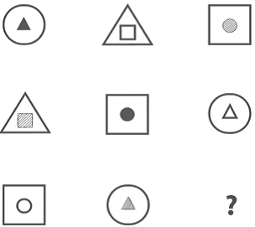
   |  | 
   |  | 

Otázka 2: Doplňte vhodné číslo
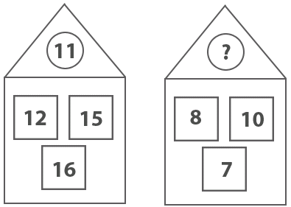
  13 | 11 | 17
  18 | 15 | 12

Otázka 3: Doplňte vhodné číslo
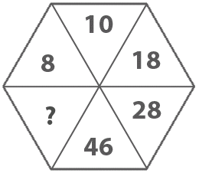
  74 | 68 | 77
  45 | 81 | 97

Otázka 4: Doplňte vhodné číslo
16 (31) 47  21 ( ? ) 48
  15 | 21 | 31
  27 | 33 | 32

Otázka 5: Vyberte vhodný obrázek
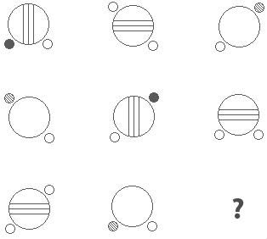
   |  | 
   |  | 

Otázka 6: Doplňte vhodné číslo
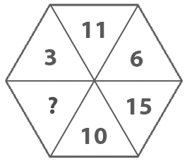
  14 | 42 | 16
  31 | 26 | 20

Otázka 7: Vyberte vhodný obrázek
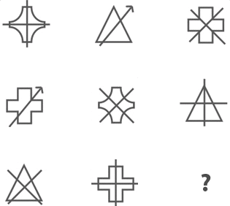
   |  | 
   |  | 

Otázka 8: Doplňte vhodné číslo
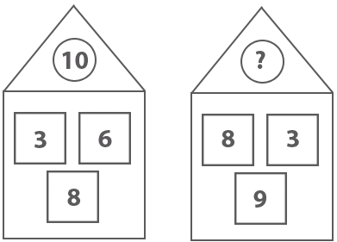
  15 | 7 | 11
  16 | 19 | 25

Otázka 9: Doplňte vhodné číslo
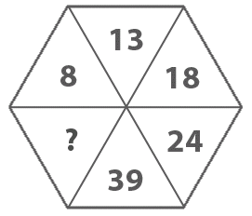
  26 | 54 | 48
  37 | 52 | 36

Otázka 10: Doplňte vhodné písmeno
A C F  C E H  F H ?
  L | M | K
  P | N | O

Otázka 11: Vyberte vhodný obrázek
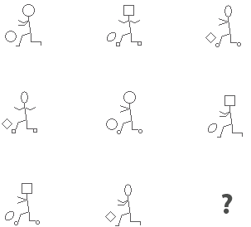
  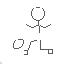 | 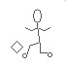 | 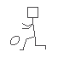
  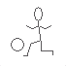 | 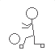 | 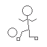

Otázka 12: Vyberte vhodný obrázek
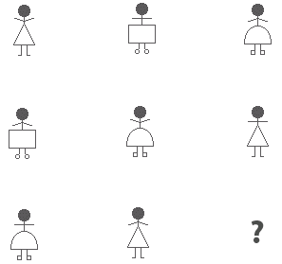
   |  | 
   |  | 

Otázka 13: Doplňte vhodné číslo
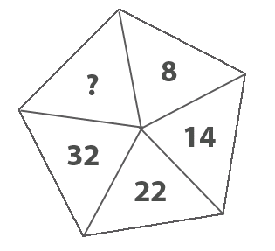
  44 | 21 | 28
  43 | 65 | 37

Otázka 14: Vyberte vhodný obrázek
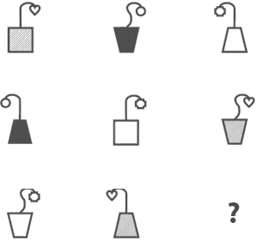
   |  | 
   |  | 

Otázka 15: Doplňte vhodné číslo
16 43 27  11 36 25  29 56 ?
  29 | 51 | 26
  27 | 15 | 13

Otázka 16: Doplňte vhodné písmeno
A C F J O ? | R | X | T
A C F J O ? | Z | U | V

Otázka 17: Doplňte vhodné číslo
21 (144) 51  13 ( ? ) 16
  169 | 256 | 58
  71 | 82 | 184

Otázka 18: Vyberte vhodný obrázek
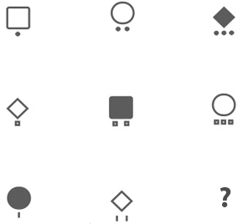
   |  | 
   |  | 

Otázka 19: Doplňte vhodné číslo
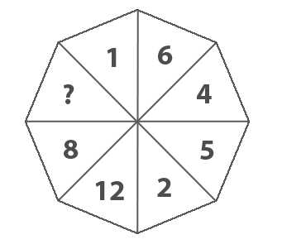
  10 | 14 | 16
  15 | 18 | 13

Otázka 20: Vyberte vhodný obrázek
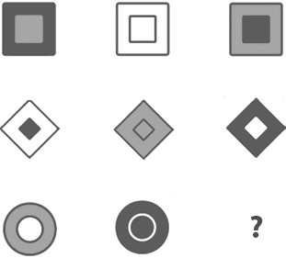
   |  | 
   |  | 

Příloha 4:Test Slovní úlohy (T3) – zadání

1. Urči dvě přirozená čísla, jejichž součet je 128 a jejichž největší společný dělitel je 16.

2. Autobus jezdí mezi místy A a B. Zvýší-li svou původní průměrnou rychlost o 5 km/h, zkrátí se doba jízdy o 20 minut. Sníží-li svou původní průměrnou rychlost o 4 km/h, prodlouží se jízdní doba o 20 minut. Jaká je vzdálenost míst A a B? Jaká je doba jízdy při původní rychlosti?

3. Při číslování stran knihy bylo využité právě 216 číslic. Kolik má kniha stran?

4. Při fotbalovém utkání oznámil sportovní komentátor, že průměrný věk hráčů fotbalové jedenáctky soupeře je 22 let. Pár minut před koncem utkání byl jeden hráč soupeře vyloučen. Průměrný věk hráčů soupeřova mužstva, kteří zápas dohráli, byl 21 let. Kolik let bylo vyloučenému hráči?

5. Dvojciferné číslo má ciferný součet 12. Zaměníme-li pořadí jeho cifer. Získáme číslo o 18 větší. Určete původní číslo.

6. Dva barely obsahují určité množství oleje. Jestliže z prvního nalijeme do druhého právě tolik oleje, kolik tam již je, potom z druhého do prvního právě tolik oleje, kolik tam již je, a opět z prvního do druhého právě tolik, kolik tam již je, bude v každém z barelů 160 litrů oleje. Kolik litrů oleje bylo v každém barelu na začátku?

7. Ve sborovně se po prázdninách sešly čtyři učitelky a vyprávěly si své zážitky. Každá z nich se jinak jmenuje, každá navštívila jinou zemi, žádné dvě nevyučují týž předmět a každá se vrátila s jiným zdravotním postižením. Lenka se ve vyprávění rozplývala nad krásami Francie, turistka v Egyptě spadla z velblouda a zlomila si ruku, češtinářka dala přednost chladnému Finsku, ruštinářka projela celou italskou „botu“, zatímco Ivana byla jinde než v Itálii. Veronika učí angličtinu, Eva se po návratu léčila z chřipky a učitelka zeměpisu si přivezla z cest průjem. Která kolegyně se raději nepochlubila svou nemocí?

8. Mějme dva sudy. V prvním z nich je určitý objem vína, ve druhém týž objem vody. Z prvního sudu přelijeme určitý objem vína do druhého sudu, a pak tentýž objem směsi do prvního sudu. Dokažte, že poměr objemu vína a vody v prvním sudu bude týž jako poměr objemu vody a vína ve druhém sudu.

Příloha 5: Test rovnostranných trojúhelníků (TP1)

Představivost 1 Doba zpracování:
Jméno a příjmení: Známka: Třída: Škola:
---------------------------------------------------------------------------------------------------------------
Čistý čas na řešení: 20 minut

Hodnocení: za každou správně vyřešenou úlohu 1 bod

V mnohoúhelníku spojte dva vrcholy úsečkou tak, aby po přemístění jedné části ke druhé (pouze v představách) vznikl rovnostranný trojúhelník..

1. 2. 3.
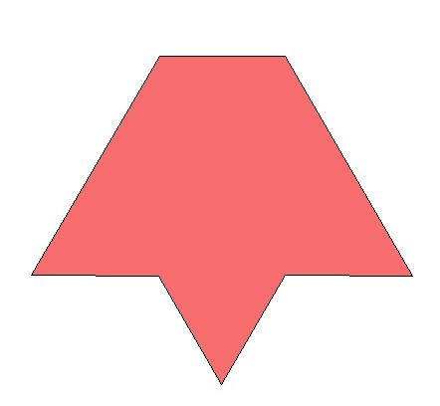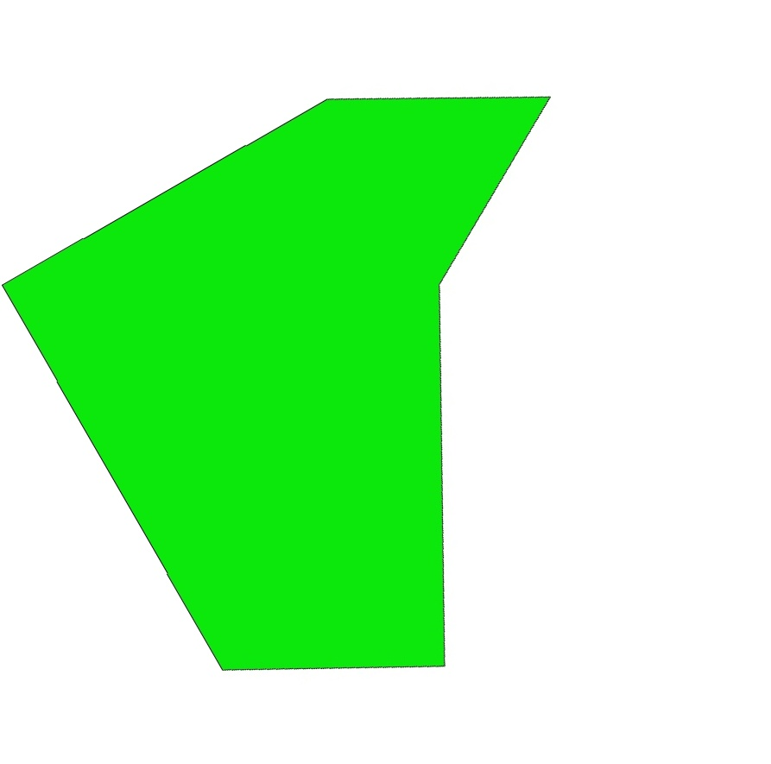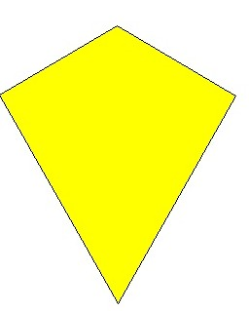

4. 5. 6. 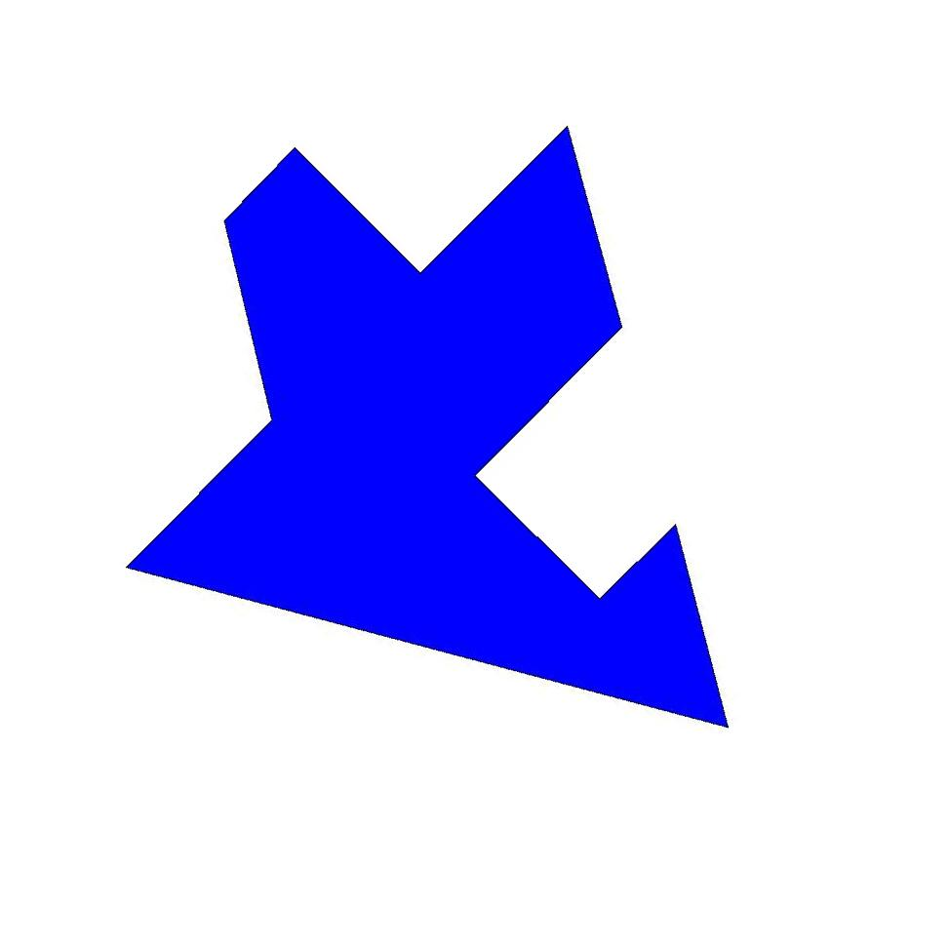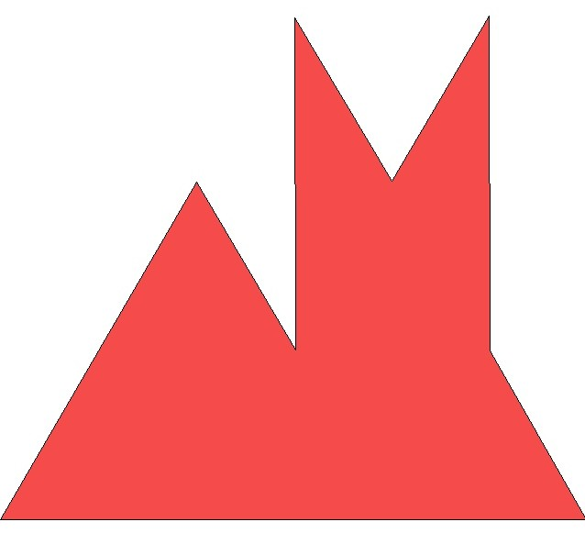

7. 8. 9.

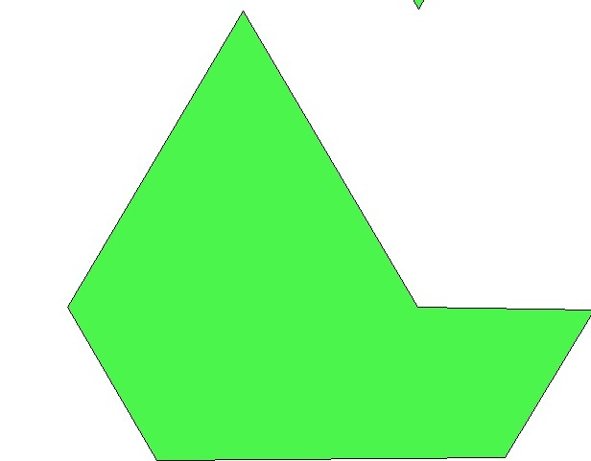
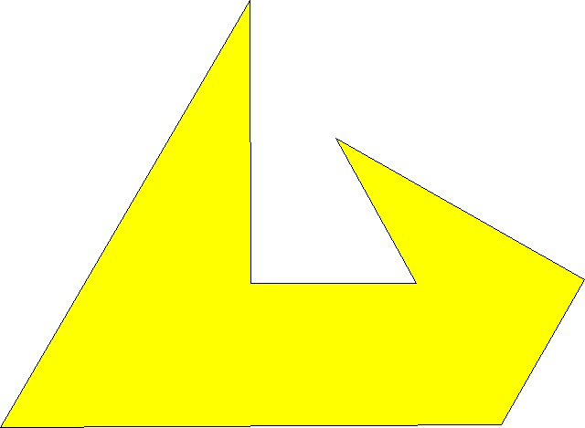

10. 11. 12.

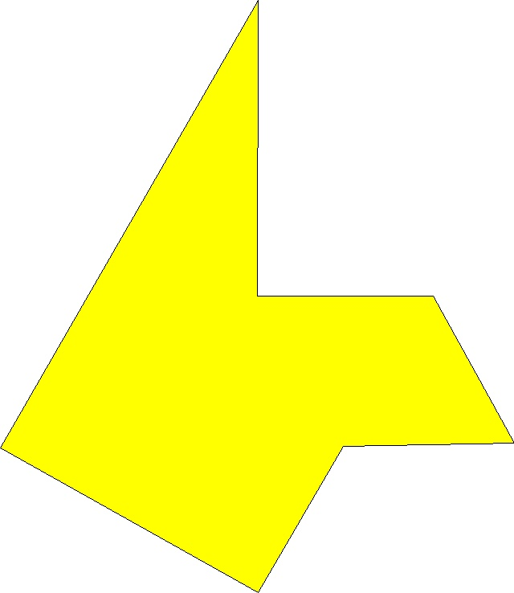

13. 14. 15.

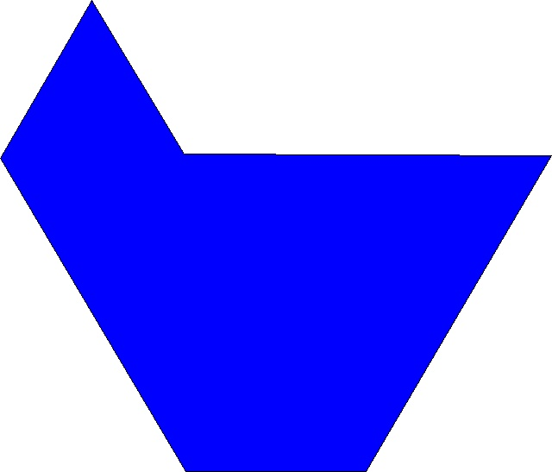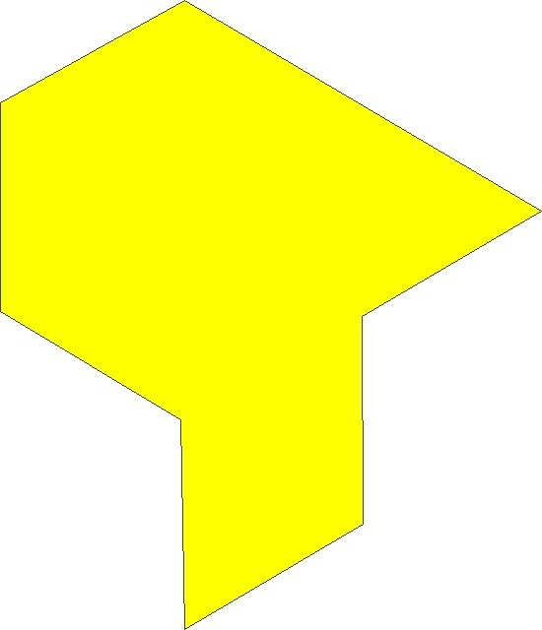

16. 17. 18.

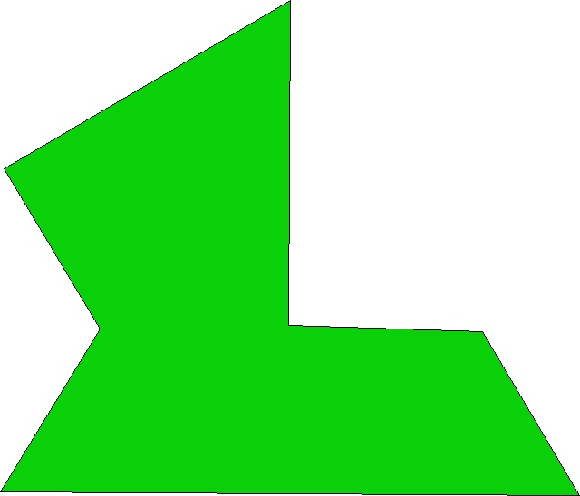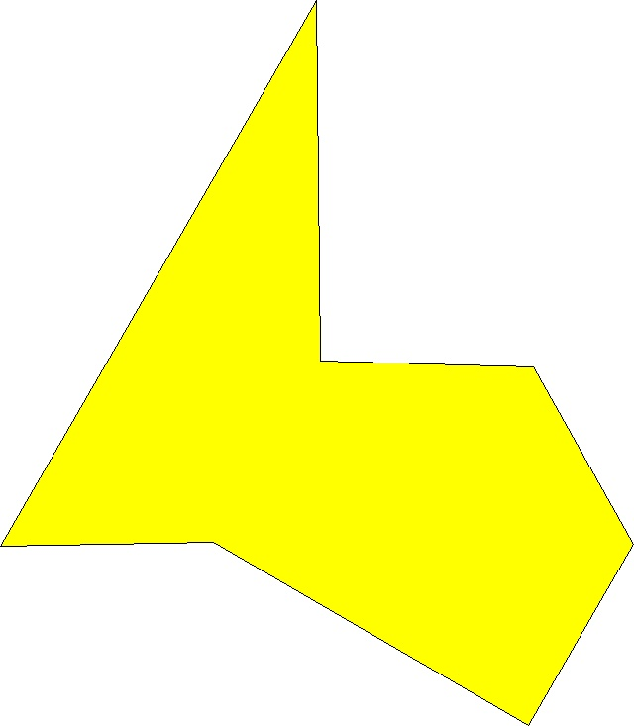

19. 20. 21.


22. 23. 24.

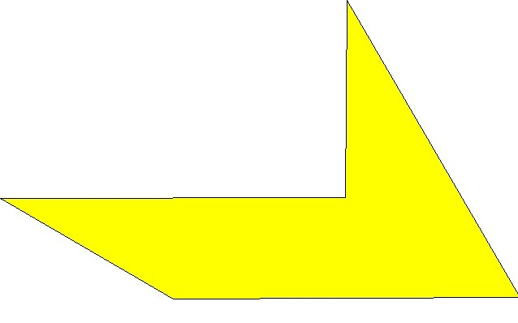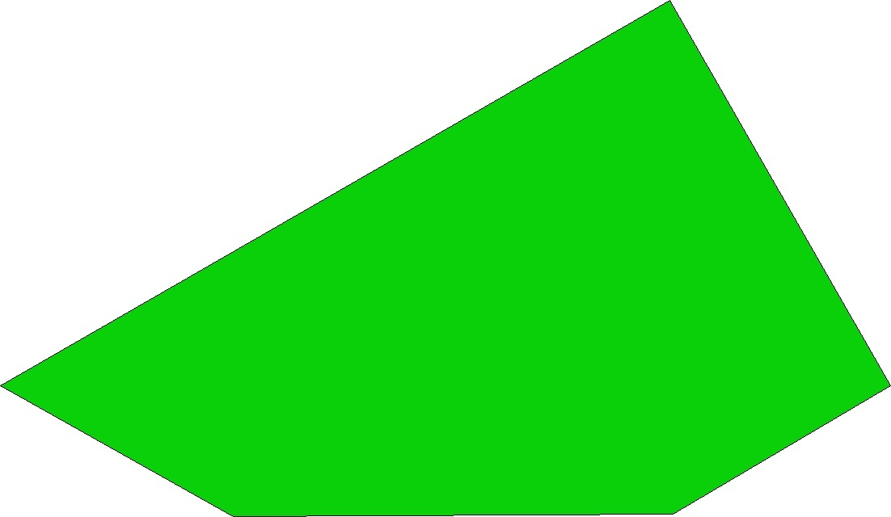

25. 26. 27.

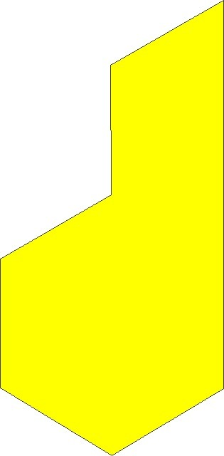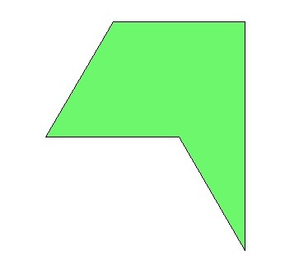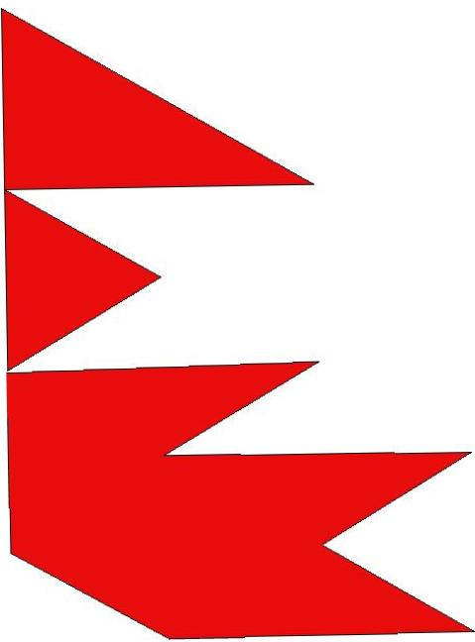

28. 29. 30.

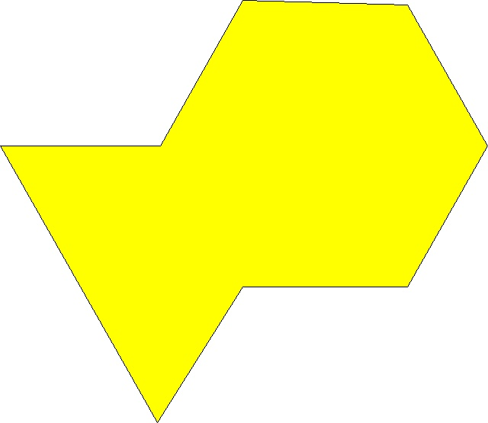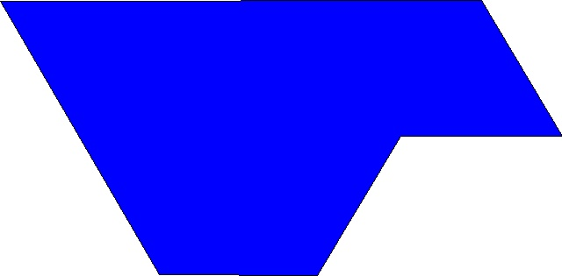

31. 32. 33.
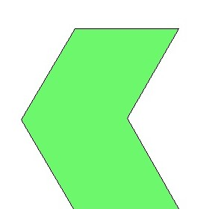

34. 35. 36.

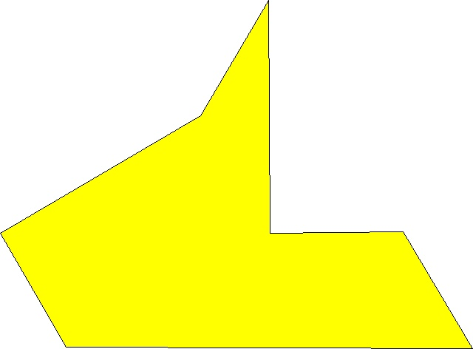

37. 38. 39.

.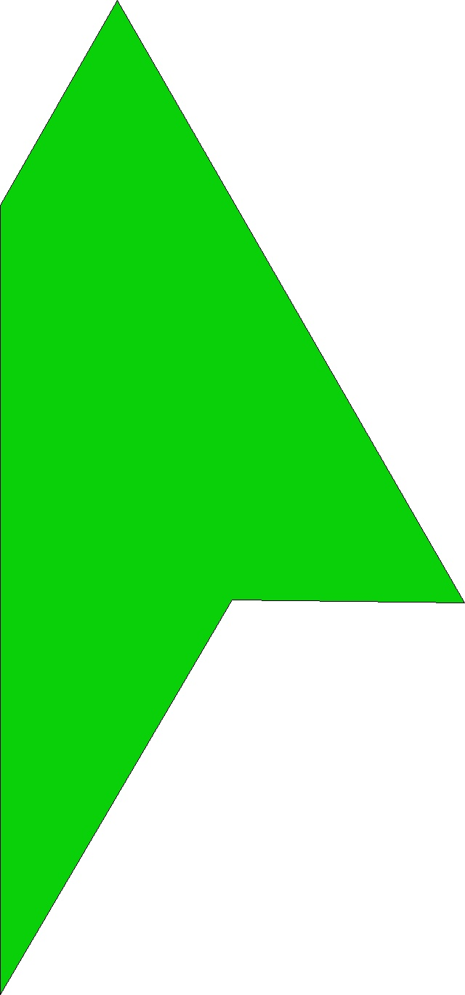  

40.



Příloha 6: Test rovnostranných trojúhelníků (TP2)

Představivost 2 Doba zpracování:
Jméno a příjmení: Známka: Třída: Škola:
---------------------------------------------------------------------------------------------------------------
Čistý čas na řešení: 20 minut

Hodnocení: za každou správně vyřešenou úlohu 1 bod

Mnohoúhelník jedním řezem rozdělte tak, aby po přemístění jedné části ke druhé (pouze v představách) vznikl rovnostranný trojúhelník.

1. 2. 3.
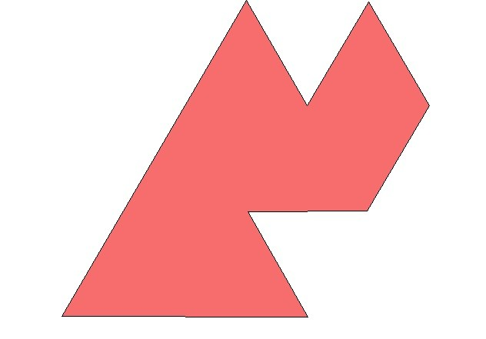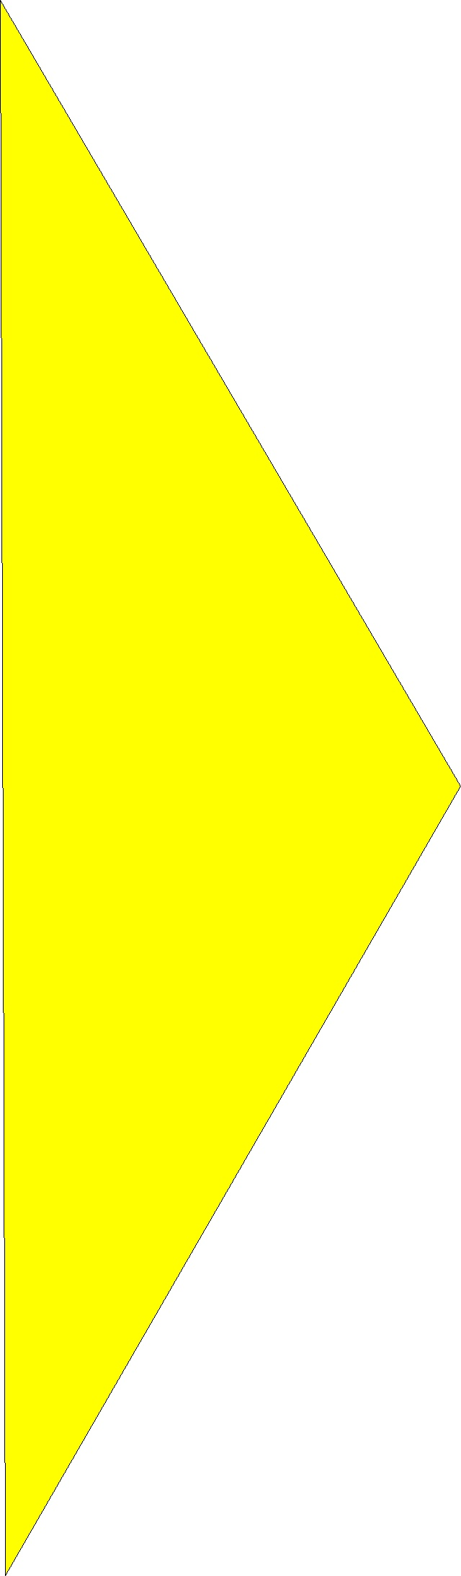

4. 5. 6.  

7. 8. 9.
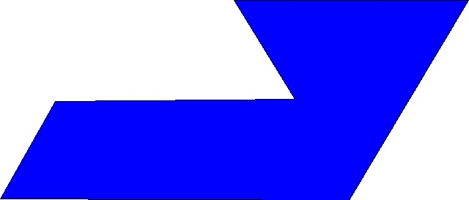

10. 11. 12.



13. 14. 15.



16. 17. 18.

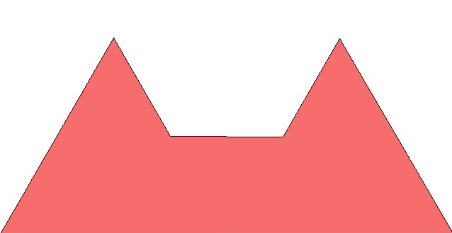

19. 20. 21.



22. 23. 24.


25. 26. 27.

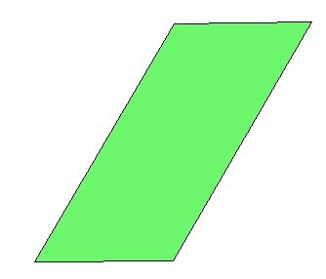

28. 29. 30.

31. 32. 33.

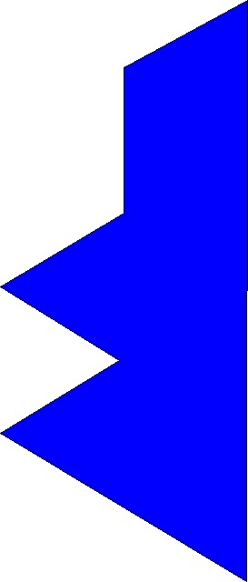

34. 35. 36.
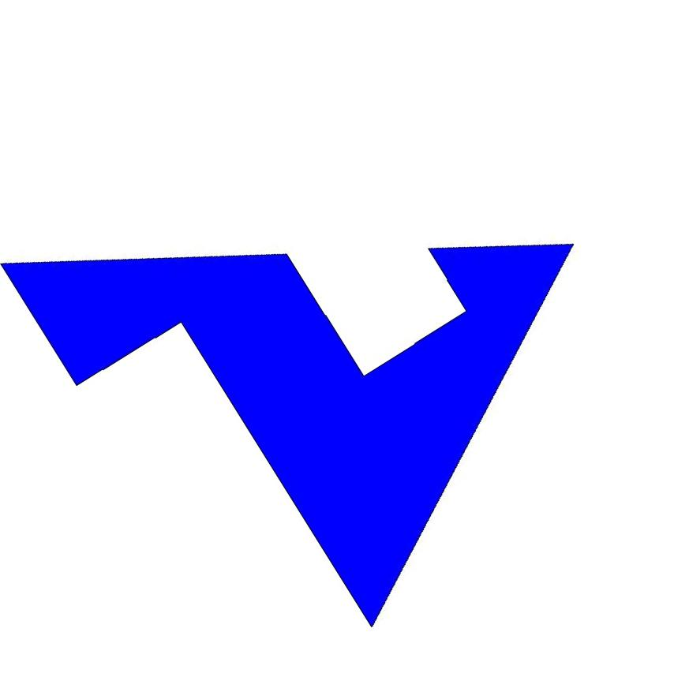

37. 38. 39.


40.


Příloha 7: Fáze řešení konstrukční úlohy – pojmy – test, řešení

Konstrukční úlohy – didaktický test

1) Fáze řešení konstrukční úlohy jsou:
a) náčrt, rozbor, konstrukce, diskuse
b) náčrt, konstrukce, rozbor, diskuse
c) rozbor, konstrukce, zkouška, diskuse
d) náčrt, rozbor, postup konstrukce, konstrukce, zkouška

2) Polohové úlohy jsou úlohy:
a) v nichž je určeno umístění některého z daných prvků, a tím i poloha hledaného útvaru
b) v nichž je poloha daných prvků volitelná
c) v nichž je určeno pouze umístění jednoho z daných prvků
d) v nichž je poloha daných útvarů zadána obrázkem

3) Rozbor:
a) se provádí jen u konstrukční úlohy s parametry
b) následuje po konstrukci, ověřuje její správnost
c) obsahuje zpravidla náčrtek a potřebné vztahy mezi danými a hledanými útvary
d) uvádí všechny možnosti řešení dané úlohy, rozebírá je

4) Konstrukce:
a) se obvykle skládá z postupu konstrukce a jejího grafického provedení
b) nemusí se u konstrukčních úloh provádět, stačí zapsat její postup
c) se provádí jen u polohových úloh bez parametrů
d) musí vždy obsahovat všechna řešení dané úlohy

5) Diskuse:
a) ověřuje úvahou po jednotlivých krocích, kdy je úloha řešitelná
b) odpadá v případě, že úloha má parametry
c) se provádí jen v případě, má-li úloha aspoň dva parametry
d) zdůvodňuje, že sestrojený útvar vyhovuje požadavkům úlohy

6) Zkouška správnosti řešení:
a) není nutnou součástí řešení konstrukční úlohy
b) ověřuje, zda sestrojený útvar vyhovuje požadavkům dané úlohy
c) ověřuje, zda je konstrukce provedena správně podle postupu konstrukce
d) se provádí jen u parametrických úloh, za parametry dosazujeme konkrétní hodnoty

Příloha 8: Anketa pro vyučující matematiky na SŠ

Anketa pro vyučující matematiky na gymnáziích.
Je zcela anonymní a její výsledky budou použity ve výzkumném šetření.
Odpovědi o kterých si myslíte, že jsou správné, zakroužkujte.

muž žena aprobace: __________

1. Kolik let vyučujete matematiku_________

2. Při výkladu vyslovujete geometrické věty a definice
a) zásadně vlastními slovy (nezávisle na učebnici)
b) zásadně tak, jako v učebnici
c) někdy tak, jindy onak

3. Řešené geometrické úlohy, které jsou v učebnici
a) řešíte na tabuli (žáci mají učebnice zavřené a opisují řešení do sešitů)
b) komentujete ve třídě (žáci nahlížejí do učebnice)
c) ponecháváte ke studiu, řešíte vlastní úlohy
d) jinak

4. Myslíte si, že konstrukční úlohy dostatečně rozvíjí geometrickou představivost v rovině?
ano ne

5. Domníváte se, že konstrukční úlohy podněcují žákovu zvědavost a vedou je k samostatnému objevování zákonitostí?
ano ne

6. Která část učiva geometrie je podle vás pro žáky nejvíce obtížná?
a) Geometrické útvary v rovině
b) Konstrukční úlohy
c) Zobrazení v rovině
d) Polohové vlastnosti přímek a rovin
e) Metrické vlastnosti přímek a rovin
f) Zobrazení
g) Tělesa

7. Která část učiva geometrie je podle vás pro žáky nejvíce oblíbená?
a) Geometrické útvary v rovině
b) Konstrukční úlohy
c) Zobrazení v rovině
d) Polohové vlastnosti přímek a rovin
e) Metrické vlastnosti přímek a rovin
f) Zobrazení
g) Tělesa

8. Patří učivo geometrie mezi vaše oblíbené discipliny?
ano ne

Příloha 9: Tabulky a grafy řešení jednotlivých úloh tříd kvarta, kvinta A, kvinta B, 1.D, 2.A

TP2
Řešení jednotlivých úloh 1D

Tabulka
TP2 1Dr. | Vyřešili: | správně |  | chybně |  | Nevyřešili
(28) | n | n | % | n | % | n | %
u1 | 28 | 25 | 89,3 | 3 | 10,7 | 0 | 0,0
u2 | 18 | 9 | 32,1 | 9 | 32,1 | 10 | 35,7
u3 | 24 | 15 | 53,6 | 9 | 32,1 | 4 | 14,3
u4 | 25 | 19 | 67,9 | 6 | 21,4 | 3 | 10,7
u5 | 23 | 19 | 67,9 | 4 | 14,3 | 5 | 17,9
u6 | 15 | 6 | 21,4 | 9 | 32,1 | 13 | 46,4
u7 | 28 | 25 | 89,3 | 3 | 10,7 | 0 | 0,0
u8 | 27 | 23 | 82,1 | 4 | 14,3 | 1 | 3,6
u9 | 26 | 23 | 82,1 | 3 | 10,7 | 2 | 7,1
u10 | 26 | 22 | 78,6 | 4 | 14,3 | 2 | 7,1
u11 | 27 | 24 | 85,7 | 3 | 10,7 | 1 | 3,6
u12 | 25 | 17 | 60,7 | 8 | 28,6 | 3 | 10,7
u13 | 18 | 12 | 42,9 | 6 | 21,4 | 10 | 35,7
u14 | 28 | 26 | 92,9 | 2 | 7,1 | 0 | 0,0
u15 | 17 | 11 | 39,3 | 6 | 21,4 | 11 | 39,3
u16 | 25 | 21 | 75,0 | 4 | 14,3 | 3 | 10,7
u17 | 27 | 21 | 75,0 | 6 | 21,4 | 1 | 3,6
u18 | 27 | 24 | 85,7 | 3 | 10,7 | 1 | 3,6
u19 | 22 | 18 | 64,3 | 4 | 14,3 | 6 | 21,4
u20 | 27 | 24 | 85,7 | 3 | 10,7 | 1 | 3,6
u21 | 27 | 25 | 89,3 | 2 | 7,1 | 1 | 3,6
u22 | 20 | 15 | 53,6 | 5 | 17,9 | 8 | 28,6
u23 | 23 | 20 | 71,4 | 3 | 10,7 | 5 | 17,9
u24 | 20 | 17 | 60,7 | 3 | 10,7 | 8 | 28,6
u25 | 17 | 13 | 46,4 | 4 | 14,3 | 11 | 39,3
u26 | 25 | 15 | 53,6 | 10 | 35,7 | 3 | 10,7
u27 | 23 | 18 | 64,3 | 5 | 17,9 | 5 | 17,9
u28 | 20 | 14 | 50,0 | 6 | 21,4 | 8 | 28,6
u29 | 15 | 10 | 35,7 | 5 | 17,9 | 13 | 46,4
u30 | 22 | 20 | 71,4 | 2 | 7,1 | 6 | 21,4
u31 | 22 | 19 | 67,9 | 3 | 10,7 | 6 | 21,4
u32 | 21 | 18 | 64,3 | 3 | 10,7 | 7 | 25,0
u33 | 20 | 15 | 53,6 | 5 | 17,9 | 8 | 28,6
u34 | 22 | 19 | 67,9 | 3 | 10,7 | 6 | 21,4
u35 | 22 | 19 | 67,9 | 3 | 10,7 | 6 | 21,4
u36 | 22 | 19 | 67,9 | 3 | 10,7 | 6 | 21,4
u37 | 22 | 13 | 46,4 | 9 | 32,1 | 6 | 21,4
u38 | 22 | 17 | 60,7 | 5 | 17,9 | 6 | 21,4
u39 | 22 | 18 | 64,3 | 4 | 14,3 | 6 | 21,4
u40 | 22 | 16 | 57,1 | 6 | 21,4 | 6 | 21,4
TP2
Řešení jednotlivých úloh 1D
Graf

TP2
Řešení jednotlivých úloh 2A

Tabulka
TP1 2A | Vyřešili: | správně |  | chybně |  | Nevyřešili
(25) | n | n | % | n | % | n | %
u1 | 25 | 18 | 72,0 | 7 | 28,0 | 0 | 0,0
u2 | 24 | 23 | 92,0 | 1 | 4,0 | 1 | 4,0
u3 | 24 | 23 | 92,0 | 1 | 4,0 | 1 | 4,0
u4 | 23 | 18 | 72,0 | 5 | 20,0 | 2 | 8,0
u5 | 24 | 21 | 84,0 | 3 | 12,0 | 1 | 4,0
u6 | 25 | 15 | 60,0 | 10 | 40,0 | 0 | 0,0
u7 | 24 | 24 | 96,0 | 0 | 0,0 | 1 | 4,0
u8 | 24 | 22 | 88,0 | 2 | 8,0 | 1 | 4,0
u9 | 24 | 24 | 96,0 | 0 | 0,0 | 1 | 4,0
u10 | 20 | 16 | 64,0 | 4 | 16,0 | 5 | 20,0
u11 | 20 | 18 | 72,0 | 2 | 8,0 | 5 | 20,0
u12 | 19 | 14 | 56,0 | 5 | 20,0 | 6 | 24,0
u13 | 20 | 19 | 76,0 | 1 | 4,0 | 5 | 20,0
u14 | 24 | 24 | 96,0 | 0 | 0,0 | 1 | 4,0
u15 | 23 | 23 | 92,0 | 0 | 0,0 | 2 | 8,0
u16 | 23 | 21 | 84,0 | 2 | 8,0 | 2 | 8,0
u17 | 20 | 18 | 72,0 | 2 | 8,0 | 5 | 20,0
u18 | 23 | 22 | 88,0 | 1 | 4,0 | 2 | 8,0
u19 | 18 | 14 | 56,0 | 4 | 16,0 | 7 | 28,0
u20 | 23 | 22 | 88,0 | 1 | 4,0 | 2 | 8,0
u21 | 23 | 23 | 92,0 | 0 | 0,0 | 2 | 8,0
u22 | 17 | 15 | 60,0 | 2 | 8,0 | 8 | 32,0
u23 | 22 | 22 | 88,0 | 0 | 0,0 | 3 | 12,0
u24 | 15 | 14 | 56,0 | 1 | 4,0 | 10 | 40,0
u25 | 21 | 18 | 72,0 | 3 | 12,0 | 4 | 16,0
u26 | 22 | 19 | 76,0 | 3 | 12,0 | 3 | 12,0
u27 | 21 | 21 | 84,0 | 0 | 0,0 | 4 | 16,0
u28 | 23 | 23 | 92,0 | 0 | 0,0 | 2 | 8,0
u29 | 19 | 17 | 68,0 | 2 | 8,0 | 6 | 24,0
u30 | 23 | 23 | 92,0 | 0 | 0,0 | 2 | 8,0
u31 | 19 | 14 | 56,0 | 5 | 20,0 | 6 | 24,0
u32 | 20 | 20 | 80,0 | 0 | 0,0 | 5 | 20,0
u33 | 22 | 22 | 88,0 | 0 | 0,0 | 3 | 12,0
u34 | 21 | 18 | 72,0 | 3 | 12,0 | 4 | 16,0
u35 | 18 | 18 | 72,0 | 0 | 0,0 | 7 | 28,0
u36 | 21 | 21 | 84,0 | 0 | 0,0 | 4 | 16,0
u37 | 16 | 15 | 60,0 | 1 | 4,0 | 9 | 36,0
u38 | 22 | 22 | 88,0 | 0 | 0,0 | 3 | 12,0
u39 | 21 | 21 | 84,0 | 0 | 0,0 | 4 | 16,0
u40 | 22 | 22 | 88,0 | 0 | 0,0 | 3 | 12,0

TP2
Řešení jednotlivých úloh 2A
Graf

TP2
Řešení jednotlivých úloh QA

Tabulka
TP2 QA | Vyřešili: | správně |  | chybně |  | Nevyřešili
(20) | n | n | % | n | % | n | %
u1 | 20 | 20 | 100,0 | 0 | 0,0 | 0 | 0,0
u2 | 15 | 7 | 35,0 | 8 | 40,0 | 5 | 25,0
u3 | 20 | 17 | 85,0 | 3 | 15,0 | 0 | 0,0
u4 | 19 | 19 | 95,0 | 0 | 0,0 | 1 | 5,0
u5 | 20 | 18 | 90,0 | 2 | 10,0 | 0 | 0,0
u6 | 14 | 5 | 25,0 | 9 | 45,0 | 6 | 30,0
u7 | 20 | 19 | 95,0 | 1 | 5,0 | 0 | 0,0
u8 | 19 | 17 | 85,0 | 2 | 10,0 | 1 | 5,0
u9 | 19 | 19 | 95,0 | 0 | 0,0 | 1 | 5,0
u10 | 20 | 20 | 100,0 | 0 | 0,0 | 0 | 0,0
u11 | 20 | 20 | 100,0 | 0 | 0,0 | 0 | 0,0
u12 | 20 | 20 | 100,0 | 0 | 0,0 | 0 | 0,0
u13 | 18 | 13 | 65,0 | 5 | 25,0 | 2 | 10,0
u14 | 20 | 20 | 100,0 | 0 | 0,0 | 0 | 0,0
u15 | 12 | 10 | 50,0 | 2 | 10,0 | 8 | 40,0
u16 | 20 | 18 | 90,0 | 2 | 10,0 | 0 | 0,0
u17 | 20 | 20 | 100,0 | 0 | 0,0 | 0 | 0,0
u18 | 20 | 20 | 100,0 | 0 | 0,0 | 0 | 0,0
u19 | 18 | 18 | 90,0 | 0 | 0,0 | 2 | 10,0
u20 | 20 | 20 | 100,0 | 0 | 0,0 | 0 | 0,0
u21 | 20 | 20 | 100,0 | 0 | 0,0 | 0 | 0,0
u22 | 15 | 15 | 75,0 | 0 | 0,0 | 5 | 25,0
u23 | 19 | 18 | 90,0 | 1 | 5,0 | 1 | 5,0
u24 | 12 | 12 | 60,0 | 0 | 0,0 | 8 | 40,0
u25 | 13 | 12 | 60,0 | 1 | 5,0 | 7 | 35,0
u26 | 18 | 14 | 70,0 | 4 | 20,0 | 2 | 10,0
u27 | 18 | 16 | 80,0 | 2 | 10,0 | 2 | 10,0
u28 | 16 | 13 | 65,0 | 3 | 15,0 | 4 | 20,0
u29 | 12 | 12 | 60,0 | 0 | 0,0 | 8 | 40,0
u30 | 20 | 20 | 100,0 | 0 | 0,0 | 0 | 0,0
u31 | 19 | 19 | 95,0 | 0 | 0,0 | 1 | 5,0
u32 | 17 | 14 | 70,0 | 3 | 15,0 | 3 | 15,0
u33 | 12 | 12 | 60,0 | 0 | 0,0 | 8 | 40,0
u34 | 16 | 16 | 80,0 | 0 | 0,0 | 4 | 20,0
u35 | 17 | 17 | 85,0 | 0 | 0,0 | 3 | 15,0
u36 | 17 | 17 | 85,0 | 0 | 0,0 | 3 | 15,0
u37 | 16 | 14 | 70,0 | 2 | 10,0 | 4 | 20,0
u38 | 17 | 17 | 85,0 | 0 | 0,0 | 3 | 15,0
u39 | 18 | 18 | 90,0 | 0 | 0,0 | 2 | 10,0
u40 | 17 | 17 | 85,0 | 0 | 0,0 | 3 | 15,0

TP2
Řešení jednotlivých úloh QA
Graf

TP2
Řešení jednotlivých úloh QB

Tabulka
TP2 QB | Vyřešili: | správně |  | chybně |  | Nevyřešili
(21) | n | n | % | n | % | n | %
u1 | 21 | 21 | 100,0 | 0 | 0,0 | 0 | 0,0
u2 | 16 | 11 | 52,4 | 5 | 23,8 | 5 | 23,8
u3 | 15 | 15 | 71,4 | 0 | 0,0 | 6 | 28,6
u4 | 20 | 19 | 90,5 | 1 | 4,8 | 1 | 4,8
u5 | 20 | 19 | 90,5 | 1 | 4,8 | 1 | 4,8
u6 | 16 | 4 | 19,0 | 12 | 57,1 | 5 | 23,8
u7 | 20 | 20 | 95,2 | 0 | 0,0 | 1 | 4,8
u8 | 21 | 18 | 85,7 | 3 | 14,3 | 0 | 0,0
u9 | 20 | 19 | 90,5 | 1 | 4,8 | 1 | 4,8
u10 | 21 | 20 | 95,2 | 1 | 4,8 | 0 | 0,0
u11 | 19 | 18 | 85,7 | 1 | 4,8 | 2 | 9,5
u12 | 20 | 15 | 71,4 | 5 | 23,8 | 1 | 4,8
u13 | 20 | 18 | 85,7 | 2 | 9,5 | 1 | 4,8
u14 | 21 | 20 | 95,2 | 1 | 4,8 | 0 | 0,0
u15 | 18 | 15 | 71,4 | 3 | 14,3 | 3 | 14,3
u16 | 21 | 17 | 81,0 | 4 | 19,0 | 0 | 0,0
u17 | 20 | 19 | 90,5 | 1 | 4,8 | 1 | 4,8
u18 | 20 | 19 | 90,5 | 1 | 4,8 | 1 | 4,8
u19 | 20 | 18 | 85,7 | 2 | 9,5 | 1 | 4,8
u20 | 21 | 20 | 95,2 | 1 | 4,8 | 0 | 0,0
u21 | 21 | 20 | 95,2 | 1 | 4,8 | 0 | 0,0
u22 | 18 | 16 | 76,2 | 2 | 9,5 | 3 | 14,3
u23 | 18 | 15 | 71,4 | 3 | 14,3 | 3 | 14,3
u24 | 14 | 12 | 57,1 | 2 | 9,5 | 7 | 33,3
u25 | 17 | 16 | 76,2 | 1 | 4,8 | 4 | 19,0
u26 | 15 | 14 | 66,7 | 1 | 4,8 | 6 | 28,6
u27 | 19 | 17 | 81,0 | 2 | 9,5 | 2 | 9,5
u28 | 19 | 17 | 81,0 | 2 | 9,5 | 2 | 9,5
u29 | 20 | 18 | 85,7 | 2 | 9,5 | 1 | 4,8
u30 | 19 | 18 | 85,7 | 1 | 4,8 | 2 | 9,5
u31 | 20 | 20 | 95,2 | 0 | 0,0 | 1 | 4,8
u32 | 21 | 18 | 85,7 | 3 | 14,3 | 0 | 0,0
u33 | 16 | 14 | 66,7 | 2 | 9,5 | 5 | 23,8
u34 | 20 | 17 | 81,0 | 3 | 14,3 | 1 | 4,8
u35 | 20 | 18 | 85,7 | 2 | 9,5 | 1 | 4,8
u36 | 21 | 20 | 95,2 | 1 | 4,8 | 0 | 0,0
u37 | 20 | 16 | 76,2 | 4 | 19,0 | 1 | 4,8
u38 | 19 | 18 | 85,7 | 1 | 4,8 | 2 | 9,5
u39 | 20 | 19 | 90,5 | 1 | 4,8 | 1 | 4,8
u40 | 19 | 19 | 90,5 | 0 | 0,0 | 2 | 9,5

TP2
Řešení jednotlivých úloh QB
Graf

Pořadí úloh podle počtu správných řešení v jednotlivých skupinách studentů
Přehled

Pořadí |  |  | Pohlaví |  | Třída |  |  |  | Známka
TP2 | všichni | Dívky |  | Chlapci | 1A | 2A | QA | QB | 1 | 2 | 3 | 4+5
u1 | 7 | 6 |  | 9 | 2 | 25 | 1 | 1 | 15 | 4 | 1 | 11
u2 | 39 | 39 |  | 38 | 39 | 4 | 39 | 39 | 35 | 17 | 39 | 34
u3 | 24 | 24 |  | 21 | 29 | 5 | 20 | 32 | 1 | 5 | 31 | 14
u4 | 17 | 18 |  | 12 | 15 | 26 | 11 | 9 | 16 | 6 | 13 | 28
u5 | 13 | 19 |  | 6 | 16 | 17 | 15 | 10 | 17 | 7 | 18 | 4
u6 | 40 | 40 |  | 40 | 40 | 34 | 40 | 40 | 40 | 40 | 40 | 38
u7 | 2 | 2 |  | 3 | 3 | 1 | 12 | 2 | 2 | 8 | 4 | 1
u8 | 9 | 8 |  | 22 | 8 | 10 | 21 | 16 | 6 | 12 | 11 | 12
u9 | 5 | 3 |  | 10 | 9 | 2 | 13 | 11 | 3 | 2 | 10 | 5
u10 | 11 | 14 |  | 7 | 10 | 33 | 2 | 3 | 18 | 18 | 7 | 21
u11 | 10 | 9 |  | 13 | 5 | 27 | 3 | 17 | 19 | 24 | 8 | 6
u12 | 29 | 30 |  | 26 | 25 | 37 | 4 | 33 | 36 | 39 | 26 | 15
u13 | 31 | 32 |  | 31 | 36 | 23 | 32 | 18 | 7 | 25 | 33 | 29
u14 | 1 | 1 |  | 1 | 1 | 3 | 5 | 4 | 8 | 1 | 2 | 2
u15 | 34 | 36 |  | 32 | 37 | 6 | 38 | 34 | 20 | 19 | 38 | 24
u16 | 14 | 11 |  | 14 | 11 | 18 | 16 | 25 | 9 | 9 | 19 | 16
u17 | 12 | 15 |  | 8 | 12 | 28 | 6 | 12 | 21 | 32 | 9 | 13
u18 | 6 | 4 |  | 11 | 6 | 11 | 7 | 13 | 4 | 13 | 5 | 7
u19 | 27 | 29 |  | 23 | 21 | 38 | 17 | 19 | 37 | 20 | 20 | 35
u20 | 4 | 7 |  | 4 | 7 | 12 | 8 | 5 | 5 | 10 | 6 | 8
u21 | 3 | 5 |  | 2 | 4 | 7 | 9 | 6 | 10 | 3 | 3 | 3
u22 | 33 | 34 |  | 33 | 30 | 35 | 28 | 29 | 22 | 34 | 28 | 39
u23 | 18 | 16 |  | 17 | 13 | 13 | 18 | 35 | 23 | 26 | 21 | 9
u24 | 38 | 37 |  | 36 | 26 | 39 | 34 | 38 | 24 | 35 | 37 | 36
u25 | 35 | 35 |  | 34 | 34 | 29 | 35 | 30 | 38 | 36 | 29 | 37
u26 | 32 | 31 |  | 35 | 31 | 24 | 29 | 36 | 25 | 37 | 30 | 30
u27 | 21 | 20 |  | 27 | 22 | 19 | 26 | 26 | 26 | 14 | 27 | 17
u28 | 28 | 25 |  | 30 | 33 | 8 | 33 | 27 | 11 | 21 | 32 | 22
u29 | 37 | 38 |  | 29 | 38 | 32 | 36 | 20 | 27 | 33 | 34 | 40
u30 | 8 | 10 |  | 5 | 14 | 9 | 10 | 21 | 12 | 11 | 12 | 10
u31 | 22 | 26 |  | 15 | 17 | 40 | 14 | 7 | 28 | 27 | 14 | 31
u32 | 25 | 22 |  | 28 | 23 | 22 | 30 | 22 | 29 | 22 | 25 | 25
u33 | 30 | 27 |  | 37 | 32 | 14 | 37 | 37 | 30 | 28 | 36 | 18
u34 | 26 | 28 |  | 24 | 18 | 30 | 27 | 28 | 31 | 29 | 22 | 32
u35 | 23 | 23 |  | 18 | 19 | 31 | 22 | 23 | 13 | 30 | 23 | 26
u36 | 15 | 12 |  | 16 | 20 | 20 | 23 | 8 | 32 | 15 | 15 | 19
u37 | 36 | 33 |  | 39 | 35 | 36 | 31 | 31 | 39 | 38 | 35 | 33
u38 | 19 | 17 |  | 25 | 27 | 15 | 24 | 24 | 33 | 16 | 24 | 23
u39 | 16 | 13 |  | 19 | 24 | 21 | 19 | 14 | 34 | 23 | 16 | 20
u40 | 20 | 21 |  | 20 | 28 | 16 | 25 | 15 | 14 | 31 | 17 | 27

Příloha 10: Tabulky a grafy testu Slovní úlohy (T3) pro správně vyřešené úlohy

Tabulka všichni, pohlaví
TP3 (120) | Všichni |  | Dívky (71) |  | Chlapci (49)
 | n | % | n | % | N | %
T3_2čísla | 4 | 3,3 | 2 | 2,8 | 2 | 4,1
T3_Autobus | 0 | 0,0 | 0 | 0,0 | 0 | 0,0
T3_Kniha | 32 | 26,7 | 19 | 26,8 | 13 | 26,5
T3_Fotbal | 37 | 30,8 | 16 | 22,5 | 21 | 42,9
T3_Dvojcif.c. | 77 | 64,2 | 41 | 57,7 | 36 | 73,5
T3_Barely | 33 | 27,5 | 14 | 19,7 | 19 | 38,8
T3_Učitelky | 78 | 65,0 | 53 | 74,6 | 25 | 51,0
T3_Sudy | 4 | 3,3 | 1 | 1,4 | 3 | 6,1

Tabulka třídy
TP3 (120) | 1D (27) |  | 2A (27) |  | QA (23) |  | QB (21) |  | KA (22)
 | n | % | n | % | N | % | n | % | n | %
T3_2čísla | 1 | 3,7 | 1 | 3,7 | 0 | 0,0 | 1 | 4,8 | 1 | 4,5
T3_Autobus | 0 | 0,0 | 0 | 0,0 | 0 | 0,0 | 0 | 0,0 | 0 | 0,0
T3_Kniha | 5 | 18,5 | 6 | 22,2 | 6 | 26,1 | 4 | 19,0 | 11 | 50,0
T3_Fotbal | 10 | 37,0 | 6 | 22,2 | 8 | 34,8 | 6 | 28,6 | 7 | 31,8
T3_Dvojcif.c. | 17 | 63,0 | 15 | 55,6 | 15 | 65,2 | 15 | 71,4 | 15 | 68,2
T3_Barely | 7 | 25,9 | 9 | 33,3 | 6 | 26,1 | 6 | 28,6 | 5 | 22,7
T3_Učitelky | 17 | 63,0 | 20 | 74,1 | 11 | 47,8 | 15 | 71,4 | 15 | 68,2
T3_Sudy | 0 | 0,0 | 2 | 7,4 | 1 | 4,3 | 0 | 0,0 | 1 | 4,5

Tabulka známka 1. pololetí
TP3 (120) | 1 (13) |  | 2 (33) |  | 3 (54) |  | 4 a 5 (20)
 | n | % | n | % | N | % | n | %
T3_2čísla | 3 | 23,1 | 1 | 3,0 | 0 | 0,0 | 0 | 0,0
T3_Autobus | 0 | 0,0 | 0 | 0,0 | 0 | 0,0 | 0 | 0,0
T3_Kniha | 9 | 69,2 | 11 | 33,3 | 9 | 16,7 | 3 | 15,0
T3_Fotbal | 10 | 76,9 | 7 | 21,2 | 18 | 33,3 | 2 | 10,0
T3_Dvojcif.c. | 10 | 76,9 | 23 | 69,7 | 34 | 63,0 | 10 | 50,0
T3_Barely | 7 | 53,8 | 10 | 30,3 | 13 | 24,1 | 3 | 15,0
T3_Učitelky | 10 | 76,9 | 23 | 69,7 | 34 | 63,0 | 11 | 55,0
T3_Sudy | 0 | 0,0 | 1 | 3,0 | 3 | 5,6 | 0 | 0,0

Tabulka známka 2. pololetí
TP3 (120) | 1 (13) |  | 2 (30) |  | 3 (53) |  | 4 a 5 (21)
 | n | % | n | % | N | % | n | %
T3_2čísla | 3 | 23,1 | 0 | 0,0 | 1 | 1,9 | 0 | 0,0
T3_Autobus | 0 | 0,0 | 0 | 0,0 | 0 | 0,0 | 0 | 0,0
T3_Kniha | 8 | 61,5 | 8 | 26,7 | 11 | 20,8 | 4 | 19,0
T3_Fotbal | 8 | 61,5 | 10 | 33,3 | 14 | 26,4 | 5 | 23,8
T3_Dvojcif.c. | 10 | 76,9 | 17 | 56,7 | 35 | 66,0 | 13 | 61,9
T3_Barely | 6 | 46,2 | 12 | 40,0 | 11 | 20,8 | 3 | 14,3
T3_Učitelky | 10 | 76,9 | 22 | 73,3 | 31 | 58,5 | 13 | 61,9
T3_Sudy | 0 | 0,0 | 0 | 3,3 | 1 | 1,9 | 2 | 9,5

Příloha 11: Tabulky a grafy testu – Všeobecný test – T1 – IQ test

Tabulka
TP1 (120) | Vyřešili: | správně |  | chybně
 | n | n | % | n | %
u1 | 120 | 109 | 90,8 | 11 | 9,2
u2 | 120 | 86 | 71,7 | 34 | 28,3
u3 | 120 | 96 | 80,0 | 24 | 20,0
u4 | 120 | 101 | 84,2 | 19 | 15,8
u5 | 120 | 110 | 91,7 | 10 | 8,3
u6 | 120 | 59 | 49,2 | 61 | 50,8
u7 | 120 | 115 | 95,8 | 5 | 4,2
u8 | 120 | 61 | 50,8 | 59 | 49,2
u9 | 120 | 77 | 64,2 | 43 | 35,8
u10 | 120 | 79 | 65,8 | 41 | 34,2
u11 | 120 | 93 | 77,5 | 27 | 22,5
u12 | 120 | 98 | 81,7 | 22 | 18,3
u13 | 120 | 91 | 75,8 | 29 | 24,2
u14 | 120 | 105 | 87,5 | 15 | 12,5
u15 | 120 | 70 | 58,3 | 50 | 41,7
u16 | 120 | 78 | 65,0 | 42 | 35,0
u17 | 120 | 61 | 50,8 | 59 | 49,2
u18 | 120 | 102 | 85,0 | 18 | 15,0
u19 | 120 | 63 | 52,5 | 57 | 47,5
U20 | 120 | 94 | 78,3 | 26 | 21,7

Graf
Dívky

Tabulka
TP1 (73) | Vyřešili: | správně |  | chybně
 | n | n | % | n | %
u1 | 73 | 66 | 90,4 | 7 | 9,6
u2 | 73 | 52 | 71,2 | 21 | 28,8
u3 | 73 | 57 | 78,1 | 16 | 21,9
u4 | 73 | 62 | 84,9 | 11 | 15,1
u5 | 73 | 68 | 93,2 | 5 | 6,8
u6 | 73 | 33 | 45,2 | 40 | 54,8
u7 | 73 | 70 | 95,9 | 3 | 4,1
u8 | 73 | 39 | 53,4 | 34 | 46,6
u9 | 73 | 46 | 63,0 | 27 | 37,0
u10 | 73 | 48 | 65,8 | 25 | 34,2
u11 | 73 | 58 | 79,5 | 15 | 20,5
u12 | 73 | 59 | 80,8 | 14 | 19,2
u13 | 73 | 57 | 78,1 | 16 | 21,9
u14 | 73 | 66 | 90,4 | 7 | 9,6
u15 | 73 | 40 | 54,8 | 33 | 45,2
u16 | 73 | 48 | 65,8 | 25 | 34,2
u17 | 73 | 35 | 47,9 | 38 | 52,1
u18 | 73 | 60 | 82,2 | 13 | 17,8
u19 | 73 | 36 | 49,3 | 37 | 50,7
U20 | 73 | 58 | 79,5 | 15 | 20,5

Graf
Chlapci

Tabulka
TP1 (47) | Vyřešili: | správně |  | chybně
 | n | n | % | n | %
u1 | 47 | 43 | 91,5 | 4 | 8,5
u2 | 47 | 34 | 72,3 | 13 | 27,7
u3 | 47 | 39 | 83,0 | 8 | 17,0
u4 | 47 | 39 | 83,0 | 8 | 17,0
u5 | 47 | 42 | 89,4 | 5 | 10,6
u6 | 47 | 26 | 55,3 | 21 | 44,7
u7 | 47 | 45 | 95,7 | 2 | 4,3
u8 | 47 | 27 | 57,4 | 20 | 42,6
u9 | 47 | 31 | 66,0 | 16 | 34,0
u10 | 47 | 31 | 66,0 | 16 | 34,0
u11 | 47 | 35 | 74,5 | 12 | 25,5
u12 | 47 | 39 | 83,0 | 8 | 17,0
u13 | 47 | 34 | 72,3 | 13 | 27,7
u14 | 47 | 39 | 83,0 | 8 | 17,0
u15 | 47 | 30 | 63,8 | 17 | 36,2
u16 | 47 | 30 | 63,8 | 17 | 36,2
u17 | 47 | 26 | 55,3 | 21 | 44,7
u18 | 47 | 42 | 89,4 | 5 | 10,6
u19 | 47 | 27 | 57,4 | 20 | 42,6
U20 | 47 | 36 | 76,6 | 11 | 23,4

Graf
1.D (první ročník)

Tabulka
TP1 (27) | Vyřešili: | správně |  | chybně
 | n | n | % | n | %
u1 | 27 | 23 | 85,2 | 4 | 14,8
u2 | 27 | 17 | 63,0 | 10 | 37,0
u3 | 27 | 17 | 63,0 | 10 | 37,0
u4 | 27 | 19 | 70,4 | 8 | 29,6
u5 | 27 | 25 | 92,6 | 2 | 7,4
u6 | 27 | 18 | 66,7 | 9 | 33,3
u7 | 27 | 26 | 96,3 | 1 | 3,7
u8 | 27 | 12 | 44,4 | 15 | 55,6
u9 | 27 | 15 | 55,6 | 12 | 44,4
u10 | 27 | 19 | 70,4 | 8 | 29,6
u11 | 27 | 21 | 77,8 | 6 | 22,2
u12 | 27 | 20 | 74,1 | 7 | 25,9
u13 | 27 | 16 | 59,3 | 11 | 40,7
u14 | 27 | 23 | 85,2 | 4 | 14,8
u15 | 27 | 10 | 37,0 | 17 | 63,0
u16 | 27 | 13 | 48,1 | 14 | 51,9
u17 | 27 | 15 | 55,6 | 12 | 44,4
u18 | 27 | 22 | 81,5 | 5 | 18,5
u19 | 27 | 8 | 29,6 | 19 | 70,4
U20 | 27 | 19 | 70,4 | 8 | 29,6

Graf
2.A (druhý ročník)

Tabulka
TP1 (27) | Vyřešili: | správně |  | chybně
 | n | n | % | n | %
u1 | 25 | 23 | 92 | 2 | 8
u2 | 25 | 16 | 64 | 9 | 36
u3 | 25 | 19 | 76 | 6 | 24
u4 | 25 | 23 | 92 | 2 | 8
u5 | 25 | 23 | 92 | 2 | 8
u6 | 25 | 11 | 44 | 14 | 56
u7 | 25 | 24 | 96 | 1 | 4
u8 | 25 | 12 | 48 | 13 | 52
u9 | 25 | 17 | 68 | 8 | 32
u10 | 25 | 17 | 68 | 8 | 32
u11 | 25 | 23 | 92 | 2 | 8
u12 | 25 | 23 | 92 | 2 | 8
u13 | 25 | 19 | 76 | 6 | 24
u14 | 25 | 22 | 88 | 3 | 12
u15 | 25 | 14 | 56 | 11 | 44
u16 | 25 | 15 | 60 | 10 | 40
u17 | 25 | 15 | 60 | 10 | 40
u18 | 25 | 23 | 92 | 2 | 8
u19 | 25 | 16 | 64 | 9 | 36
U20 | 25 | 22 | 88 | 3 | 12

Graf
QA (kvinta A)

Tabulka
TP1 (20) | Vyřešili: | správně |  | chybně
 | n | n | % | N | %
u1 | 20 | 20 | 100 | 0 | 0
u2 | 20 | 16 | 80 | 4 | 20
u3 | 20 | 18 | 90 | 2 | 10
u4 | 20 | 16 | 80 | 4 | 20
u5 | 20 | 17 | 85 | 3 | 15
u6 | 20 | 10 | 50 | 10 | 50
u7 | 20 | 19 | 95 | 1 | 5
u8 | 20 | 10 | 50 | 10 | 50
u9 | 20 | 13 | 65 | 7 | 35
u10 | 20 | 12 | 60 | 8 | 40
u11 | 20 | 12 | 60 | 8 | 40
u12 | 20 | 15 | 75 | 5 | 25
u13 | 20 | 17 | 85 | 3 | 15
u14 | 20 | 18 | 90 | 2 | 10
u15 | 20 | 15 | 75 | 5 | 25
u16 | 20 | 15 | 75 | 5 | 25
u17 | 20 | 9 | 45 | 11 | 55
u18 | 20 | 14 | 70 | 6 | 30
u19 | 20 | 12 | 60 | 8 | 40
U20 | 20 | 17 | 85 | 3 | 15

Graf
QB (kvinta B)

Tabulka
TP1 (20) | Vyřešili: | správně |  | chybně
 | n | n | % | n | %
u1 | 20 | 16 | 80 | 4 | 20
u2 | 20 | 16 | 80 | 4 | 20
u3 | 20 | 18 | 90 | 2 | 10
u4 | 20 | 16 | 80 | 4 | 20
u5 | 20 | 18 | 90 | 2 | 10
u6 | 20 | 16 | 80 | 4 | 20
u7 | 20 | 19 | 95 | 1 | 5
u8 | 20 | 11 | 55 | 9 | 45
u9 | 20 | 12 | 60 | 8 | 40
u10 | 20 | 11 | 55 | 9 | 45
u11 | 20 | 16 | 80 | 4 | 20
u12 | 20 | 18 | 90 | 2 | 10
u13 | 20 | 16 | 80 | 4 | 20
u14 | 20 | 19 | 95 | 1 | 5
u15 | 20 | 13 | 65 | 7 | 35
u16 | 20 | 14 | 70 | 6 | 30
u17 | 20 | 10 | 50 | 10 | 50
u18 | 20 | 18 | 90 | 2 | 10
u19 | 20 | 9 | 45 | 11 | 55
U20 | 20 | 13 | 65 | 7 | 35

Graf
KA (kvarta)

Tabulka
TP1 (28) | Vyřešili: | správně |  | chybně
 | n | n | % | n | %
u1 | 28 | 27 | 96,4 | 1 | 3,6
u2 | 28 | 21 | 75,0 | 7 | 25,0
u3 | 28 | 24 | 85,7 | 4 | 14,3
u4 | 28 | 27 | 96,4 | 1 | 3,6
u5 | 28 | 27 | 96,4 | 1 | 3,6
u6 | 28 | 13 | 46,4 | 15 | 53,6
u7 | 28 | 27 | 96,4 | 1 | 3,6
u8 | 28 | 14 | 50,0 | 14 | 50,0
u9 | 28 | 20 | 71,4 | 8 | 28,6
u10 | 28 | 20 | 71,4 | 8 | 28,6
u11 | 28 | 21 | 75,0 | 7 | 25,0
u12 | 28 | 22 | 78,6 | 6 | 21,4
u13 | 28 | 23 | 82,1 | 5 | 17,9
u14 | 28 | 23 | 82,1 | 5 | 17,9
u15 | 28 | 18 | 64,3 | 10 | 35,7
u16 | 28 | 21 | 75,0 | 7 | 25,0
u17 | 28 | 15 | 53,6 | 13 | 46,4
u18 | 28 | 25 | 89,3 | 3 | 10,7
u19 | 28 | 18 | 64,3 | 10 | 35,7
U20 | 28 | 23 | 82,1 | 5 | 17,9

Graf

Příloha 12: Tabulky – úspěšnost řešení jednotlivých úloh testu na představivost (T2)

Tabulka: Procentuální vyjádření žáků kvarty včetně jejich počtu v případě řešení jednotlivých úloh testu na představivost (T2) - TP1 (Testu rovnostranných trojúhelníků).

TP1 (28) | Vyřešili: | správně |  | chybně |  | Neřešili
 | n | N | % | n | % | n | %
u1 | 28 | 28 | 100,0 | 0 | 0,0 | 0 | 0,0
u2 | 26 | 20 | 71,4 | 6 | 21,4 | 2 | 7,1
u3 | 24 | 19 | 67,9 | 5 | 17,9 | 4 | 14,3
u4 | 27 | 26 | 92,9 | 1 | 3,6 | 1 | 3,6
u5 | 27 | 26 | 92,9 | 1 | 3,6 | 1 | 3,6
u6 | 20 | 9 | 32,1 | 11 | 39,3 | 8 | 28,6
u7 | 28 | 27 | 96,4 | 1 | 3,6 | 0 | 0,0
u8 | 28 | 27 | 96,4 | 1 | 3,6 | 0 | 0,0
u9 | 27 | 25 | 89,3 | 2 | 7,1 | 1 | 3,6
u10 | 28 | 26 | 92,9 | 2 | 7,1 | 0 | 0,0
u11 | 27 | 27 | 96,4 | 0 | 0,0 | 1 | 3,6
u12 | 27 | 25 | 89,3 | 2 | 7,1 | 1 | 3,6
u13 | 26 | 22 | 78,6 | 4 | 14,3 | 2 | 7,1
u14 | 28 | 27 | 96,4 | 1 | 3,6 | 0 | 0,0
u15 | 27 | 21 | 75,0 | 6 | 21,4 | 1 | 3,6
u16 | 26 | 24 | 85,7 | 2 | 7,1 | 2 | 7,1
u17 | 28 | 26 | 92,9 | 2 | 7,1 | 0 | 0,0
u18 | 27 | 26 | 92,9 | 1 | 3,6 | 1 | 3,6
u19 | 27 | 24 | 85,7 | 3 | 10,7 | 1 | 3,6
u20 | 28 | 27 | 96,4 | 1 | 3,6 | 0 | 0,0
u21 | 28 | 27 | 96,4 | 1 | 3,6 | 0 | 0,0
u22 | 24 | 21 | 75,0 | 3 | 10,7 | 4 | 14,3
u23 | 27 | 25 | 89,3 | 2 | 7,1 | 1 | 3,6
u24 | 23 | 18 | 64,3 | 5 | 17,9 | 5 | 17,9
u25 | 25 | 21 | 75,0 | 4 | 14,3 | 3 | 10,7
u26 | 26 | 25 | 89,3 | 1 | 3,6 | 2 | 7,1
u27 | 27 | 25 | 89,3 | 2 | 7,1 | 1 | 3,6
u28 | 27 | 21 | 75,0 | 6 | 21,4 | 1 | 3,6
u29 | 22 | 21 | 75,0 | 1 | 3,6 | 6 | 21,4
u30 | 27 | 27 | 96,4 | 0 | 0,0 | 1 | 3,6
u31 | 27 | 27 | 96,4 | 0 | 0,0 | 1 | 3,6
u32 | 27 | 22 | 78,6 | 5 | 17,9 | 1 | 3,6
u33 | 21 | 18 | 64,3 | 3 | 10,7 | 7 | 25,0
u34 | 25 | 24 | 85,7 | 1 | 3,6 | 3 | 10,7
u35 | 25 | 23 | 82,1 | 2 | 7,1 | 3 | 10,7
u36 | 26 | 26 | 92,9 | 0 | 0,0 | 2 | 7,1
u37 | 26 | 24 | 85,7 | 2 | 7,1 | 2 | 7,1
u38 | 25 | 25 | 89,3 | 0 | 0,0 | 3 | 10,7
u39 | 26 | 25 | 89,3 | 1 | 3,6 | 2 | 7,1
u40 | 26 | 25 | 89,3 | 1 | 3,6 | 2 | 7,1

Tabulka: Úspěšnost žáků tříd kvinta A (QA), kvinta B (QB), 1.D, 2.A včetně jejich počtu v případě řešení jednotlivých úloh testu na představivost (T2) – TP2 (Testu rovnostranných trojúhelníků).

TP2 (94) | Vyřešili: | správně |  | chybně |  | Neřešili
 | n | N | % | n | % | n | %
u1 | 94 | 84 | 89,4 | 10 | 10,6 | 0 | 0,0
u2 | 73 | 50 | 53,2 | 23 | 24,5 | 21 | 22,3
u3 | 83 | 70 | 74,5 | 13 | 13,8 | 11 | 11,7
u4 | 87 | 75 | 79,8 | 12 | 12,8 | 7 | 7,4
u5 | 87 | 77 | 81,9 | 10 | 10,6 | 7 | 7,4
u6 | 70 | 30 | 31,9 | 40 | 42,6 | 24 | 25,5
u7 | 92 | 88 | 93,6 | 4 | 4,3 | 2 | 2,1
u8 | 91 | 80 | 85,1 | 11 | 11,7 | 3 | 3,2
u9 | 89 | 85 | 90,4 | 4 | 4,3 | 5 | 5,3
u10 | 87 | 78 | 83,0 | 9 | 9,6 | 7 | 7,4
u11 | 86 | 80 | 85,1 | 6 | 6,4 | 8 | 8,5
u12 | 84 | 66 | 70,2 | 18 | 19,1 | 10 | 10,6
u13 | 76 | 62 | 66,0 | 14 | 14,9 | 18 | 19,1
u14 | 93 | 90 | 95,7 | 3 | 3,2 | 1 | 1,1
u15 | 70 | 59 | 62,8 | 11 | 11,7 | 24 | 25,5
u16 | 89 | 77 | 81,9 | 12 | 12,8 | 5 | 5,3
u17 | 87 | 78 | 83,0 | 9 | 9,6 | 7 | 7,4
u18 | 90 | 85 | 90,4 | 5 | 5,3 | 4 | 4,3
u19 | 78 | 68 | 72,3 | 10 | 10,6 | 16 | 17,0
u20 | 91 | 86 | 91,5 | 5 | 5,3 | 3 | 3,2
u21 | 91 | 88 | 93,6 | 3 | 3,2 | 3 | 3,2
u22 | 70 | 61 | 64,9 | 9 | 9,6 | 24 | 25,5
u23 | 82 | 75 | 79,8 | 7 | 7,4 | 12 | 12,8
u24 | 61 | 55 | 58,5 | 6 | 6,4 | 33 | 35,1
u25 | 68 | 59 | 62,8 | 9 | 9,6 | 26 | 27,7
u26 | 80 | 62 | 66,0 | 18 | 19,1 | 14 | 14,9
u27 | 81 | 72 | 76,6 | 9 | 9,6 | 13 | 13,8
u28 | 78 | 67 | 71,3 | 11 | 11,7 | 16 | 17,0
u29 | 66 | 57 | 60,6 | 9 | 9,6 | 28 | 29,8
u30 | 84 | 81 | 86,2 | 3 | 3,2 | 10 | 10,6
u31 | 80 | 72 | 76,6 | 8 | 8,5 | 14 | 14,9
u32 | 79 | 70 | 74,5 | 9 | 9,6 | 15 | 16,0
u33 | 70 | 63 | 67,0 | 7 | 7,4 | 24 | 25,5
u34 | 79 | 70 | 74,5 | 9 | 9,6 | 15 | 16,0
u35 | 77 | 72 | 76,6 | 5 | 5,3 | 17 | 18,1
u36 | 81 | 77 | 81,9 | 4 | 4,3 | 13 | 13,8
u37 | 74 | 58 | 61,7 | 16 | 17,0 | 20 | 21,3
u38 | 80 | 74 | 78,7 | 6 | 6,4 | 14 | 14,9
u39 | 81 | 76 | 80,9 | 5 | 5,3 | 13 | 13,8
u40 | 80 | 74 | 78,7 | 6 | 6,4 | 14 | 14,9

Příloha 13: Tabulky – úspěšnost dívek v případě řešení jednotlivých úloh testu na představivost (T2)

Tabulka: Procentuální vyjádření dívek (třída kvarta) včetně jejich počtu v případě řešení jednotlivých úloh testu na představivost (T2) - TP1 (Testu rovnostranných trojúhelníků).

TP1 dívky | Vyřešily: | správně |  | chybně |  | Neřešily
(15) | n | N | % | n | % | N | %
u1 | 15 | 15 | 100,0 | 0 | 0,0 | 0 | 0,0
u2 | 15 | 12 | 80,0 | 3 | 20,0 | 0 | 0,0
u3 | 13 | 11 | 73,3 | 2 | 13,3 | 2 | 13,3
u4 | 14 | 14 | 93,3 | 0 | 0,0 | 1 | 6,7
u5 | 15 | 14 | 93,3 | 1 | 6,7 | 0 | 0,0
u6 | 10 | 4 | 26,7 | 6 | 40,0 | 5 | 33,3
u7 | 15 | 14 | 93,3 | 1 | 6,7 | 0 | 0,0
u8 | 15 | 14 | 93,3 | 1 | 6,7 | 0 | 0,0
u9 | 14 | 13 | 86,7 | 1 | 6,7 | 1 | 6,7
u10 | 15 | 14 | 93,3 | 1 | 6,7 | 0 | 0,0
u11 | 15 | 15 | 100,0 | 0 | 0,0 | 0 | 0,0
u12 | 14 | 12 | 80,0 | 2 | 13,3 | 1 | 6,7
u13 | 14 | 12 | 80,0 | 2 | 13,3 | 1 | 6,7
u14 | 15 | 14 | 93,3 | 1 | 6,7 | 0 | 0,0
u15 | 15 | 11 | 73,3 | 4 | 26,7 | 0 | 0,0
u16 | 15 | 14 | 93,3 | 1 | 6,7 | 0 | 0,0
u17 | 15 | 14 | 93,3 | 1 | 6,7 | 0 | 0,0
u18 | 15 | 14 | 93,3 | 1 | 6,7 | 0 | 0,0
u19 | 14 | 12 | 80,0 | 2 | 13,3 | 1 | 6,7
u20 | 15 | 14 | 93,3 | 1 | 6,7 | 0 | 0,0
u21 | 15 | 14 | 93,3 | 1 | 6,7 | 0 | 0,0
u22 | 14 | 11 | 73,3 | 3 | 20,0 | 1 | 6,7
u23 | 15 | 14 | 93,3 | 1 | 6,7 | 0 | 0,0
u24 | 14 | 12 | 80,0 | 2 | 13,3 | 1 | 6,7
u25 | 14 | 12 | 80,0 | 2 | 13,3 | 1 | 6,7
u26 | 13 | 13 | 86,7 | 0 | 0,0 | 2 | 13,3
u27 | 14 | 13 | 86,7 | 1 | 6,7 | 1 | 6,7
u28 | 14 | 10 | 66,7 | 4 | 26,7 | 1 | 6,7
u29 | 12 | 12 | 80,0 | 0 | 0,0 | 3 | 20,0
u30 | 14 | 14 | 93,3 | 0 | 0,0 | 1 | 6,7
u31 | 14 | 14 | 93,3 | 0 | 0,0 | 1 | 6,7
u32 | 15 | 12 | 80,0 | 3 | 20,0 | 0 | 0,0
u33 | 10 | 9 | 60,0 | 1 | 6,7 | 5 | 33,3
u34 | 13 | 13 | 86,7 | 0 | 0,0 | 2 | 13,3
u35 | 14 | 14 | 93,3 | 0 | 0,0 | 1 | 6,7
u36 | 14 | 14 | 93,3 | 0 | 0,0 | 1 | 6,7
u37 | 14 | 13 | 86,7 | 1 | 6,7 | 1 | 6,7
u38 | 14 | 14 | 93,3 | 0 | 0,0 | 1 | 6,7
u39 | 14 | 14 | 93,3 | 0 | 0,0 | 1 | 6,7
u40 | 14 | 14 | 93,3 | 0 | 0,0 | 1 | 6,7
Tabulka: Úspěšnost dívek (třída QA, QB, 1.D, 2.A) včetně jejich počtu při řešení jednotlivých úloh testu na představivost (T2) – TP2 (Testu rovnostranných trojúhelníků).

TP2 dívky | Vyřešily: | správně |  | chybně |  | Neřešily
(60) | n | n | % | n | % | n | %
u1 | 60 | 55 | 91,7 | 5 | 8,3 | 0 | 0,0
u2 | 47 | 32 | 53,3 | 15 | 25,0 | 13 | 21,7
u3 | 53 | 44 | 73,3 | 9 | 15,0 | 7 | 11,7
u4 | 55 | 47 | 78,3 | 8 | 13,3 | 5 | 8,3
u5 | 53 | 47 | 78,3 | 6 | 10,0 | 7 | 11,7
u6 | 46 | 17 | 28,3 | 29 | 48,3 | 14 | 23,3
u7 | 59 | 57 | 95,0 | 2 | 3,3 | 1 | 1,7
u8 | 59 | 54 | 90,0 | 5 | 8,3 | 1 | 1,7
u9 | 58 | 56 | 93,3 | 2 | 3,3 | 2 | 3,3
u10 | 53 | 48 | 80,0 | 5 | 8,3 | 7 | 11,7
u11 | 55 | 52 | 86,7 | 3 | 5,0 | 5 | 8,3
u12 | 51 | 41 | 68,3 | 10 | 16,7 | 9 | 15,0
u13 | 48 | 40 | 66,7 | 8 | 13,3 | 12 | 20,0
u14 | 59 | 58 | 96,7 | 1 | 1,7 | 1 | 1,7
u15 | 44 | 37 | 61,7 | 7 | 11,7 | 16 | 26,7
u16 | 57 | 49 | 81,7 | 8 | 13,3 | 3 | 5,0
u17 | 53 | 48 | 80,0 | 5 | 8,3 | 7 | 11,7
u18 | 58 | 56 | 93,3 | 2 | 3,3 | 2 | 3,3
u19 | 49 | 42 | 70,0 | 7 | 11,7 | 11 | 18,3
u20 | 57 | 55 | 91,7 | 2 | 3,3 | 3 | 5,0
u21 | 57 | 56 | 93,3 | 1 | 1,7 | 3 | 5,0
u22 | 44 | 39 | 65,0 | 5 | 8,3 | 16 | 26,7
u23 | 52 | 48 | 80,0 | 4 | 6,7 | 8 | 13,3
u24 | 39 | 35 | 58,3 | 4 | 6,7 | 21 | 35,0
u25 | 44 | 38 | 63,3 | 6 | 10,0 | 16 | 26,7
u26 | 54 | 41 | 68,3 | 13 | 21,7 | 6 | 10,0
u27 | 50 | 47 | 78,3 | 3 | 5,0 | 10 | 16,7
u28 | 49 | 44 | 73,3 | 5 | 8,3 | 11 | 18,3
u29 | 38 | 33 | 55,0 | 5 | 8,3 | 22 | 36,7
u30 | 51 | 50 | 83,3 | 1 | 1,7 | 9 | 15,0
u31 | 49 | 44 | 73,3 | 5 | 8,3 | 11 | 18,3
u32 | 49 | 45 | 75,0 | 4 | 6,7 | 11 | 18,3
u33 | 46 | 44 | 73,3 | 2 | 3,3 | 14 | 23,3
u34 | 51 | 44 | 73,3 | 7 | 11,7 | 9 | 15,0
u35 | 48 | 45 | 75,0 | 3 | 5,0 | 12 | 20,0
u36 | 51 | 49 | 81,7 | 2 | 3,3 | 9 | 15,0
u37 | 47 | 40 | 66,7 | 7 | 11,7 | 13 | 21,7
u38 | 50 | 48 | 80,0 | 2 | 3,3 | 10 | 16,7
u39 | 51 | 49 | 81,7 | 2 | 3,3 | 9 | 15,0
u40 | 49 | 47 | 78,3 | 2 | 3,3 | 11 | 18,3

Příloha 14: Tabulky – úspěšnost řešení jednotlivých úloh testu na představivost (T2)

Tabulka: Procentuální vyjádření chlapců (třída kvarta) včetně jejich počtu v případě řešení jednotlivých úloh testu na představivost (T2) - TP1 (Testu rovnostranných trojúhelníků).

TP1 chlapci | Vyřešili: | správně |  | chybně |  | Neřešili
(13) | n | N | % | n | % | n | %
u1 | 13 | 13 | 100,0 | 0 | 0,0 | 0 | 0,0
u2 | 11 | 8 | 61,5 | 3 | 23,1 | 2 | 15,4
u3 | 11 | 8 | 61,5 | 3 | 23,1 | 2 | 15,4
u4 | 13 | 12 | 92,3 | 1 | 7,7 | 0 | 0,0
u5 | 12 | 12 | 92,3 | 0 | 0,0 | 1 | 7,7
u6 | 10 | 5 | 38,5 | 5 | 38,5 | 3 | 23,1
u7 | 13 | 13 | 100,0 | 0 | 0,0 | 0 | 0,0
u8 | 13 | 13 | 100,0 | 0 | 0,0 | 0 | 0,0
u9 | 13 | 12 | 92,3 | 1 | 7,7 | 0 | 0,0
u10 | 13 | 12 | 92,3 | 1 | 7,7 | 0 | 0,0
u11 | 12 | 12 | 92,3 | 0 | 0,0 | 1 | 7,7
u12 | 13 | 13 | 100,0 | 0 | 0,0 | 0 | 0,0
u13 | 12 | 10 | 76,9 | 2 | 15,4 | 1 | 7,7
u14 | 13 | 13 | 100,0 | 0 | 0,0 | 0 | 0,0
u15 | 12 | 10 | 76,9 | 2 | 15,4 | 1 | 7,7
u16 | 11 | 10 | 76,9 | 1 | 7,7 | 2 | 15,4
u17 | 13 | 12 | 92,3 | 1 | 7,7 | 0 | 0,0
u18 | 12 | 12 | 92,3 | 0 | 0,0 | 1 | 7,7
u19 | 13 | 12 | 92,3 | 1 | 7,7 | 0 | 0,0
u20 | 13 | 13 | 100,0 | 0 | 0,0 | 0 | 0,0
u21 | 13 | 13 | 100,0 | 0 | 0,0 | 0 | 0,0
u22 | 10 | 10 | 76,9 | 0 | 0,0 | 3 | 23,1
u23 | 12 | 11 | 84,6 | 1 | 7,7 | 1 | 7,7
u24 | 9 | 6 | 46,2 | 3 | 23,1 | 4 | 30,8
u25 | 11 | 9 | 69,2 | 2 | 15,4 | 2 | 15,4
u26 | 13 | 12 | 92,3 | 1 | 7,7 | 0 | 0,0
u27 | 13 | 12 | 92,3 | 1 | 7,7 | 0 | 0,0
u28 | 13 | 11 | 84,6 | 2 | 15,4 | 0 | 0,0
u29 | 10 | 9 | 69,2 | 1 | 7,7 | 3 | 23,1
u30 | 13 | 13 | 100,0 | 0 | 0,0 | 0 | 0,0
u31 | 13 | 13 | 100,0 | 0 | 0,0 | 0 | 0,0
u32 | 12 | 10 | 76,9 | 2 | 15,4 | 1 | 7,7
u33 | 11 | 9 | 69,2 | 2 | 15,4 | 2 | 15,4
u34 | 12 | 11 | 84,6 | 1 | 7,7 | 1 | 7,7
u35 | 11 | 9 | 69,2 | 2 | 15,4 | 2 | 15,4
u36 | 12 | 12 | 92,3 | 0 | 0,0 | 1 | 7,7
u37 | 12 | 11 | 84,6 | 1 | 7,7 | 1 | 7,7
u38 | 11 | 11 | 84,6 | 0 | 0,0 | 2 | 15,4
u39 | 12 | 11 | 84,6 | 1 | 7,7 | 1 | 7,7
u40 | 12 | 11 | 84,6 | 1 | 7,7 | 1 | 7,7

Tabulka: Úspěšnost chlapců (třída QA, QB, 1.D, 2.A) včetně jejich počtu při řešení jednotlivých úloh testu na představivost (T2) – TP2 (Testu rovnostranných trojúhelníků).

TP2 chlapci | Vyřešili: | správně |  | chybně |  | Neřešili
(34) | n | n | % | n | % | n | %
u1 | 34 | 29 | 85,3 | 5 | 14,7 | 0 | 0,0
u2 | 26 | 18 | 52,9 | 8 | 23,5 | 8 | 23,5
u3 | 30 | 26 | 76,5 | 4 | 11,8 | 4 | 11,8
u4 | 32 | 28 | 82,4 | 4 | 11,8 | 2 | 5,9
u5 | 34 | 30 | 88,2 | 4 | 11,8 | 0 | 0,0
u6 | 24 | 13 | 38,2 | 11 | 32,4 | 10 | 29,4
u7 | 33 | 31 | 91,2 | 2 | 5,9 | 1 | 2,9
u8 | 32 | 26 | 76,5 | 6 | 17,6 | 2 | 5,9
u9 | 31 | 29 | 85,3 | 2 | 5,9 | 3 | 8,8
u10 | 34 | 30 | 88,2 | 4 | 11,8 | 0 | 0,0
u11 | 31 | 28 | 82,4 | 3 | 8,8 | 3 | 8,8
u12 | 33 | 25 | 73,5 | 8 | 23,5 | 1 | 2,9
u13 | 28 | 22 | 64,7 | 6 | 17,6 | 6 | 17,6
u14 | 34 | 32 | 94,1 | 2 | 5,9 | 0 | 0,0
u15 | 26 | 22 | 64,7 | 4 | 11,8 | 8 | 23,5
u16 | 32 | 28 | 82,4 | 4 | 11,8 | 2 | 5,9
u17 | 34 | 30 | 88,2 | 4 | 11,8 | 0 | 0,0
u18 | 32 | 29 | 85,3 | 3 | 8,8 | 2 | 5,9
u19 | 29 | 26 | 76,5 | 3 | 8,8 | 5 | 14,7
u20 | 34 | 31 | 91,2 | 3 | 8,8 | 0 | 0,0
u21 | 34 | 32 | 94,1 | 2 | 5,9 | 0 | 0,0
u22 | 26 | 22 | 64,7 | 4 | 11,8 | 8 | 23,5
u23 | 30 | 27 | 79,4 | 3 | 8,8 | 4 | 11,8
u24 | 22 | 20 | 58,8 | 2 | 5,9 | 12 | 35,3
u25 | 24 | 21 | 61,8 | 3 | 8,8 | 10 | 29,4
u26 | 26 | 21 | 61,8 | 5 | 14,7 | 8 | 23,5
u27 | 31 | 25 | 73,5 | 6 | 17,6 | 3 | 8,8
u28 | 29 | 23 | 67,6 | 6 | 17,6 | 5 | 14,7
u29 | 28 | 24 | 70,6 | 4 | 11,8 | 6 | 17,6
u30 | 33 | 31 | 91,2 | 2 | 5,9 | 1 | 2,9
u31 | 31 | 28 | 82,4 | 3 | 8,8 | 3 | 8,8
u32 | 30 | 25 | 73,5 | 5 | 14,7 | 4 | 11,8
u33 | 24 | 19 | 55,9 | 5 | 14,7 | 10 | 29,4
u34 | 28 | 26 | 76,5 | 2 | 5,9 | 6 | 17,6
u35 | 29 | 27 | 79,4 | 2 | 5,9 | 5 | 14,7
u36 | 30 | 28 | 82,4 | 2 | 5,9 | 4 | 11,8
u37 | 27 | 18 | 52,9 | 9 | 26,5 | 7 | 20,6
u38 | 30 | 26 | 76,5 | 4 | 11,8 | 4 | 11,8
u39 | 30 | 27 | 79,4 | 3 | 8,8 | 4 | 11,8
u40 | 31 | 27 | 79,4 | 4 | 11,8 | 3 | 8,8

Příloha 15: Tabulky – úspěšnost řešení jednotlivých úloh žáků v testu T2 podle známek z matematiky

Tabulka: Úspěšnost řešení jednotlivých úloh žáků (chlapců a dívek) tříd (kvarta, kvinta A, kvinta B, 1.D, 2.A) gymnázia v testu T2, kteří měli z matematiky výbornou.

TP2 „1“ | Vyřešili: | správně |  | chybně |  | Neřešili
(8) | n | n | % | n | % | n | %
u1 | 8 | 6 | 75,0 | 2 | 25,0 | 0 | 0,0
u2 | 6 | 5 | 62,5 | 1 | 12,5 | 2 | 25,0
u3 | 8 | 8 | 100,0 | 0 | 0,0 | 0 | 0,0
u4 | 7 | 6 | 75,0 | 1 | 12,5 | 1 | 12,5
u5 | 6 | 6 | 75,0 | 0 | 0,0 | 2 | 25,0
u6 | 6 | 1 | 12,5 | 5 | 62,5 | 2 | 25,0
u7 | 8 | 8 | 100,0 | 0 | 0,0 | 0 | 0,0
u8 | 8 | 7 | 87,5 | 1 | 12,5 | 0 | 0,0
u9 | 8 | 8 | 100,0 | 0 | 0,0 | 0 | 0,0
u10 | 7 | 6 | 75,0 | 1 | 12,5 | 1 | 12,5
u11 | 6 | 6 | 75,0 | 0 | 0,0 | 2 | 25,0
u12 | 7 | 5 | 62,5 | 2 | 25,0 | 1 | 12,5
u13 | 7 | 7 | 87,5 | 0 | 0,0 | 1 | 12,5
u14 | 7 | 7 | 87,5 | 0 | 0,0 | 1 | 12,5
u15 | 6 | 6 | 75,0 | 0 | 0,0 | 2 | 25,0
u16 | 7 | 7 | 87,5 | 0 | 0,0 | 1 | 12,5
u17 | 7 | 6 | 75,0 | 1 | 12,5 | 1 | 12,5
u18 | 8 | 8 | 100,0 | 0 | 0,0 | 0 | 0,0
u19 | 5 | 5 | 62,5 | 0 | 0,0 | 3 | 37,5
u20 | 8 | 8 | 100,0 | 0 | 0,0 | 0 | 0,0
u21 | 7 | 7 | 87,5 | 0 | 0,0 | 1 | 12,5
u22 | 6 | 6 | 75,0 | 0 | 0,0 | 2 | 25,0
u23 | 6 | 6 | 75,0 | 0 | 0,0 | 2 | 25,0
u24 | 6 | 6 | 75,0 | 0 | 0,0 | 2 | 25,0
u25 | 5 | 5 | 62,5 | 0 | 0,0 | 3 | 37,5
u26 | 8 | 6 | 75,0 | 2 | 25,0 | 0 | 0,0
u27 | 6 | 6 | 75,0 | 0 | 0,0 | 2 | 25,0
u28 | 7 | 7 | 87,5 | 0 | 0,0 | 1 | 12,5
u29 | 6 | 6 | 75,0 | 0 | 0,0 | 2 | 25,0
u30 | 7 | 7 | 87,5 | 0 | 0,0 | 1 | 12,5
u31 | 7 | 6 | 75,0 | 1 | 12,5 | 1 | 12,5
u32 | 7 | 6 | 75,0 | 1 | 12,5 | 1 | 12,5
u33 | 6 | 6 | 75,0 | 0 | 0,0 | 2 | 25,0
u34 | 7 | 6 | 75,0 | 1 | 12,5 | 1 | 12,5
u35 | 7 | 7 | 87,5 | 0 | 0,0 | 1 | 12,5
u36 | 6 | 6 | 75,0 | 0 | 0,0 | 2 | 25,0
u37 | 5 | 5 | 62,5 | 0 | 0,0 | 3 | 37,5
u38 | 6 | 6 | 75,0 | 0 | 0,0 | 2 | 25,0
u39 | 6 | 6 | 75,0 | 0 | 0,0 | 2 | 25,0
u40 | 7 | 7 | 87,5 | 0 | 0,0 | 1 | 12,5
Tabulka: Úspěšnost řešení jednotlivých úloh žáků (chlapců a dívek) tříd (kvarta, kvinta A, kvinta B, 1.D, 2.A) gymnázia v testu T2, kteří měli z matematiky chvalitebnou.

TP1 „2“ | Vyřešili: | správně |  | chybně |  | Neřešili
(23) | n | n | % | n | % | N | %
u1 | 23 | 20 | 87,0 | 3 | 13,0 | 0 | 0,0
u2 | 19 | 18 | 78,3 | 1 | 4,3 | 4 | 17,4
u3 | 21 | 20 | 87,0 | 1 | 4,3 | 2 | 8,7
u4 | 23 | 20 | 87,0 | 3 | 13,0 | 0 | 0,0
u5 | 22 | 20 | 87,0 | 2 | 8,7 | 1 | 4,3
u6 | 18 | 7 | 30,4 | 11 | 47,8 | 5 | 21,7
u7 | 21 | 20 | 87,0 | 1 | 4,3 | 2 | 8,7
u8 | 23 | 19 | 82,6 | 4 | 17,4 | 0 | 0,0
u9 | 22 | 21 | 91,3 | 1 | 4,3 | 1 | 4,3
u10 | 21 | 18 | 78,3 | 3 | 13,0 | 2 | 8,7
u11 | 20 | 17 | 73,9 | 3 | 13,0 | 3 | 13,0
u12 | 20 | 14 | 60,9 | 6 | 26,1 | 3 | 13,0
u13 | 19 | 17 | 73,9 | 2 | 8,7 | 4 | 17,4
u14 | 23 | 22 | 95,7 | 1 | 4,3 | 0 | 0,0
u15 | 20 | 18 | 78,3 | 2 | 8,7 | 3 | 13,0
u16 | 22 | 20 | 87,0 | 2 | 8,7 | 1 | 4,3
u17 | 19 | 16 | 69,6 | 3 | 13,0 | 4 | 17,4
u18 | 21 | 19 | 82,6 | 2 | 8,7 | 2 | 8,7
u19 | 19 | 18 | 78,3 | 1 | 4,3 | 4 | 17,4
u20 | 21 | 20 | 87,0 | 1 | 4,3 | 2 | 8,7
u21 | 22 | 21 | 91,3 | 1 | 4,3 | 1 | 4,3
u22 | 17 | 15 | 65,2 | 2 | 8,7 | 6 | 26,1
u23 | 18 | 17 | 73,9 | 1 | 4,3 | 5 | 21,7
u24 | 16 | 15 | 65,2 | 1 | 4,3 | 7 | 30,4
u25 | 19 | 15 | 65,2 | 4 | 17,4 | 4 | 17,4
u26 | 18 | 15 | 65,2 | 3 | 13,0 | 5 | 21,7
u27 | 20 | 19 | 82,6 | 1 | 4,3 | 3 | 13,0
u28 | 21 | 18 | 78,3 | 3 | 13,0 | 2 | 8,7
u29 | 18 | 16 | 69,6 | 2 | 8,7 | 5 | 21,7
u30 | 21 | 20 | 87,0 | 1 | 4,3 | 2 | 8,7
u31 | 18 | 17 | 73,9 | 1 | 4,3 | 5 | 21,7
u32 | 20 | 18 | 78,3 | 2 | 8,7 | 3 | 13,0
u33 | 18 | 17 | 73,9 | 1 | 4,3 | 5 | 21,7
u34 | 19 | 17 | 73,9 | 2 | 8,7 | 4 | 17,4
u35 | 18 | 17 | 73,9 | 1 | 4,3 | 5 | 21,7
u36 | 20 | 19 | 82,6 | 1 | 4,3 | 3 | 13,0
u37 | 18 | 15 | 65,2 | 3 | 13,0 | 5 | 21,7
u38 | 20 | 19 | 82,6 | 1 | 4,3 | 3 | 13,0
u39 | 19 | 18 | 78,3 | 1 | 4,3 | 4 | 17,4
u40 | 18 | 17 | 73,9 | 1 | 4,3 | 5 | 21,7

Tabulka: Úspěšnost řešení jednotlivých úloh žáků (chlapců a dívek) tříd (kvarta, kvinta A, kvinta B, 1.D, 2.A) gymnázia v testu T2, kteří měli z matematiky dobrou.

TP1 „3“i | Vyřešili: | správně |  | chybně |  | Neřešili
(40) | n | n | % | n | % | n | %
u1 | 40 | 38 | 95,0 | 2 | 5,0 | 0 | 0,0
u2 | 29 | 13 | 32,5 | 16 | 40,0 | 11 | 27,5
u3 | 32 | 24 | 60,0 | 8 | 20,0 | 8 | 20,0
u4 | 36 | 33 | 82,5 | 3 | 7,5 | 4 | 10,0
u5 | 37 | 31 | 77,5 | 6 | 15,0 | 3 | 7,5
u6 | 27 | 11 | 27,5 | 16 | 40,0 | 13 | 32,5
u7 | 40 | 37 | 92,5 | 3 | 7,5 | 0 | 0,0
u8 | 39 | 34 | 85,0 | 5 | 12,5 | 1 | 2,5
u9 | 37 | 35 | 87,5 | 2 | 5,0 | 3 | 7,5
u10 | 38 | 36 | 90,0 | 2 | 5,0 | 2 | 5,0
u11 | 38 | 36 | 90,0 | 2 | 5,0 | 2 | 5,0
u12 | 36 | 28 | 70,0 | 8 | 20,0 | 4 | 10,0
u13 | 32 | 23 | 57,5 | 9 | 22,5 | 8 | 20,0
u14 | 40 | 38 | 95,0 | 2 | 5,0 | 0 | 0,0
u15 | 25 | 19 | 47,5 | 6 | 15,0 | 15 | 37,5
u16 | 38 | 31 | 77,5 | 7 | 17,5 | 2 | 5,0
u17 | 38 | 36 | 90,0 | 2 | 5,0 | 2 | 5,0
u18 | 39 | 37 | 92,5 | 2 | 5,0 | 1 | 2,5
u19 | 34 | 31 | 77,5 | 3 | 7,5 | 6 | 15,0
u20 | 39 | 37 | 92,5 | 2 | 5,0 | 1 | 2,5
u21 | 40 | 38 | 95,0 | 2 | 5,0 | 0 | 0,0
u22 | 30 | 27 | 67,5 | 3 | 7,5 | 10 | 25,0
u23 | 37 | 31 | 77,5 | 6 | 15,0 | 3 | 7,5
u24 | 23 | 20 | 50,0 | 3 | 7,5 | 17 | 42,5
u25 | 28 | 25 | 62,5 | 3 | 7,5 | 12 | 30,0
u26 | 34 | 25 | 62,5 | 9 | 22,5 | 6 | 15,0
u27 | 34 | 28 | 70,0 | 6 | 15,0 | 6 | 15,0
u28 | 31 | 24 | 60,0 | 7 | 17,5 | 9 | 22,5
u29 | 27 | 23 | 57,5 | 4 | 10,0 | 13 | 32,5
u30 | 36 | 34 | 85,0 | 2 | 5,0 | 4 | 10,0
u31 | 36 | 33 | 82,5 | 3 | 7,5 | 4 | 10,0
u32 | 32 | 29 | 72,5 | 3 | 7,5 | 8 | 20,0
u33 | 25 | 21 | 52,5 | 4 | 10,0 | 15 | 37,5
u34 | 34 | 31 | 77,5 | 3 | 7,5 | 6 | 15,0
u35 | 34 | 31 | 77,5 | 3 | 7,5 | 6 | 15,0
u36 | 35 | 33 | 82,5 | 2 | 5,0 | 5 | 12,5
u37 | 33 | 22 | 55,0 | 11 | 27,5 | 7 | 17,5
u38 | 34 | 31 | 77,5 | 3 | 7,5 | 6 | 15,0
u39 | 36 | 33 | 82,5 | 3 | 7,5 | 4 | 10,0
u40 | 35 | 33 | 82,5 | 2 | 5,0 | 5 | 12,5

Tabulka: Úspěšnost řešení jednotlivých úloh žáků (chlapců a dívek) tříd (kvarta, kvinta A, kvinta B, 1.D, 2.A) gymnázia v testu T2, kteří měli z matematiky dostatečnou a nedostatečnou.

TP1 „4+5“i | Vyřešili: | správně |  | chybně |  | Neřešili
(20) | n | n | % | n | % | n | %
u1 | 20 | 17 | 85,0 | 3 | 15,0 | 0 | 0,0
u2 | 17 | 12 | 60,0 | 5 | 25,0 | 3 | 15,0
u3 | 19 | 16 | 80,0 | 3 | 15,0 | 1 | 5,0
u4 | 18 | 13 | 65,0 | 5 | 25,0 | 2 | 10,0
u5 | 20 | 18 | 90,0 | 2 | 10,0 | 0 | 0,0
u6 | 18 | 10 | 50,0 | 8 | 40,0 | 2 | 10,0
u7 | 20 | 20 | 100,0 | 0 | 0,0 | 0 | 0,0
u8 | 18 | 17 | 85,0 | 1 | 5,0 | 2 | 10,0
u9 | 19 | 18 | 90,0 | 1 | 5,0 | 1 | 5,0
u10 | 18 | 15 | 75,0 | 3 | 15,0 | 2 | 10,0
u11 | 19 | 18 | 90,0 | 1 | 5,0 | 1 | 5,0
u12 | 18 | 16 | 80,0 | 2 | 10,0 | 2 | 10,0
u13 | 16 | 13 | 65,0 | 3 | 15,0 | 4 | 20,0
u14 | 20 | 20 | 100,0 | 0 | 0,0 | 0 | 0,0
u15 | 17 | 14 | 70,0 | 3 | 15,0 | 3 | 15,0
u16 | 19 | 16 | 80,0 | 3 | 15,0 | 1 | 5,0
u17 | 20 | 17 | 85,0 | 3 | 15,0 | 0 | 0,0
u18 | 19 | 18 | 90,0 | 1 | 5,0 | 1 | 5,0
u19 | 18 | 12 | 60,0 | 6 | 30,0 | 2 | 10,0
u20 | 20 | 18 | 90,0 | 2 | 10,0 | 0 | 0,0
u21 | 19 | 19 | 95,0 | 0 | 0,0 | 1 | 5,0
u22 | 14 | 10 | 50,0 | 4 | 20,0 | 6 | 30,0
u23 | 18 | 18 | 90,0 | 0 | 0,0 | 2 | 10,0
u24 | 14 | 12 | 60,0 | 2 | 10,0 | 6 | 30,0
u25 | 14 | 12 | 60,0 | 2 | 10,0 | 6 | 30,0
u26 | 17 | 13 | 65,0 | 4 | 20,0 | 3 | 15,0
u27 | 18 | 16 | 80,0 | 2 | 10,0 | 2 | 10,0
u28 | 16 | 15 | 75,0 | 1 | 5,0 | 4 | 20,0
u29 | 13 | 10 | 50,0 | 3 | 15,0 | 7 | 35,0
u30 | 18 | 18 | 90,0 | 0 | 0,0 | 2 | 10,0
u31 | 16 | 13 | 65,0 | 3 | 15,0 | 4 | 20,0
u32 | 17 | 14 | 70,0 | 3 | 15,0 | 3 | 15,0
u33 | 18 | 16 | 80,0 | 2 | 10,0 | 2 | 10,0
u34 | 16 | 13 | 65,0 | 3 | 15,0 | 4 | 20,0
u35 | 15 | 14 | 70,0 | 1 | 5,0 | 5 | 25,0
u36 | 17 | 16 | 80,0 | 1 | 5,0 | 3 | 15,0
u37 | 15 | 13 | 65,0 | 2 | 10,0 | 5 | 25,0
u38 | 17 | 15 | 75,0 | 2 | 10,0 | 3 | 15,0
u39 | 17 | 16 | 80,0 | 1 | 5,0 | 3 | 15,0
u40 | 17 | 14 | 70,0 | 3 | 15,0 | 3 | 15,0

Filosofický slovník. Olomouc: FIN, 1998.
HARTL, P. Psychologický slovník.
PŮLPÁN, Z., KUŘINA, F., KEBZA, V. O představivosti, s. 22.
http://www.imagery-imagination.com, 18. července 2008.
ŠAROUNOVÁ, A. Rozvíjení prostorové představivosti ve škole, s. 347.
GARDNER, H. Dimenze myšlení – Teorie rozmanitých inteligencí.
ŘÍČAN, P. Psychologie osobnosti, s. 94.
MOLNÁR, J. Rozvíjení prostorové představivosti (nejen) ve stereometrii, s. 24.
JIROTKOVÁ, D. Rozvoj prostorové představivosti žáků, s. 280.
SCHUBERTOVÁ, S. Prostorová představivost v souvislostech, s. 14.
DUŠEK, F. Rozvoj prostorové představivosti, s. 314.
KUŘINA, F. Geometrická představivost a vyučování stereometrii, s. 202.
JIROTKOVÁ, D. Rozvoj prostorové představivosti žáků, s. 280.
HARTL, P. Psychologický slovník, s. 536.
KOŠČ, L. Psychológie matematických schopností.
DUŠEK, F. Rozvoj prostorové představivosti, s. 313.
VESELÁ, Z. Česká střední škola od národního obrození do 2. sv. války.
KUŘINA, F. Poznáváme prostor.
HEJNÝ, M. Teória vyučovania matematiky 2, s. 324.
Rámcový vzdělávací program pro základní vzdělávání, s. 12.
Rámcový vzdělávací program pro základní vzdělávání, s. 29.
Rámcový vzdělávací program pro základní vzdělávání.
Rámcový vzdělávací program pro základní vzdělávání, s. 33.
Učební osnovy základní školy. Matematika 5.-8. ročník, 1987.
Učební dokumenty pro gymnázia, 1999.
Rámcový vzdělávací program pro gymnaziální vzdělávání.
Rámcový vzdělávací program pro gymnaziální vzdělávání, s. 21.
FUCHS, E., PROCHÁZKA, F. STANĚK, M. Postavení matematiky ve školním vzdělávacím programu Střední odborné školy, s. 14.
FUCHS, E., PROCHÁZKA, F. STANĚK, M. Postavení matematiky ve školním vzdělávacím programu Střední odborné školy, s. 30.
Rámcový vzdělávací program pro základní vzdělávání, s. 70.
PIÉRON, H. Vocabulaire de la psychologie.
PICHOT, P. Mentální testy, s. 15.
PICHOT, P. Mentální testy, s. 17.
Test struktury inteligence I-S-T 2000R
BUTLER, E., PIRIE, M. IQ testy.
BUTLER, E., PIRIE, M. IQ testy.
Test struktury inteligence I-S-T 2000R, 2005
SVOBODA,M. Psychologická diagnostika dospělých, str. 112.
J. MOLNÁR, Planimetrie pro střední školy
Matematika – Trojúhelníky a čtyřúhelníky, Prométheus 1995
SLEZÁKOVÁ,J.:Geometrická představivost v rovině-SVOČ O cenu děkana 2010
SLEZÁKOVÁ,J.:Geometrická představivost v rovině-SVOČ O cenu děkana 2010
CZ.1.07/1.2.08/02.0017 „Práce s talenty - Vyhledávání talentů pro konkurenceschopnost a práce s nimi“, hlavní řešitel ZŠ Čtyřlístek Uherské Hradiště
CZ.1.07/2.3.00/09.0017 „MATES - Podpora systematické práce se žáky SŠ v oblasti rozvoje matematiky“, hlavní řešitel UP Olomouc
CZ.1.07/1.2.12/01.0027 „PMT - Zkvalitnění přípravy matematických talentů základních a středních škol Olomouckého kraje“, hlavní řešitel GJŠ Přerov
KUŘINA, F. Umění vidět v matematice, str. 60

